ПРОЕКТ Приложение 1
к приказу от

Инструктивно-методические материалы
для проведения основного государственного экзамена в пунктах проведения экзамена
в Санкт-Петербурге в 2020 году
Оглавление
1. Нормативные правовые документы, регламентирующие проведение ОГЭ 10
2. Требования к ППЭ 11
2.1. Общая часть 11
2.2. Общие требования к ППЭ 11
2.3. Лица, привлекаемые к проведению ОГЭ в ППЭ 12
2.4. Организация помещений и техническое оснащение ППЭ 14
2.5. Готовность ППЭ и аудиторий 15
3. Общий порядок подготовки и проведения ОГЭ в ППЭ 17
3.1. Общая часть 17
3.2. Особенности проведения ОГЭ по физике 23
3.3. Особенности проведения ОГЭ по информатике и ИКТ 24
3.4. Особенности проведения ОГЭ по русскому языку 25
3.5. Особенности проведения ОГЭ по литературе 26
3.6. Особенности проведения ОГЭ по химии 27
3.7. Особенности проведения ОГЭ по иностранным языкам 29
3.7.1. Проведение ОГЭ по иностранным языкам (письменная часть) 29
3.7.2. Проведение ОГЭ по иностранным языкам (устная часть) 30
3.7.3. Проведение письменной и устной части ОГЭ по иностранным языкам в один день 32
3.8. Особенности проведения ОГЭ для отдельных групп участников 32
3.9. Особенности проведения ГИА в ППЭ для незрячих и слабовидящих 36
3.9.1. Подготовительный этап 36
3.9.2. Проведение ОГЭ в аудитории 37
3.9.3. Окончание экзамена в аудитории 38
3.10. Завершение ОГЭ 41
3.11. Прием и рассмотрение апелляций о нарушении установленного порядка проведения ОГЭ в ППЭ 41
3.12. Удаление за нарушение установленного порядка проведения ГИА 43
3.13. Досрочное завершение экзамена по объективным причинам 46
4. Правила заполнения бланков ответов участников ОГЭ 49
4.1. Описание бланков 49
4.1.1. Бланк ответов №1 49
4.1.2. Бланк ответов №2 50
4.1.3. Дополнительный бланк ответов №2 51
4.1.4. Бланк устной части 51
4.2. Правила заполнения бланков ОГЭ 52
4.2.1. Общая часть 52
4.2.2. Основные правила заполнения бланков ОГЭ 52
4.2.3. Заполнение бланка ответов №1 53
4.2.4. Заполнение бланка ответов №2 57
4.2.5. Заполнение дополнительного бланка ответов №2 60
4.2.6. Заполнение бланка устной части 62
5. Инструктивные материалы для лиц, привлекаемых к проведению ОГЭ в ППЭ 64
5.1. Инструкция для руководителя ППЭ 64
5.1.1. Подготовка к проведению ОГЭ в ППЭ 64
5.1.2. 5.1.2 Проведение ОГЭ в ППЭ 69
5.1.3. Завершение проведения ОГЭ в ППЭ 74
5.2. Инструкция для члена ГЭК 78
5.2.1. Общая информация 78
5.2.2. Доставка экзаменационных материалов 79
5.2.3. Проведение ОГЭ в ППЭ 80
5.2.4. Завершение проведения ОГЭ в ППЭ 82
5.2.5. Передача экзаменационных материалов на обработку в РЦОИ 83
5.3. Инструкция для организаторов в аудитории ППЭ 85
5.3.1. Общая информация 85
5.3.2. Подготовка к проведению ОГЭ в аудитории ППЭ 85
5.3.3. Проведение ОГЭ в аудитории ППЭ 87
5.3.4. Завершение проведения ОГЭ в аудитории ППЭ 99
5.4. Инструкция для организатора вне аудитории 103
5.4.1. Общая информация 103
5.4.2. Подготовка к проведению ОГЭ в ППЭ 103
5.4.3. Проведение ОГЭ в ППЭ 104
5.4.4. Завершение проведения ОГЭ в ППЭ 106
5.5. Инструкция для технического специалиста при проведении ОГЭ по информатике и ИКТ 107
5.5.1. Общие сведения 107
5.5.2. Подготовка к проведению ОГЭ в ППЭ 107
5.5.3. Проведение ОГЭ в ППЭ 109
5.5.4. Завершение проведения ОГЭ в аудитории 110
5.6. Инструкция для ответственного технического специалиста ППЭ при проведении ОГЭ по информатике и ИКТ 113
5.6.1. Общие сведения 113
5.6.2. Подготовка к проведению ОГЭ в ППЭ 113
5.6.3. Завершение проведения ОГЭ в ППЭ 114
5.7. Инструкция для специалиста по проведению инструктажа и обеспечению лабораторных работ при проведении ОГЭ по физике 117
5.7.1. Общая информация 117
5.7.2. Подготовка к проведению ОГЭ в ППЭ 117
5.7.3. Проведение ОГЭ в ППЭ 117
5.8. Инструкция для эксперта-экзаменатора при проведении ОГЭ по химии 118
5.9. Инструкция для медицинского работника, привлекаемого в дни проведения ОГЭ в ППЭ 124
5.9.1. Подготовка к проведению ОГЭ в ППЭ 124
5.9.2. Проведение ОГЭ в ППЭ 125
5.9.3. Учет участников ОГЭ, обратившихся в медицинский пункт, и составление акта о досрочном завершении экзамена по объективным причинам 125
Приложение 1. Журнал учета участников ОГЭ, обратившихся к медицинскому работнику 127
6. Порядок подготовки и проведения ОГЭ по иностранному языку с включенным разделом «Говорение» 129
6.1. Особенности подготовки к сдаче экзамена 129
6.2. Продолжительность выполнения экзаменационной работы 129
6.3. Обеспечение и состав ЭМ 130
6.4. Процедура сдачи устной части экзамена 130
6.5. Общее описание основных отличий процедуры проведения экзамена для участников с ОВЗ 131
6.6. Инструкция для руководителя ППЭ 133
6.6.1. Подготовка к проведению ОГЭ в ППЭ 133
6.6.2. Проведение ОГЭ в ППЭ 134
6.7. Инструкция для организаторов в аудитории ожидания 137
6.7.1. Общая информация 137
6.7.2. Подготовка к проведению ОГЭ в аудитории ППЭ 137
6.7.3. Проведение ОГЭ в аудитории ППЭ 137
6.7.4. Завершение проведения ОГЭ в аудитории ППЭ 140
6.8. Инструкция для организатора в аудитории проведения 142
6.8.1. Подготовка к проведению ОГЭ в аудитории ППЭ 142
6.8.2. Проведение ОГЭ в аудитории ППЭ 142
6.8.3. Завершение проведения ОГЭ в аудитории ППЭ 145
6.9. Инструкция для организатора вне аудитории 146
6.10. Инструкция для технического специалиста ППЭ 147
6.10.1. Общие сведения 147
6.10.2. Подготовка технических средств в ППЭ 147
6.10.3. Контроль готовности ППЭ к проведению устной части ОГЭ по иностранным языкам 149
6.10.4. Подготовка к проведению ОГЭ в ППЭ 151
6.10.5. Проведение ОГЭ в ППЭ 158
6.10.6. Завершение проведения ОГЭ в ППЭ 158
6.10.7. Порядок передачи файлов записи с рабочих мест, на которых восстановление работоспособности Станции записи ответов ГИА невозможно по техническим причинам 163
Приложение 1. Требования к техническому и программному оснащению ППЭ 164
Приложение 2. Инструкция по установке и настройке Станции записи ответов ГИА 168
Приложение 3. Действия технического специалиста при возникновении нештатных ситуаций 177
6.11. Рекомендации по техническому оснащению ППЭ для проведения ОГЭ по иностранному языку с включенным разделом «Говорение» 182
6.11.1. Общие требования к местам сдачи экзамена 182
6.11.2. Конфигурация аудиторий проведения экзамена 182
6.11.3. Конфигурация аудиогарнитур 189
6.11.4. Требования к подготовке и оснащению аудиторий 191
Приложение 1. Особенности подготовки аудиторий (включая дополнительные материалы и оборудование) по учебным предметам 197
Приложение 2. Примерный перечень часто используемых при проведении ОГЭ документов, удостоверяющих личность 204
Приложение 3. Продолжительность проведения ОГЭ по различным учебным предметам 206
Приложение 4. Перечень средств обучения и воспитания, разрешенных для использования при проведении ОГЭ 207
Приложение 5. Коды экзаменов по всем учебным предметам 208
Приложение 7. Инструктивные материалы для участников ОГЭ 209
1. Инструкция для участника ОГЭ, зачитываемая организатором перед началом экзамена 209
2. Инструкция для участника ОГЭ, зачитываемая организатором перед началом экзамена (для незрячих участников) 215
3. Инструкция для участника ОГЭ, зачитываемая организатором перед началом экзамена (для слабовидящих участников) 220
4. Инструкция для участника ОГЭ, зачитываемая организатором в аудитории ожидания перед началом выполнения экзаменационной работы по иностранному языку с включенным разделом «Говорение» 226
5. Инструкция для участника ОГЭ, зачитываемая организатором в аудитории проведения перед началом выполнения экзаменационной работы каждой группы участников по иностранному языку с включенным разделом «Говорение» 230
6. Краткая инструкция для участников ОГЭ по иностранным языкам (устная часть) по использованию станции записи ответов 232
Основные этапы работы в системе при сдаче экзамена 232
I. Регистрация 234
II. Запись номера КИМ 235
III. Выбор фоновой мелодии 236
IV. Ознакомление с инструкцией и начало теста 237
V. Подготовка и ответ на задания 238
VI. Прослушивание ответов 242
7. Инструкция для участников практической части ОГЭ по информатике и ИКТ 243
8. Инструкция по правилам безопасности труда для учащихся при проведении экзамена по физике 245
9. Инструкция по правилам безопасности труда для учащихся при проведении экзамена по химии 246
9. Памятка о правилах проведения ГИА-9 в 2020 году (для ознакомления участников ГИА-9/ родителей (законных представителей) под подпись 248

Перечень условных обозначений, сокращений и терминов
БД | База данных
ГИА | Государственная итоговая аттестация по образовательным программам основного общего образования
ГЭК | Государственная экзаменационная комиссия субъекта Российской Федерации
ИК | Индивидуальный комплект участника ОГЭ
КИМ | Контрольный измерительный материал
КК | Конфликтная комиссия субъекта Российской Федерации
Минобрнауки России | Министерство образования и науки Российской Федерации
ОГЭ | Основной государственный экзамен
КО | Комитет по образованию
ПК | Предметные комиссии субъекта Российской Федерации
ПО | Программное обеспечение
Порядок | Порядок проведения государственной итоговой аттестации по образовательным программам основного общего образования, утвержденный приказом Минпросвещения России и Рособрнадзора от 07.11.2018 № 189/1513 (зарегистрирован Минюстом России 10.12.2018 регистрационный № 52953),
ППОИ | Пункт первичной обработки информации
ППЭ | Пункт проведения экзамена
РИС | Региональная информационная система обеспечения проведения государственной итоговой аттестации обучающихся, освоивших основные образовательные программы основного общего и среднего общего образования
Рособрнадзор | Федеральная служба по надзору в сфере образования и науки
РЦОИ | Региональный центр обработки информации субъекта Российской Федерации
ФИПИ | ФГБНУ «Федеральный институт педагогических измерений»
ФИС | Федеральная информационная система обеспечения проведения государственной итоговой аттестации обучающихся, освКОших основные образовательные программы основного общего и среднего общего образования, и приема граждан в образовательные организации для получения среднего профессионального и высшего образования
ФЦТ | ФГБУ «Федеральный центр тестирования»
Штаб ППЭ | Специально отведенное помещение (аудитория) в ППЭ для руководителя ППЭ
ЭМ | Экзаменационные материалы

Нормативные правовые документы,
регламентирующие проведение ОГЭ
  - Федеральный закон от 29.12.2012 № 273-ФЗ «Об образовании в Российской Федерации»;
  - Приказ Минпросвещения России и Рособрнадзора от 07.11.2018 № 189/1513 «Об утверждении Порядка проведения государственной итоговой аттестации по образовательным программам основного общего образования» (зарегистрирован Минюстом 10.12.2018 регистрационный № 52953);
  - Постановление Правительства Российской Федерации от 31.08.2013 № 755 «О федеральной информационной системе обеспечения проведения государственной итоговой аттестации обучающихся, освоивших основные образовательные программы основного общего и среднего общего образования, и приема граждан в образовательные организации для получения среднего профессионального и высшего образования и региональных информационных системах обеспечения проведения государственной итоговой аттестации обучающихся, освоивших основные образовательные программы основного общего и среднего общего образования» (вместе с прилагаемыми Правилами формирования и ведения федеральной информационной системы обеспечения проведения государственной итоговой аттестации обучающихся, освоивших основные образовательные программы основного общего и среднего общего образования, и приема граждан в образовательные организации для получения среднего профессионального и высшего образования и региональных информационных систем обеспечения проведения государственной итоговой аттестации обучающихся, освоивших основные образовательные программы основного общего и среднего общего образования (далее – Правила формирования и ведения ФИС/РИС);
  - Приказ Федеральной службы по надзору в сфере образования и науки от 17.12.2013 № 1274 «Об утверждении Порядка разработки использования и хранения контрольных измерительных материалов при проведении государственной итоговой аттестации по образовательным программам основного общего образования и Порядка разработки, использования и хранения контрольных измерительных материалов при проведении государственной итоговой аттестации по образовательным программам среднего общего образования».

Требования к ППЭ

Общая часть
ОГЭ проводится в ППЭ, места расположения которых утверждаются КО.
Распределение между ППЭ участников ГИА, состава руководителей и организаторов ППЭ, уполномоченных представителей ГЭК, технических специалистов, специалистов по проведению инструктажа и обеспечению лабораторных работ и ассистентов для лиц, указанных в пункте 44 Порядка, осуществляется согласно организационно-территориальной схеме проведения ГИА по программам основного общего образования, утверждаемой КО.
ППЭ - здание (сооружение), которое используется для проведения ГИА. Территорией ППЭ является площадь внутри здания (сооружения) либо части здания (сооружения), отведенная для проведения ГИА.
В здании (комплексе зданий), где расположен ППЭ, до входа в ППЭ выделяются:
- места для хранения личных вещей участников ГИА, организаторов, медицинских работников, технических специалистов и ассистентов, оказывающих необходимую техническую помощь лицам, указанным в пункте 44 Порядка, специалистов по проведению инструктажа и обеспечению лабораторных работ;
- помещение для аккредитованных представителей СМИ;
- помещения для представителей образовательных организаций, сопровождающих обучающихся (сопровождающие).

Общие требования к ППЭ
Количество, общая площадь и состояние помещений, предоставляемых для проведения ГИА (далее - аудитории), обеспечивают проведение экзаменов в условиях, соответствующих требованиям санитарно-эпидемиологических правил и нормативов.
Количество ППЭ определяется исходя из общей численности участников ОГЭ, территориальной доступности и вместимости аудиторного фонда.
В аудиториях ППЭ для каждого участника ГИА организуется отдельное рабочее место.
Аудитории, выделяемые для проведения экзаменов, оснащаются:
по русскому языку – средствами воспроизведения аудиозаписи,
по иностранным языкам – средствами записи и воспроизведения аудиозаписи,
по физике – оборудованием для выполнения экспериментального задания по проведению измерения физических величин,
по химии - оборудованием для проведения химических опытов, предусмотренных заданиями,
по информатике и ИКТ, а также в случаях, установленных Порядком, - компьютерной техникой.
По решению КО, ППЭ оборудуются:
- стационарными и (или) переносными металлоискателями;
- средствами видеонаблюдения;
- средствами подавления сигналов подвижной связи.
В случае угрозы возникновения чрезвычайной ситуации КО по согласованию с ГЭК принимают решение о переносе сдачи экзамена в другой ППЭ или на другой день, предусмотренный расписаниями проведения ОГЭ.

Лица, привлекаемые к проведению ОГЭ в ППЭ
2.3.1 В день проведения экзамена в ППЭ присутствуют:
- руководитель ППЭ и организаторы ППЭ;
- член ГЭК (члены ГЭК);
- технический специалист по работе с ПО, оказывающий информационно-техническую помощь руководителю и организаторам ППЭ;
- руководитель образовательной организации, в помещениях которой организован ППЭ, или уполномоченное им лицо (находится в штабе ППЭ);
- сотрудники, осуществляющие охрану правопорядка, и (или) сотрудники органов внутренних дел (полиции);
- медицинские работники;
- специалисты по проведению инструктажа и обеспечению лабораторных работ;
- эксперты-экзаменаторы;
- библиотекарь;
- ассистенты, оказывающие необходимую техническую помощь лицам, указанным в пункте 44 Порядка, с учетом состояния их здоровья, особенностей психофизического развития, в том числе непосредственно при проведении экзамена (при необходимости).
Вышеперечисленные лица не имеют право покидать ППЭ во время проведения ГИА. Порядком не предусмотрена процедура повторного допуска лиц, привлекаемых к проведению ГИА, в случае его выхода из ППЭ в день проведения экзамена. В целях предупреждения нарушений Порядка, а также возникновения коррупционных рисков в ППЭ во время проведения экзамена повторный допуск перечисленных лиц, покинувших ППЭ, запрещается.
2.3.2 В день проведения экзамена в ППЭ могут присутствовать также:
- должностные лица Рособрнадзора, Комитета по образованию, а так же иные лица, определенные Рособрнадзором;
- представители средств массовой информации (могут присутствовать в аудиториях для проведения экзамена только до момента выдачи участникам бланков ответов);
- общественные наблюдатели, аккредитованные в установленном порядке (могут свободно перемещаются по ППЭ, при этом в одной аудитории находится только один общественный наблюдатель).
Допуск участников ГИА, а также лиц, перечисленных в подпункте 2.3.1, в ППЭ осуществляется при наличии у них документов, удостоверяющих личность, и при наличии их в списках распределения в данный ППЭ, утвержденных КО. Проверка указанных документов, установление соответствия личности представленным документам, проверка наличия лиц в списках распределения в данный ППЭ осуществляются при входе в ППЭ сотрудниками, осуществляющими охрану правопорядка, и (или) сотрудниками органов внутренних дел (полиции) совместно с организаторами.
Допуск в ППЭ лиц, указанных в подпункте 2.3.2, а также сотрудников, осуществляющих охрану правопорядка, и (или) сотрудников органов внутренних дел (полиции) осуществляется только при наличии у них документов, удостоверяющих личность, и документов, подтверждающих их полномочия.

Организация помещений и техническое оснащение ППЭ
В ППЭ должны быть организованы:
- аудитории для участников ОГЭ.
Для каждого участника ОГЭ должно быть выделено отдельное рабочее место (индивидуальный стол и стул);
- помещение (помещения) для руководителя ППЭ, оборудованное телефонной связью, сканером (при необходимости), принтером и персональным компьютером. Помещение для руководителя ППЭ должно быть оборудовано сейфом (или металлическим шкафом) для осуществления безопасного хранения ЭМ;
- медицинский кабинет либо отдельное помещение для медицинских работников;
- помещения для общественных наблюдателей.
В Штабе ППЭ организуются места для хранения личных вещей членов ГЭК, руководителя образовательной организации, в помещениях которой организован ППЭ, или уполномоченного им лица, руководителя ППЭ, общественных наблюдателей, должностных лиц Рособрнадзора, а также иных лиц, определенных Рособрнадзором, должностных лиц КО.
В Штабе ППЭ организуется место для руководителя образовательной организации, в помещениях которой организован ППЭ, или уполномоченного им лица.
Помещения, не использующиеся для проведения экзамена, в день проведения экзамена должны быть заперты и опечатаны.
По согласованию с ГЭК, не позднее двух рабочих дней до проведения экзамена по соответствующему учебному предмету координаторы ГИА получают из РЦОИ и направляют в ППЭ информацию о количестве обучающихся с ОВЗ, детей-инвалидов и инвалидов в ППЭ и необходимости организации проведения ГИА в условиях, учитывающих состояние их здоровья, особенности психофизического развития.

Готовность ППЭ и аудиторий
Не позднее чем за 1 календарный день до проведения первого экзамена в ППЭ технический специалист должен провести организационно-технологические мероприятия по подготовке ППЭ:
проверить соответствие технических характеристик компьютеров (ноутбуков) в аудиториях и Штабе ППЭ, а также резервных компьютеров (ноутбуков) предъявляемым минимальным требованиям;
настроить в каждой аудитории звуковоспроизводящие средства для прослушивания диска с экзаменационным заданием (при необходимости);
организовать рабочее место участника экзамена для проведения ГИА по информатике и ИКТ;
организовать рабочее место участника экзамена для проведения ГИА по иностранным языкам (устная часть ГИА по иностранным языкам):
Не позднее чем за 1 календарный день до проведения первого экзамена в ППЭ специалист по проведению инструктажа и обеспечению лабораторных работ по физике готовит оборудование для проведения экспериментальной части экзаменационной работы. Оборудование должно находиться в аудитории в пронумерованных заранее лотках (нумерация лотков – сплошная в пределах ППЭ) и предоставляться участнику по его требованию специалистом по проведению инструктажа и обеспечению лабораторных работ.
Не позднее чем за 1 календарный день до проведения первого экзамена в ППЭ эксперт-экзаменатор по химии готовит лотки с комплектами оборудования для проведения химических опытов, предусмотренных заданиями. Каждый сформированный комплект с оборудованием и реактивами помещается в отдельный лоток. В одном лотке должен находится один комплект оборудования и один (из 4) комплект реактивов. Для каждого дня проведения экзамена комплекты оборудования готовятся исходя из того, что необходимо подготовить по 4 лотка для каждой аудитории.
Ответственный эксперт-экзаменатор совместно с руководителем ППЭ и руководителем ОО обеспечивает подготовку аудиторий к проведению экзамена.
Аудитория должна быть оборудована раковиной.
Участники должны сидеть спиной к столам с лабораторным оборудованием, чтобы не отвлекаться.
Дверь должна располагаться рядом со столами с лабораторным оборудованием (для скорейшей доставки участника/эксперта/организатора в медицинский кабинет).
В аудитории (за спинами участников) должны находиться:
- Стол с запасом пробирок и реактивов;
- Столы для проведения эксперимента, на которых располагаются лотки с оборудованием (4 в аудитории по числу вариантов КИМ);
- Стулья для экспертов-экзаменаторов.
Не позднее чем за один календарный день до начала экзамена руководитель ППЭ и руководитель организации, на базе которой организован ППЭ (или уполномоченное им лицо), должны обеспечить готовность ППЭ, проверить соответствие всех помещений, выделяемых для проведения ОГЭ, установленным требованиям и заполнить протокол готовности ППЭ.
В аудиториях ППЭ должно быть:
- рабочее место для организаторов в аудитории;
- подготовлены часы, находящиеся в поле зрения участников ОГЭ;
- закрыты стенды, плакаты и иные материалы со справочно-познавательной информацией.
Особенности подготовки аудиторий (включая дополнительные материалы и оборудование) по учебным предметам приведены в Приложении 1.

Общий порядок подготовки и проведения ОГЭ в ППЭ

Общая часть
В день экзамена вход участников ОГЭ в ППЭ начинается с 9.15.
Участник ОГЭ допускается в ППЭ только при наличии у него документа, удостоверяющего его личность, и при наличии его в списках распределения в данный ППЭ. В случае отсутствия у обучающегося документа, удостоверяющего личность, он допускается в ППЭ после подтверждения его личности сопровождающим (форма ППЭ-20 «Акт об идентификации личности участника ГИА»).
На входе в ППЭ сотрудники, осуществляющие охрану правопорядка, и (или) сотрудники органов внутренних дел (полиции) совместно с организаторами ППЭ проверяют наличие указанных документов у обучающихся, а также лиц, указанных в пункте 49,50 Порядка, устанавливают соответствие их личности представленным документам, проверяют наличие указанных лиц в списках распределения в данный ППЭ.
Член ГЭК присутствует при организации входа участников ОГЭ в ППЭ и осуществляет контроль за выполнением требования о запрете участникам ОГЭ, организаторам, ассистентам, медицинским работникам, оказывающим необходимую техническую помощь лицам с ОВЗ, детям-инвалидам, техническим специалистам иметь при себе средства связи, в том числе осуществляет контроль за организацией сдачи иных вещей (не перечисленных в п. 55 Порядка) в специально выделенном месте для личных вещей участников ОГЭ, работников ППЭ Согласно спискам распределения на информационном стенде участник ОГЭ определяет аудиторию, в которую он распределен на экзамен. Организаторы оказывают содействие участникам ОГЭ в размещении по аудиториям, в которых будет проходить экзамен.
При отсутствии участника ОГЭ в списках распределения в данный ППЭ, участник ОГЭ в ППЭ не допускается, член ГЭК должен незамедлительно сообщить о данном факте в РЦОИ или районному координатору.
Руководитель ППЭ, после получения подтверждения РЦОИ отсутствия участника в списках распределения в ППЭ, в присутствии члена ГЭК составляет акты о недопуске указанных выше участников ОГЭ в ППЭ. Указанные акты подписываются членом ГЭК, руководителем ППЭ и участниками ОГЭ. Акты составляются в двух экземплярах в установленной форме. Первые экземпляры член ГЭК оставляет себе для передачи председателю ГЭК, вторые отдает участникам ОГЭ.
Организаторы распределяются по аудиториям исходя из того, что в каждой аудитории присутствует не менее двух организаторов. Во время проведения экзамена часть организаторов находится на этажах ППЭ (организаторы вне аудитории) и помогает участникам ГИА ориентироваться в помещениях ППЭ, а также осуществляет контроль за перемещением лиц, не задействованных в проведении экзамена.
Если участник ОГЭ опоздал на экзамен, он допускается к сдаче ОГЭ в установленном порядке, при этом время окончания экзамена не продлевается, о чем сообщается участнику ОГЭ. Повторный общий инструктаж для опоздавших участников ОГЭ не проводится. Рекомендуется составить акт в свободной форме. Указанный акт подписывает участник ОГЭ, руководитель ППЭ и член ГЭК.
В случае проведения ОГЭ по иностранным языкам (письменная часть, раздел «Аудирование») и русскому языку (прослушивание текста изложения) допуск опоздавших участников в аудиторию после включения аудиозаписи не осуществляется (за исключением случаев, когда в аудитории нет других участников экзамена).
Персональное аудирование для опоздавших участников экзамена не проводится (за исключением случаев, когда в аудитории нет других участников экзамена).
В случае если опоздавший участник явился в ППЭ после досрочного завершения экзамена в ППЭ, он может быть допущен к сдаче экзамена в резервный день по решению ГЭК при наличии уважительной причины для опоздания.
Во время экзамена на рабочем столе обучающегося, помимо ЭМ, находятся:
- ручка (гелевая или капиллярная с чернилами черного цвета);
- документ, удостоверяющий личность;
- средства обучения и воспитания;
- лекарства и питание (при необходимости);
- специальные технические средства (для лиц, указанных в пункте 44 Порядка);
- черновики (за исключением ОГЭ по иностранным языкам (раздел «Говорение»).

 | На ОГЭ разрешается использовать следующие средства обучения и воспитания: по русскому языку - орфографические словари, по литературе – орфографические словари, по математике – линейка; по физике – линейка, непрограммируемый калькулятор; по химии – непрограммируемый калькулятор; по географии – географические атласы для 7, 8 и 9 классов, линейка, непрограммируемый калькулятор, по биологии - линейка, непрограммируемый калькулятор.

Непрограммируемые калькуляторы:
- обеспечивают выполнение арифметических вычислений (сложение, вычитание, умножение, деление, извлечение корня) и вычисление тригонометрических функций (sin, cos, tg, ctg, arcsin, arcos, arctg);
- не осуществляют функции средства связи, хранилища базы данных и не имеют доступ к сетям передачи данных (в том числе к сети «Интернет»).

В ППЭ должны быть приготовлены для ОГЭ по русскому языку и литературе - орфографические словари, по географии – географические атласы для 7, 8 и 9 классов (резервные комплекты).

В случае если участник экзамена принесет свой орфографический словарь, организаторы в аудитории должны проверить словари (предотвратить возможность использования справочного материала): в принесенных средствах обучения и воспитания не должно быть рукописной справочной информации.
Ответственность за обеспечение участников ГИА географическими атласами для 7, 8 и 9 классов несет руководитель ОО участника ГИА. Комплект атласов для каждого участника проверяется и опечатывается в ОО. В день экзамена комплекты передаются сопровождающему от ОО. Сопровождающий передает комплекты атласов участникам перед входом в ППЭ. Организаторам в ППЭ осуществлять проверку атласов не нужно.
Во время проведения экзамена в ППЭ запрещается:
а) участнику ГИА - иметь при себе средства связи, электронно-вычислительную технику, фото-, аудио - и видеоаппаратуру, справочные материалы, письменные заметки и иные средства хранения и передачи информации;
б) организаторам, ассистентам, медицинским работникам, техническим специалистам, специалистам по проведению инструктажа и обеспечению лабораторных работ, экспертам, оценивающим выполнение лабораторных работ по химии, экзаменаторам-собеседникам - иметь при себе средства связи;
в) лицам, перечисленным в пункте 49 и 50 Порядка, - оказывать содействие участникам ГИА, в том числе передавать им средства связи, электронно-вычислительную технику, фото-, аудио- и видеоаппаратуру, справочные материалы, письменные заметки и иные средства хранения и передачи информации;
г) участникам ГИА, организаторам, ассистентам, техническим специалистам, специалистам по проведению инструктажа и обеспечению лабораторных работ, экспертам, оценивающим выполнение лабораторных работ по химии, - выносить из аудиторий и ППЭ ЭМ на бумажном или электронном носителях, фотографировать ЭМ.
Руководителю образовательной организации, в помещениях которой организован ППЭ, или уполномоченному им лицу, руководителю ППЭ, членам ГЭК, сотрудникам, осуществляющим охрану правопорядка, и (или) сотрудникам органов внутренних дел (полиции), аккредитованным представителям средств массовой информации и общественным наблюдателям, должностным лицам Рособрнадзора, иным лицам, определенным Рособрнадзором, должностным лицам КО разрешается использование средств связи только в связи со служебной необходимостью в Штабе ППЭ.
До начала экзамена организаторы проводят инструктаж, в том числе информируют обучающихся о порядке проведения экзамена, правилах оформления экзаменационной работы, продолжительности выполнения экзаменационной работы, порядке подачи апелляций о нарушении установленного порядка проведения ГИА и о несогласии с выставленными баллами, а также о времени и месте ознакомления с результатами ГИА.
Организаторы информируют обучающихся о том, что записи на КИМ для проведения ОГЭ и черновиках не обрабатываются и не проверяются.
Организаторы выдают обучающимся ЭМ, которые включают в себя именные бланки для записи ответов и КИМ. При выполнении заданий раздела «Говорение» по иностранным языкам КИМ представляется обучающемуся в электронном виде.
В случае обнаружения брака или некомплектности КИМ организаторы выдают обучающемуся новый КИМ.
На экзаменах по физике, химии, информатике и ИКТ после завершения инструктажа участников организаторами специалист по проведению инструктажа и обеспечению лабораторных работ, или эксперт-экзаменатор, или технический специалист соответственно проводят инструктаж по технике безопасности.
По завершении инструктажа организаторы объявляют время начала и завершения выполнения экзаменационной работы, фиксируют их на доске (информационном стенде), после чего обучающиеся приступают к выполнению экзаменационной работы.
В случае нехватки места в бланках для ответов на задания с развернутым ответом по просьбе обучающегося организаторы выдают ему дополнительный бланк. Дополнительный бланк выдается участнику ОГЭ при условии заполнения основного бланка с обеих сторон. При этом организаторы фиксируют связь номеров основного и дополнительного бланка в специальных полях бланков.
По мере необходимости обучающимся выдаются черновики (за исключением ОГЭ по иностранным языкам (раздел «Говорение»). Обучающиеся могут делать пометки в КИМ для проведения ОГЭ.
Во время экзамена обучающиеся соблюдают установленный порядок проведения ГИА и следуют указаниям организаторов, а организаторы обеспечивают устанавливаемый порядок проведения ГИА в аудитории и осуществляют контроль за ним.
Во время экзамена участники ОГЭ не имеют права общаться друг с другом, свободно перемещаться по аудитории и ППЭ. Выходить во время экзамена из аудитории участник ОГЭ может с разрешения организатора, а перемещаться по ППЭ - в сопровождении одного из организаторов. При выходе из аудитории обучающиеся оставляют ЭМ и черновики на рабочем столе, а организатор проверяет комплектность оставленных ЭМ и черновиков.
Лица, допустившие нарушение устанавливаемого порядка проведения ГИА, удаляются с экзамена. Для этого организаторы приглашают членов ГЭК, которые составляют акт об удалении с экзамена и удаляют лиц, нарушивших устанавливаемый порядок проведения ГИА, из ППЭ. Организатор ставит в именных бланках участника ОГЭ соответствующую отметку. Если факт нарушения участником ОГЭ порядка проведения экзамена подтверждается, ГЭК принимает решение об аннулировании результатов участника ОГЭ по соответствующему учебному предмету.
В случае если участник ОГЭ по состоянию здоровья или другим объективным причинам не может завершить выполнение экзаменационной работы, он досрочно покидает аудиторию. Ответственный организатор должен пригласить организатора вне аудитории, который сопроводит такого участника ОГЭ к медицинскому работнику и пригласит члена ГЭК в медицинский кабинет. В случае подтверждения медицинским работником ухудшения состояния здоровья участника ОГЭ и при согласии участника ОГЭ досрочно завершить экзамен составляется акт о досрочном завершении экзамена по объективным причинам. Организатор ставит в именных бланках участника ОГЭ соответствующую отметку.
Акты об удалении с экзамена и о досрочном завершении экзамена по объективным причинам составляются в двух экземплярах. Первый экземпляр акта выдается лицу, нарушившему Порядок, или лицу, досрочно завершившему экзамен по объективным причинам, второй экземпляр в тот же день направляется в ГЭК для рассмотрения и последующего направления в РЦОИ для учета при обработке экзаменационных работ.
Бланки удаленных участников, неявившихся участников, участников, досрочно завершивших экзамен по уважительной причине, направляются на обработку вместе с бланками остальных участников ГИА.

Особенности проведения ОГЭ по физике
Экзаменационная работа по физике содержит экспериментальную часть. Допускается использование участниками экзамена линейки, непрограммируемого калькулятора и экспериментального оборудования.
Экзамен проводится в кабинетах физики. При необходимости можно использовать другие кабинеты, отвечающие требованиям безопасного труда при выполнении экспериментальных заданий экзаменационной работы. На экзамене присутствует специалист по проведению инструктажа и обеспечению лабораторных работ, который проводит перед экзаменом инструктаж по технике безопасности и следит за соблюдением правил безопасного труда во время работы обучающихся с лабораторным оборудованием.
Для обеспечения проведения экспериментальной части экзаменационной работы каждому участнику экзамена предоставляется необходимое оборудование. Оборудование для проведения экспериментальной части экзаменационной работы находится в аудитории в пронумерованных заранее лотках и предоставляется участнику по его требованию специалистом по проведению инструктажа и обеспечению лабораторных работ.
При выдаче лотка с оборудованием участнику специалист по проведению инструктажа и обеспечению лабораторных работ должен проследить, чтобы участник вписал номер выданного лотка в бланк ответов №2.
Экзаменуемые по мере необходимости пользуются оборудованием во время выполнения экспериментальной части работы и записывают ответы на задания экспериментальной части в бланки ответов №2.
Специалист по проведению инструктажа и обеспечению лабораторных работ присутствует в каждой аудитории проведения экзамена.
В случае если оборудование, необходимое для проведения экспериментальной части, вышло из строя, специалист по проведению инструктажа и обеспечению лабораторных работ заменяет лоток с оборудованием.

Особенности проведения ОГЭ по информатике и ИКТ
Задания практической части предназначены для выполнения на компьютере.
В аудитории для каждого участника экзамена должны быть подготовлены обычное рабочее место и рабочее место, оборудованное компьютером (с одинаковыми номерами), поскольку ряд заданий КИМ ОГЭ по информатике и ИКТ требует выполнения на компьютере.
Технические специалисты заблаговременно готовят компьютеры для участников ОГЭ и присутствуют в каждой аудитории проведения экзамена.
Из числа технических специалистов руководитель ППЭ назначает ответственного технического специалиста, отвечающего за подготовку центрального компьютера ППЭ, сбор файлов ответов из аудиторий проведения экзамена и экспорт файлов ответов в РЦОИ.
Задания части 2 (11-15) выполняются на компьютере, а результаты их выполнения фиксируются в Бланках ответов. Для выполнения заданий части 2 участникам ГИА выдается инструкция (Приложение 1 к инструкции технического специалиста).
Ответом к заданиям 11 и 12 является слово или число, которое пишется в Бланке ответов №1. Технический специалист и организатор должны проверить, что участник оформил ответы на бланке №1.
Решением заданий 13-15 является отдельный файл, подготовленный в соответствующей программе (текстовом редакторе или электронной таблице). После выполнения этих заданий участник экзамена под контролем технического специалиста переименовывает свои файлы в соответствии номером Бланка ответов №2 и сохраняют данные файлы в каталог.
Участник экзамена делает в Бланке ответов №2 отметку о выполнении заданий 13-15.
При возникновении технических сбоев участник ГИА обращается к организатору в аудитории или техническому специалисту. Если технический сбой не устраним за короткое время (3-5 минут), то участнику ГИА должен быть предложен резервный компьютер. При этом работоспособность компьютера, на котором произошел сбой, должна быть восстановлена для возможного использования его в качестве резервного. При необходимости организатор в аудитории привлекает для решения проблемы технического специалиста. Если вынужденный перерыв в работе участника ГИА составляет более 20 минут, то данный участник ГИА вправе принять решение об аннулировании своих результатов и переносе экзамена на резервный день. Время начала и конца вынужденного перерыва в работе учащегося фиксируется, общее время, отведенное на выполнение участником работы, может быть продлено на эту величину.
По окончании экзамена участник расписывается в «Ведомости учета ответов на задания практической части ГИА по информатике и ИКТ» (форма ППЭ-05-03-И), отмечая задания, по которым были созданы файлы ответов, после чего сдает бланки №1 и №2 организатору.
По завершении экзамена технические специалисты передают ответственному техническому специалисту файлы с ответами для копирования на центральный компьютер ППЭ и передачи в РЦОИ для проведения экспертизы ответов.

Особенности проведения ОГЭ по русскому языку
Аудитории, выделяемые для проведения ОГЭ по русскому языку, оборудуются средствами воспроизведения аудионосителей.
КИМ ОГЭ по русскому языку состоит из трёх частей:
Часть 1 – сжатое изложение.
Часть 2– задания с кратким ответом.
Часть 3 (альтернативное задание 9) – задание с развернутым ответом (сочинение), проверяющее умение создавать собственное высказывание на основе прочитанного текста. Выполняется на основе текста части 2.
Для воспроизведения текста изложения используется аудиозапись на электронном носителе (входит в комплект ЭМ).
Каждая аудитория для проведения ОГЭ по русскому языку должна быть оснащена средствами воспроизведения аудиозаписи.
Технические специалисты или организаторы настраивают средство воспроизведения аудиозаписи так, чтобы было слышно всем обучающимся. Аудиозапись прослушивается обучающимися дважды. Между первым и вторым воспроизведением текста – пауза, которая предусмотрена при записи. Во время прослушивания текста участникам ГИА разрешается делать записи на листах бумаги для черновиков. После повторного прослушивания участники ГИА приступают к написанию изложения. Организаторы в аудитории отключают средство воспроизведения аудиозаписи.
В аудитории участникам экзамена предоставляются орфографические словари, позволяющие устанавливать нормативное написание слов, и которыми участники экзамена пользуются при выполнении всех частей работы.

Особенности проведения ОГЭ по литературе
При выполнении заданий всех частей экзаменационной работы участник экзамена имеет право пользоваться орфографическим словарем, полными текстами художественных произведений, а также сборниками лирики.
Участники имеют право пользоваться орфографическим словарем при выполнении обеих частей КИМ.
В день экзамена библиотекарь с помощниками должен подготовить книги. Книги следует подготовить таким образом, чтобы у экзаменуемого не возникало возможности работать с комментариями и вступительными статьями к художественным текстам. За 20 минут до начала экзамена библиотекарь вместе с помощниками приносит в аудиторию тексты произведений в нескольких экземплярах для каждой аудитории (в зависимости от наполнения).
Художественные тексты не предоставляются индивидуально каждому экзаменуемому. Экзаменуемые по мере необходимости работают с текстами за отдельными столами, на которых данные тексты размещены. Одновременно за столами с книгами могут находиться не более трех участников. Организатор должен обеспечить равные условия доступа к художественным текстам для всех участников экзамена. Каждый экзаменуемый имеет возможность обращаться к художественным текстам не более 4 раз по 10 минут (40 минут в течение экзамена). Во время работы с текстами организатор делает отметку на черновике участника экзамена с указанием времени обращения к книгам.
По окончании экзамена организатор сдает книги из аудитории библиотекарю и его помощникам.

Особенности проведения ОГЭ по химии
В экзаменационный вариант ОГЭ по химии входит обязательная для выполнения практическая часть, которая включает в себя два задания: 23 и 24.
В задании 24 предполагается проведение двух реакций, соответствующих уравнениям реакций, составленным при выполнении задания 23.
К выполнению задания 24 следует приступать после выполнения участником экзамена задания 23 и не ранее, чем через 30 минут после начала экзамена. При выполнении задания 24 участник экзамена может делать записи в листах бумаги для черновиков, которые впоследствии вправе использовать при выполнении других заданий экзаменационной работы. После выполнения задания 24 участник экзамена имеет право продолжить выполнение других заданий экзаменационной работы до окончания экзамена.
По окончании краткого инструктажа для участников ОГЭ организатором в аудитории ответственный эксперт-экзаменатор проводит для участников ОГЭ инструктаж по технике безопасности при обращении с лабораторным оборудованием и реактивами.
К выполнению задания 24 не допускаются участники экзамена, не прошедшие инструктаж по технике безопасности.
Для опоздавших участников ОГЭ проводится дополнительный инструктаж по технике безопасности.
Комплекты реактивов для выполнения химического эксперимента (задания 23 и 24) формируются заблаговременно, до дня проведения экзамена.
Подготовку и выдачу лабораторного оборудования и реактивов осуществляют эксперты-экзаменаторы, прошедшие соответствующую подготовку.
В случае если участник заявил о готовности к проведению эксперимента не позднее, чем за 15 минут до окончания экзамена, и ему не был предоставлен лоток для проведения эксперимента, время обращения фиксируется организатором на черновике участника.
Затем организатор фиксирует на черновике участника время, когда участнику будет предоставлен лоток для выполнения эксперимента.
Если по окончании экзамена в аудитории такой участник(и) не завершит еще выполнение эксперимента и оформление ответа на задание 24, экзамен для него продлевается на время, потраченное на ожидание лотка с оборудованием.
Ответственный организатор и ответственный эксперт-экзаменатор составляют служебную записку на имя руководителя ППЭ.
Проверка выполнения задания 23 осуществляется предметной комиссией в соответствии с критериями оценивания выполнения развернутых ответов одновременно с проверкой развернутых ответов на задания 20-22.
При выполнении участниками экзамена задания 24 в каждой аудитории присутствуют два эксперта-экзаменатора, оценивающие выполнение лабораторных работ. Указанные эксперты-экзаменаторы оценивают выполнение лабораторных работ участников экзамена независимо друг от друга и непосредственно при выполнении участником экзамена задания 24. Указанные эксперты вносят результаты оценивания в Ведомость оценивания практической части экзамена по химии, не допуская информирования участников ГИА, организаторов и других лиц о выставляемых баллах, а также, исключая какое-либо взаимодействие с любыми лицами по вопросу оценивания работы участника (жесты, мимика, вербальные оценочные суждения).
После экзамена ответственный эксперт-экзаменатор сдает Ведомость оценивания практической части руководителю ППЭ.

Особенности проведения ОГЭ по иностранным языкам
ОГЭ по иностранным языкам состоит из двух частей. Письменная часть экзамена проводится в один день, а устная часть (раздел «Говорение») - в другой день, предусмотренный расписанием.
Порядком не предусмотрен отказ обучающихся от участия в устной части ОГЭ по иностранным языкам (раздел «Говорение»).

Проведение ОГЭ по иностранным языкам (письменная часть)
При проведении ОГЭ по иностранным языкам в экзамен включается раздел «Аудирование», все задания по которому записаны на аудионоситель.
Каждая аудитория для проведения письменной части ОГЭ по иностранным языкам должна быть оснащена техническим средством, обеспечивающим качественное воспроизведение аудиозаписей для выполнения заданий раздела 1 «Задания по аудированию».
Технические специалисты или организаторы в аудитории настраивают средство воспроизведения аудиозаписи так, чтобы было слышно всем участникам экзамена. Длительность звучания раздела 1 «Задания по аудированию» – приблизительно 25 минут. Остановка и повторное воспроизведение аудиозаписи запрещаются. Во время аудирования участники экзамена не могут задавать вопросы или выходить из аудитории, так как шум может нарушить процедуру проведения экзамена.
В случае возникновения технических неполадок во время аудирования ответственный организатор должен остановить экзамен, зафиксировать время остановки на доске, пригласить руководителя ППЭ.
Руководитель ППЭ и, при необходимости, технический специалист в аудитории ППЭ восстанавливают воспроизведение компакт-диска с момента возникновения технических неполадок (заменяют диск или средство воспроизведения аудиозаписи).
Экзамен продолжается. Время, которое потребовалось для устранения неисправности, добавляется к продолжительности экзамена.

Проведение ОГЭ по иностранным языкам (устная часть)
При проведении ОГЭ по иностранным языкам в экзамен включается раздел «Говорение», устные ответы на задания которого записываются на аудионосители.
Для проведения устной части экзаменов используется два типа аудиторий:
а) аудитория ожидания, в которой участники проходят инструктаж, получают именные бланки устной части, ожидают своей очереди сдачи экзамена. В аудитории ожидания одновременно могут находиться все участники экзамена. Дополнительное оборудование для аудиторий ожидания не требуется.
б) аудитория проведения, в которой проводится инструктаж участников, выдаются КИМ. В аудитории проведения должны быть подготовлены средства аудиозаписи и воспроизведения аудиозаписей.
Аудитории для проведения устной части экзамена должны быть оснащены компьютерами со специальным программным обеспечением, а также гарнитурами со встроенными микрофонами. Для проведения устной части экзамена могут использоваться лингафонные кабинеты с соответствующим оборудованием.
Технические специалисты в аудитории проведения настраивают средства цифровой аудиозаписи для осуществления качественной записи устных ответов.
Пользование участниками ОГЭ по иностранным языкам (раздел «Говорение») черновиками запрещено Порядком.
В аудитории ожидания и в аудитории проведения должно присутствовать
не менее 2 организаторов. Количество организаторов в аудитории ожидания зависит от количества участников и определяется из расчета один организатор на каждых 15-20 участников и один ответственный организатор.
Ответственный организатор в аудитории ожидания и ответственный организатор в аудитории проведения получают в Штабе ППЭ бланки для участников экзамена и КИМ соответственно.
Выдача бланков участникам в аудитории ожидания осуществляется не ранее 10.00 дня проведения экзамена.
Обучающиеся приглашаются в аудитории проведения для получения задания устной части КИМ и последующей записи устных ответов на задания КИМ.
Сопровождение участников экзамена из аудитории ожидания в аудиторию проведения осуществляется организатором вне аудитории.
Каждая группа участников заходит в аудиторию проведения только после того, как сдачу экзамена завершили все участники из предыдущей группы (рекомендуется, чтобы через одно рабочее место в аудитории проведения за один день смогли пройти максимум четыре участника экзамена).
Общее время ответа одного участника экзамена (включая время на подготовку) – 15 мин. Каждое последующее задание выдается после окончания выполнения предыдущего задания. Все время ответа ведется аудиозапись.
В аудитории проведения участник занимает рабочее место.
Организатор в данной аудитории проводит инструктаж.
Обучающийся подходит к средству цифровой аудиозаписи, громко и разборчиво дает устный ответ на задание, после чего прослушивает запись своего ответа, чтобы убедиться, что она произведена без технических сбоев.
Если во время записи произошел технический сбой, обучающемуся предоставляется право сдать раздел «Говорение» в резервные сроки (п.58 Порядка проведения ГИА), установленные расписанием.
По окончании сдачи экзамена всеми участниками аудиозаписи с ответами собираются техническим специалистом и направляются в РЦОИ на съемном электронном носителе для проведения экспертизы ответов.

Проведение письменной и устной части ОГЭ по иностранным языкам в один день
По решению ГЭК для отдельных участников ОГЭ письменная и устная часть ОГЭ по иностранному языку может проводиться в один день.
ППЭ должен быть подготовлен к проведению письменной и устной части ОГЭ по иностранным языкам в соответствии с инструктивными материалами.
Экзамен начинается с письменной части в соответствии с нормативно-инструктивными материалами.
По мере завершения выполнения письменной части экзамена участники (участник) переходят (переходит) в аудиторию ожидания. Организаторы в аудитории ожидания проводят инструктаж участника (участников), выдают бланк регистрации участнику и приглашают организатора по перемещению для сопровождения участника в аудиторию проведения.
Инструктаж участников в аудитории ожидания и перемещение их в аудиторию проведения осуществляется по мере завершения участниками письменной части.
Все сотрудники ППЭ действуют в соответствии с инструктивными материалами.

Особенности проведения ОГЭ для отдельных групп участников
Для участников ОГЭ с ОВЗ, детей-инвалидов и инвалидов, а также тех, кто обучался по состоянию здоровья на дому, в образовательных организациях, в том числе санаторно-курортных, в которых проводятся необходимые лечебные, реабилитационные и оздоровительные мероприятия для нуждающихся в длительном лечении, КО организует проведение ОГЭ в условиях, учитывающих состояние их здоровья, особенности психофизического развития.
Основанием для организации экзамена на дому, в медицинской организации являются заключение медицинской организации и рекомендации психолого-медико-педагогической комиссии (далее – ПМПК).
Информация о количестве указанных участников ОГЭ в ППЭ и о необходимости организации проведения ОГЭ в условиях, учитывающих состояние их здоровья, особенности психофизического развития, направляется КО (по согласованию с ГЭК) в ППЭ не позднее двух рабочих дней до проведения экзамена по соответствующему учебному предмету.
Для участников экзаменов с ограниченными возможностями здоровья (при предъявлении копии рекомендации ПМПК), для участников экзаменов – детей-инвалидов и инвалидов (при предъявлении справки, подтверждающей инвалидность) КО обеспечивают создание следующих условий проведения экзамена:
увеличение продолжительности экзамена по учебному предмету на 1,5 часа (ОГЭ по иностранным языкам (раздел «Говорение» – на 30 минут);
создание условий для организации питания и предоставление перерывов для проведения необходимых лечебных и профилактических мероприятий во время проведения экзамена;
беспрепятственный доступ участников экзамена в аудитории, туалетные и иные помещения, а также их пребывание в указанных помещениях (наличие пандусов, поручней, расширенных дверных проемов, лифтов, при отсутствии лифтов аудитория располагается на первом этаже; наличие специальных кресел и других приспособлений).
Для участников экзаменов с ОВЗ, для обучающихся на дому, для обучающихся в медицинских организациях (при предъявлении копии рекомендаций ПМПК), для участников экзаменов – детей-инвалидов и инвалидов (при предъявлении справки, подтверждающей инвалидность, и копии рекомендаций ПМПК) КО обеспечивают создание следующих специальных условий, учитывающих состояние здоровья, особенности психофизического развития:
присутствие ассистентов, оказывающих указанным лицам необходимую техническую помощь с учетом состояния их здоровья, особенностей психофизического развития и индивидуальных возможностей, помогающих им занять рабочее место, передвигаться, прочитать задание, перенести ответы в экзаменационные бланки;
использование на экзамене необходимых для выполнения заданий технических средств;
оборудование аудитории для проведения экзамена звукоусиливающей аппаратурой как коллективного, так и индивидуального пользования (для слабослышащих участников экзамена);
привлечение при необходимости ассистента-сурдопереводчика (для глухих и слабослышащих участников экзамена);
оформление экзаменационных материалов рельефно-точечным шрифтом Брайля или в виде электронного документа, доступного с помощью компьютера; выполнение письменной экзаменационной работы рельефно-точечным шрифтом Брайля или на компьютере; обеспечение достаточным количеством специальных принадлежностей для оформления ответов рельефно-точечным шрифтом Брайля, компьютером, не имеющем выхода в сеть «Интернет», и не содержащем информации по сдаваемому учебному предмету, (для слепых участников экзамена);
предоставление экзаменационных материалов в увеличенном размере; обеспечение аудиторий для проведения экзаменов увеличительными устройствами; индивидуальное равномерное освещение не менее 300 люкс (для слабовидящих участников экзамена);
выполнение письменной экзаменационной работы на компьютере, не имеющем выхода в сеть «Интернет» и не содержащем информации по сдаваемому учебному предмету.
Ответы на задания экзаменационной работы, выполненные слепыми и слабовидящими участниками ОГЭ в специально предусмотренных тетрадях и бланках увеличенного размера, а также экзаменационные работы, выполненные на компьютере, в присутствии членов ГЭК переносятся ассистентами или организаторами в бланки ОГЭ.
В случае выполнения заданий участником ОГЭ на компьютере, по окончании экзамена ответы распечатываются, участник экзамена подписывает лист (листы) с ответами (участник или организатор указывает общее количество листов). К распечатанным листам с ответами могут быть приложены рукописные листы с ответами на задания, оформить ответы на которые участник не может с помощью ПК. Перенос ответов на стандартные бланки производится организаторами или ассистентами в аудитории под контролем члена ГЭК после ухода участника экзамена. В поле «Подпись участника» организатор (ассистент) делает запись «Копия верна» и ставит свою подпись. В возвратный аудиторный секьюрпак упаковываются стандартные бланки ответов и все листы с ответами, с которых осуществлялся перенос на стандартные бланки.
Для лиц, имеющих медицинские показания для обучения на дому и соответствующие рекомендации психолого-медико-педагогической комиссии, экзамен организуется на дому (или в медицинском учреждении).
В ППЭ на дому, медицинском учреждении (больнице) присутствуют руководитель ППЭ, не менее одного организатора, член ГЭК. Родители участников экзаменов вправе привлекаться в качестве ассистентов при проведении ГИА (с обязательным внесением их в региональную информационную систему и распределением их в указанный ППЭ на дому).
В целях оптимизации условий проведения экзамена допускается совмещение отдельных полномочий и обязанностей лицами, привлекаемыми к проведению экзамена на дому, в медицинской организации по согласованию с ГЭК. Таким образом, при совмещении отдельных полномочий и обязанностей лицами, привлекаемыми к проведению экзамена на дому, в медицинской организации, в указанном ППЭ могут присутствовать: член ГЭК, который может выполнять функционал руководителя ППЭ, организатор, который может одновременно выполнять функции ассистента.
Для участника ГИА необходимо организовать рабочее место (с учетом его состояния здоровья), а также рабочие места для всех работников ППЭ.
В случае проведения в ППЭ на дому ОГЭ по иностранному языку с включённым разделом «Говорение» организуется только одна аудитория, которая является аудиторией проведения и аудиторией подготовки одновременно.
Лица, привлекаемые к проведению ОГЭ, прибывают в ППЭ на дому не ранее 09.00 по местному времени.

Особенности проведения ГИА в ППЭ для незрячих и слабовидящих

Подготовительный этап
На этапе подготовки ППЭ к экзамену руководитель ППЭ Совместно с руководителем ОО, на базе которого размещен ППЭ, должен подготовить черновики со штампом ОО для слабовидящих участников экзамена из расчета по два листа на каждого участника экзамена в соответствии с информацией о количестве участников, назначенных на экзамен в данный ППЭ; подготовить черновики для незрячих участников экзамена из расчета по 6 листов на каждого участника экзамена и тетради для записи ответов в соответствии с информацией о количестве участников, назначенных на экзамен в данный ППЭ;
Количество рабочих мест в каждой аудитории, в которых сдают ОГЭ участники ОГЭ с ограниченными возможностями здоровья, не должно превышать 12, для незрячих участников – 6.
Экзаменационные материалы для незрячих участников содержат плоскопечатные ЭМ и напечатанные шрифтом Брайля;
Для слабовидящих участников – стандартные и увеличенные до формата А3 (масштабируется бланк №1 и КИМ).
Организаторы обязаны получить у руководителя ППЭ или его помощника:
Для незрячих участников экзамена:
- черновики из расчета: 6 листов для письма по системе Брайля со штампом ОО-ППЭ на каждого участника экзамена;
- тетради для записи ответов;
- дополнительные листы со штампом ОО-ППЭ для письма по системе Брайля;
- доставочные пакеты, в которых находятся КИМ, напечатанные по системе Брайля;
- доставочные пакеты со стандартными бланками №1 и №2;
- возвратные доставочные пакеты для упаковки тетрадей с ответами и стандартных бланков.
Для слабовидящих участников экзамена:
- черновики из расчета 2 листа со штампом ОО-ППЭ на каждого участника экзамена;
- доставочные пакеты, в которых находятся КИМ, стандартные и увеличенные до формата А3;
- доставочные пакеты со стандартными и увеличенными до формата А3 бланками №1 и №2;
- возвратные доставочные пакеты для упаковки увеличенных и стандартных бланков ответов;
- дополнительные бланки №2.

Проведение ОГЭ в аудитории
В аудитории для незрячих участников ОГЭ.
Ответственный организатор вскрывает и выдает участникам экзаменационные материалы (КИМ, напечатанные шрифтом Брайля, тетради для записи ответов).
Примечание. Стандартные именные бланки ответов НЕ РАЗДАЮТСЯ УЧАСТНИКАМ, а передаются по окончании экзамена ассистентам-тифлопереводчикам.
Организатор должен убедиться, что у всех незрячих участников экзамена в аудитории есть Брайлевский прибор для письма и грифель.
Организаторы или ассистенты должны вписать в специально отведенное место на титульном листе тетради ФИО и паспортные данные участника ОГЭ.
Участники ОГЭ с использованием письменного брайлевского прибора и грифеля рельефно-точечным шрифтом на второй странице тетради пишут под диктовку организатора наименование пункта проведения ОГЭ. Далее участник ОГЭ пишет фамилию (с новой строки), имя (с новой строки), отчество (с новой строки), номер варианта (с новой строки).
Ответственный организатор производит инструктаж участников ОГЭ по процедуре проведения экзамена, включая процедуру подачи апелляции о нарушении установленного порядка проведения ОГЭ в соответствии с Правилами для участников экзамена.
При нехватке места в тетради для ответов организатор выдает участнику экзамена дополнительный лист и подписывает ФИО и паспортные данные участника экзамена на листе.
В аудитории для слабовидящих участников экзамена.
Организатор обращает внимание участников экзамена на то, что они могут работать как с увеличенными материалами, так и со стандартными.
Организаторы раздают участникам КИМ увеличенные и стандартные.

Окончание экзамена в аудитории
Окончание экзамена в аудитории для незрячих участников экзамена
Организаторы в аудитории объявляют о завершении экзамена и просят участников экзамена отложить все материалы на край стола. Организаторы собирают со столов участников ОГЭ КИМ и черновики. Тетради с ответами остаются на столах участников.
После того как участники экзамена покинут аудиторию, член ГЭК приглашает в аудиторию ассистентов-тифлопереводчиков для переноса ответов незрячих участников ОГЭ на стандартные бланки. В течение всего времени работы тифлопереводчиков в аудитории должны находиться член ГЭК и общественный наблюдатель
Руководитель ППЭ обязан передать тифлопереводчикам дополнительные бланки №2.
Для выполнения тифлопереводчиками своих функций в ППЭ может быть предоставлена специальная аудитория.
По окончании переноса ответов на стандартные бланки тифлопереводчики пишут «Копия верна» в поле «Подпись участника экзамена». Член ГЭК получает от тифлопереводчиков тетради и стандартные бланки; при этом тифлопереводчики подписываются в графе «Подпись» в форме ППЭ 05-02.
По окончании переноса ответов незрячих участников на стандартные бланки член ГЭК запечатывает:
- в отдельные спецпакеты - тетради для ответов и дополнительные листы для ответов, если они использовались для записи ответов
- в отдельные спецпакеты - бланки №1, бланки №2, в том числе дополнительные, если они потребовались тифлопереводчикам для переноса ответов
Окончание экзамена в аудитории для слабовидящих участников экзамена
По истечении времени, отведенного на проведение экзамена, ответственный организатор должен объявить, что экзамен окончен, и участники ОГЭ должны сложить бланки ответов, черновики и КИМ на край рабочего стола (при этом все оставшиеся в аудитории участники ОГЭ должны оставаться на своих местах).
В случае использования увеличенных до формата А3 бланков №1 организаторы в присутствии участников экзамена собирают только КИМ (стандартного размера и увеличенные) и черновики.
В присутствии общественных наблюдателей и члена ГЭК организаторы или ассистенты переносят ответы участников экзамена с масштабированных (увеличенных) бланков №1 на стандартные бланки №1 в полном соответствии с заполнением участников экзамена.
При переносе ответов на бланки стандартного размера в поле "Подпись участника" организатор пишет "Копия верна" и ставит свою подпись.
По окончании переноса ответов слабовидящих участников экзамена на бланки стандартного размера организатор формирует экзаменационные материалов:
- бланки ответов № 1 (стандартные);
- бланки ответов № 1 (увеличенные);
- бланки ответов № 2, в том числе дополнительные бланки ответов №2;
- КИМ (стандартные и увеличенные);
- черновики.
Организатор складывает стандартные бланки ответов № 1, бланки ответов № 2, в том числе дополнительные бланки ответов № 2 (дополнительный бланк ответов № 2 каждого участника ОГЭ следует размещать за основным бланком) комплектами по участникам, далее складывает увеличенные бланки ответов №1, заполняет сопроводительный лист и запечатывает все бланки в один возвратный доставочный пакет.
В случае выполнения заданий участником ОГЭ на компьютере по окончании экзамена ответы распечатываются, участник экзамена подписывает лист (листы) с ответами. Перенос ответов на стандартные бланки производится организаторами в аудитории в соответствии с технологией переноса ответов слабовидящих участников экзамена. Распечатанные листы с ответами участника упаковываются вместе со стандартными бланками ответов.
Передача материалов ОГЭ по окончании экзамена члену ГЭК
Не позднее, чем спустя 1 час после окончания переноса ответов на стандартные бланки, член ГЭК должен получить от руководителя ППЭ упакованные материалы для отправки на обработку и хранение:
- запечатанный секьюрпак с бланками ответов слабовидящих участников с заполненным сопроводительным листом (ВСЕ ИМЕННЫЕ БЛАНКИ должны быть упакованы и переданы на обработку, в том числе бланки неявившихся, удаленных или не закончивших экзамен участников.)
- пакет с использованными КИМ стандартными и увеличенными до формата А3;
для незрячих участников экзамена
- запечатанный секьюрпак с бланками ответов незрячих участников с заполненным сопроводительным листом (ВСЕ ИМЕННЫЕ БЛАНКИ должны быть упакованы и переданы на обработку, в том числе бланки неявившихся, удаленных или не закончивших экзамен участников.)
- запечатанные возвратные доставочные пакеты с тетрадями для ответов незрячих участников
- КИМ, напечатанные шрифтом Брайля.

Завершение ОГЭ
За 30 минут и за 5 минут до окончания выполнения экзаменационной работы организаторы сообщают обучающимся о скором завершении экзамена и напоминают о необходимости перенести ответы из черновиков в бланки ОГЭ.
Обучающиеся, досрочно завершившие выполнение экзаменационной работы, сдают ЭМ организаторам и покидают аудиторию, не дожидаясь завершения окончания экзамена. Досрочная сдача прекращается за 5 минут до конца экзамена.
По истечении времени экзамена организаторы объявляют об окончании экзамена и собирают ЭМ у обучающихся.
Собранные экзаменационные материалы организаторы упаковывают в присутствии участников экзамена (в случае отсутствия видеонаблюдения в аудитории - хотя бы одного) согласно инструкции.
По завершении экзамена члены ГЭК составляют отчет о проведении экзамена в ППЭ, который в тот же день передается в ГЭК.
Запечатанные пакеты с экзаменационными работами в тот же день доставляются членами ГЭК в РЦОИ.
Неиспользованные и использованные ЭМ направляются в РЦОИ для обеспечения их хранения до 1 марта года, следующего за годом проведения экзамена, использованные черновики хранятся в ППЭ в течение месяца после проведения экзамена.

Прием и рассмотрение апелляций о нарушении
установленного порядка проведения ОГЭ в ППЭ

3.11.1 Общая информация
Участник ОГЭ имеет право подать апелляцию в письменной форме о нарушении установленного порядка проведения ОГЭ. Участник ОГЭ и (или) его родители (законные представители) при желании могут присутствовать при рассмотрении апелляции.
Апелляции по вопросам содержания и структуры экзаменационных материалов по учебным предметам, а также по вопросам, связанным с нарушением обучающимся требований порядка проведения ОГЭ или неправильного оформления экзаменационной работы, конфликтной комиссией не рассматриваются.
Апелляцию о нарушении установленного порядка проведения экзамена (за исключением случаев, установленных пунктом 78 Порядка) участник ОГЭ подает в день проведения экзамена по соответствующему предмету члену ГЭК, не покидая ППЭ.
При рассмотрении апелляции проверка изложенных в ней фактов не может проводиться лицами, принимавшими участие в организации и (или) проведении экзамена у подавшего апелляцию.

3.11.2 Прием и рассмотрение апелляции в ППЭ
При обращении участника ОГЭ, желающего подать апелляцию, член ГЭК в ППЭ:
- предлагает участнику ОГЭ заполнить в двух экземплярах бланк апелляции о нарушении установленного порядка проведения ОГЭ (форма ППЭ-02);
- заверяет оба экземпляра заявления участника ОГЭ. При этом один экземпляр заявления передает участнику ОГЭ, а второй – оставляет у себя;
- распечатывает с сайта www.ege.spb.ru Уведомление Конфликтной комиссии о явке на рассмотрение апелляции и передает его участнику экзамена.
После приема апелляции у участника ОГЭ член ГЭК организует проверку фактов, изложенных в апелляции. Для этого член ГЭК:
- создает комиссию из числа организаторов, технических специалистов по работе с программным обеспечением, специалистов по проведению инструктажа и обеспечению лабораторных работ, не задействованных в аудитории, в которой сдавал экзамен обучающийся, общественных наблюдателей, работников, осуществляющих охрану правопорядка, медицинских работников, а также ассистентов, оказывающих необходимую техническую помощь обучающимся с ОВЗ;
- совместно с комиссией проводит проверку фактов, изложенных в апелляции и получает объяснения лиц, присутствовавших при фактах, изложенных в апелляции, оформленные в виде служебных записок;
- оформляет протокол рассмотрения апелляции о нарушении установленного порядка проведения ГИА, в котором заполняет все разделы, за исключением раздела «Решение конфликтной комиссии Санкт-Петербурга».

3.11.3 Передача апелляционного комплекта документов в конфликтную комиссию
По окончании проведения проверки член ГЭК формирует апелляционный комплект документов, который состоит из:
- формы ППЭ-02, «Апелляция о нарушении установленного порядка проведения ГИА»;
- формы ПП-03, «Протокол рассмотрения апелляции о нарушении установленного порядка проведения ГИА»;
- служебных записок лиц, присутствовавших при фактах, изложенных в апелляции;
- видеозаписи (при наличии) проведения ОГЭ в аудитории ППЭ, в которой проходил ГИА участник экзамена, подавший апелляцию.
Апелляционный комплект документов в тот же день передается ответственному представителю конфликтной комиссии в РЦОИ.

Удаление за нарушение установленного порядка проведения ГИА
Участник экзамена, в случае несоблюдения им установленного порядка проведения ГИА, может быть удален из ППЭ.
Все действия по удалению участника ГИА из ППЭ, за исключением внесения записи в ведомость учёта участников ГИА и ЭМ в аудитории ППЭ (ППЭ-05-02) и бланки ответов участника ГИА, производятся в штабе ППЭ.

Действия при удалении участника ГИА из ППЭ
Член ГЭК:
- составляет акт об удалении участника ГИА с экзамена (форма ППЭ-21) в двух экземплярах (один передает участнику, второй оставляет у себя);
- распечатывает с сайта www.ege.spb.ru и заполняет Уведомление о необходимости явки в Комитет по образованию;
- контролирует внесение соответствующей записи в ведомость учёта участников ГИА и ЭМ в аудитории ППЭ (ППЭ-05-02) и именные бланки №1 и №2 участника ГИА;
- составляет служебную записку по факту удаления участника ГИА;
- формирует комплект документов об удалении участника ГИА и передает его члену ГЭК в РЦОИ.

Руководитель ППЭ:
- участвует в составлении акта об удалении участника ГИА с экзамена (форма ППЭ-21);
- присутствует при заполнении Уведомления о необходимости явки в Комитет по образованию;
- присутствует при внесении соответствующей записи в ведомость учёта участников ГИА и ЭМ в аудитории ППЭ (ППЭ-05-02) и именные бланки №1 и №2 участника ГИА;
- составляет служебную записку по факту удаления участника ГИА;
- получает от технического специалиста и передает члену ГЭК видеозапись (при наличии) проведения ГИА в аудитории ППЭ, в которой было допущено нарушение установленного порядка проведения ГИА.

Ответственный организатор в аудитории:
- участвует в составлении акта об удалении участника ГИА с экзамена (форма ППЭ-21);
- вносит соответствующую запись в ведомость учёта участника ГИА и ЭМ в аудитории ППЭ (ППЭ-05-02) и именные бланки №1 и №2 участника ГИА. Соответствующая метка, внесенная в именные бланки №1 и №2 участника ГИА, удостоверяется подписью ответственного организатора;
- составляет служебную записку по факту удаления участника ГИА.

Общественный наблюдатель:
- присутствует при составлении акта об удалении участника ГИА с экзамена (форма ППЭ-21);
- присутствует при заполнении Уведомления о необходимости явки в Комитет по образованию;
- присутствует при внесении соответствующей записи в ведомость учёта участников ГИА и ЭМ в аудитории ППЭ (ППЭ-05-02) и именные бланки №1 и №2 участника ГИА.

Участник ГИА:
- ставит подпись в ведомость учёта участников ГИА и ЭМ в аудитории ППЭ, которая подтверждает факт его удаления;
- ставит подпись во всех экземплярах Уведомления в графе «Ознакомлен»2;
- составляет объяснительную записку по факту нарушения им установленного порядка проведения ГИА;
- получает на руки Акт об удалении и Уведомление о необходимости явки в Комитет по образованию.

Комплект документов, формируемый при удалении участника ГИА
- Акт об удалении участника ГИА с экзамена (форма ППЭ-21);
- Уведомление о необходимости явки в Комитет по образованию;
- Служебные записки члена ГЭК, руководителя ППЭ, ответственного организатора в аудитории;
- Объяснительная записка участника ГИА;
- Копия акта общественного наблюдения за проведением ГИА;
- Копия документа, подтверждающего факт ознакомления участника ГИА и его родителей (законных представителей) с порядком проведения ГИА;
- Копия первой страницы паспорта (с фотографией);
- Копия страницы паспорта, содержащей сведения о регистрации участника ГИА на территории РФ;
- Видеозапись (при наличии) проведения ГИА в аудитории ППЭ, в которой было допущено нарушение установленного порядка проведения ГИА.
Комплект документов по удалению участника ГИА из ППЭ передается членом ГЭК в ППЭ в тот же день в РЦОИ.
В случае удаления с экзамена участник ГИА имеет право подать апелляцию о нарушении установленного порядка проведения ГИА.

Досрочное завершение экзамена по объективным причинам
Если участник ГИА по объективным причинам не может завершить экзамен, то данный участник вправе покинуть ППЭ до завершения экзамена.

Действия при досрочном завершении экзамена
Член ГЭК:
- присутствует в медицинском кабинете при обращении участника к медицинскому работнику за помощью;
- составляет акт о досрочном завершении экзамена по объективным причинам (форма ППЭ-22) в двух экземплярах (один передает участнику, второй оставляет у себя);
- контролирует внесение соответствующей записи в ведомость учёта участников ГИА и ЭМ в аудитории ППЭ (ППЭ-05-02) и именные бланки №1 и №2 участника ГИА;
- формирует комплект документов о досрочном завершении экзамена участником ГИА и передает его члену ГЭК в РЦОИ.

Руководитель ППЭ:
- участвует в составлении акта о досрочном завершении экзамена по объективным причинам (форма ППЭ-22);
- присутствует при внесении соответствующей записи в ведомость учёта участников ГИА и ЭМ в аудитории ППЭ (ППЭ-05-02) и именные бланки №1 и №2 участника ГИА.

Ответственный организатор в аудитории:
- участвует в составлении акта о досрочном завершении экзамена по объективным причинам (форма ППЭ-22);
- вносит соответствующую запись в ведомость учёта участников ГИА и ЭМ в аудитории ППЭ (ППЭ-05-02) и именные бланки №1 и №2 участника ГИА. Соответствующая метка, внесенная в именные бланки №1 и №2 участника ГИА, удостоверяется подписью ответственного организатора;

Медицинский работник:
- участвует в составлении акта о досрочном завершении экзамена по объективным причинам (форма ППЭ-22);
- вносит соответствующую отметку в Журнал учета участников ГИА, обратившихся к медицинскому работнику во время проведения экзамена (Приложение 3 к Методическим материалам).

Участник ГИА:
- ставит подпись в ведомости учёта участников ГИА и ЭМ в аудитории ППЭ, которая подтверждает факт досрочного завершения экзамена по объективным причинам;
- ставит подпись в Журнале учета участников ГИА, обратившихся к медицинскому работнику во время проведения экзамена, которая подтверждает факт досрочного завершения экзамена по объективным причинам;
- вправе написать заявление на имя председателя ГЭК Санкт-Петербурга о предоставлении ему возможности повторной сдачи экзамена по соответствующему учебному предмету в текущем году в дни, определенные единым расписанием проведения ГИА, утвержденным приказом Минобрнауки России;
- получает на руки Акт о досрочном завершении экзамена.

Комплект документов, формируемый членом ГЭК при досрочном завершении экзамена по объективным причинам:
- Акт о досрочном завершении экзамена по объективным причинам (форма ППЭ-22);
- Заявление участника ГИА о предоставлении ему возможности повторной сдачи экзамена по соответствующему учебному предмету в текущем году (при наличии).

Правила заполнения бланков ответов участников ОГЭ
Настоящие правила предназначены для участников ОГЭ, а также для организаторов ППЭ, осуществляющих инструктаж участников ОГЭ в день проведения ОГЭ. В целях обеспечения единых условий для всех участников ОГЭ при проведении и обработке результатов ОГЭ используются унифицированные ЭМ, которые состоят из КИМ и бланков ОГЭ: бланков ответов № 1, предназначенных для внесения кратких ответов, бланков ответов № 2, предназначенных для внесения развернутых ответов, бланков устной части, предназначенных для сдачи устной части ОГЭ по иностранным языкам.
Бланки ОГЭ являются машиночитаемыми формами, подлежащими автоматизированной обработке аппаратно-программным комплексом. В процессе автоматизированной обработки бланков внесенная в поля бланков информация посредством программных средств преобразуется в текст.

Описание бланков

Бланк ответов №1
Бланк ответов № 1 печатается на белой бумаге.
Бланк является машиночитаемой формой и состоит из трех частей – верхней, средней и нижней.
В верхней части бланка ответов № 1 расположены:
- данные об экзамене (предмет, дата) и рассадке участника (аудитория, место) (данные заполняются при печати бланков в РЦОИ);
- персональные данные участника экзамена (данные заполняются при печати бланков в РЦОИ);
- вертикальный и горизонтальный штрих-коды и их цифровые значения;
- образец написания символов при заполнении бланка.
В средней части бланка ответов № 1 расположены поля для записи результатов выполнения заданий с кратким ответом (слово или число). Максимальное количество кратких ответов – 36. Максимальное количество символов в одном ответе – 17.
В случае, если КИМ не предусматривает записи ответа на бланке №1, поле для записи ответа заполнено символами «ХХХ».
Ниже предусмотрены поля для замены ошибочных ответов на задания с кратким ответом. Максимальное количество полей для замен ошибочных ответов – 8.
В нижней части бланка №1 расположены поля, заполняемые ответственным организатором в аудитории ППЭ: поле «Вариант», в которое вносится номер фактически выданного участнику варианта КИМ, и поля, которые заполняются в случаях, если участник ОГЭ не явился на экзамен, удален с экзамена в связи с нарушением порядка проведения ОГЭ или не закончил экзамен по уважительной причине, а также поле для подписи ответственного организатора.

Бланк ответов №2
Бланк ответов № 2 печатается на белой бумаге.
Бланк является двусторонней машиночитаемой формой и состоит из двух частей – верхней и нижней.
В верхней части бланка ответов № 2 расположены:
- данные об экзамене (предмет, дата) и рассадке участника (аудитория, место) (данные заполняются при печати бланков в РЦОИ);
- персональные данные участника экзамена (данные заполняются при печати бланков в РЦОИ);
- вертикальный и горизонтальный штрих-коды и их цифровые значения;
- поле для записи цифрового значения штрих-кода дополнительного бланка ответов № 2;
- поле для нумерации листов бланков ответов № 2
Поле для ответов на задания с развернутым ответом располагается в нижней части бланка ответов № 2, а также на обратной стороне бланка и разлиновано пунктирными линиями «в клеточку».
В нижней части бланка №2 расположены поля, заполняемые ответственным организатором в аудитории ППЭ: поле «Вариант», в которое вносится номер фактически выданного участнику варианта КИМ, и поля, которые заполняются в случаях, если участник ОГЭ не явился на экзамен, удален с экзамена в связи с нарушением порядка проведения ОГЭ или не закончил экзамен по уважительной причине, а также поле для подписи ответственного организатора.
В верхней части оборотной стороны бланка расположены два горизонтальных штрих-кода.

Дополнительный бланк ответов №2
Дополнительный бланк ответов № 2 печатается на белой бумаге.
Бланк является двусторонней машиночитаемой формой и состоит из двух частей – верхней и нижней.
В верхней части дополнительного бланка ответов № 2 расположены:
- вертикальный и горизонтальный штрих-коды и их цифровые значения.
- поле для записи цифрового значения штрих-кода следующего дополнительного бланка ответов № 2;
- поле для нумерации листов бланков ответов № 2;
Поле для ответов на задания с развернутым ответом располагается в нижней части дополнительного бланка ответов № 2, а также на обратной стороне бланка и разлиновано линиями «в клеточку».
В верхней части оборотной стороны бланка расположены два горизонтальных штрих-кода.

Бланк устной части
Бланк устной части печатается на белой бумаге.
Бланк является машиночитаемой формой и состоит из трех частей – верхней, средней и нижней.
В верхней части бланка устной части расположены:
- данные о номере КИМ, ОУ участника и ППЭ (данные заполняются при печати бланков в РЦОИ);
- вертикальный и горизонтальный штрих-коды и их цифровые значения;
В средней части бланка расположены персональные данные участника экзамена (данные заполняются при печати бланков в РЦОИ); поле для подписи участника.
В нижней части бланка устной части расположены поля, заполняемые ответственным организатором в аудитории в случаях, если участник ОГЭ не явился на экзамен, удален с экзамена в связи с нарушением порядка проведения ОГЭ или не закончил экзамен по уважительной причине, отметка о техническом сбое или отказе участника от сдачи устной части, а также поле для подписи ответственного организатора.

Правила заполнения бланков ОГЭ

Общая часть
Участники ОГЭ выполняют экзаменационные работы на бланках ОГЭ, формы и описание правил заполнения которых приведены ниже.
При заполнении бланков ОГЭ необходимо точно соблюдать настоящие правила, так как информация, внесенная в бланки, сканируется и обрабатывается с использованием специальных аппаратно-программных средств.
При недостатке места для записи ответов на задания с развернутым ответом на бланке ответов № 2 (включая обратную сторону бланка) организатор в аудитории выдает дополнительный бланк ответов № 2.

Основные правила заполнения бланков ОГЭ
Все бланки ОГЭ заполняются черной гелевой или капиллярной ручкой.
Участник ОГЭ должен изображать каждую цифру и букву во всех заполняемых полях бланка ответов № 1 и верхней части бланка ответов № 2, тщательно копируя образец ее написания из строки с образцами написания символов, расположенной в верхней части бланка ответов № 1. Небрежное написание символов может привести к тому, что при автоматизированной обработке символ может быть распознан неправильно.
Каждое поле в бланках заполняется, начиная с первой позиции.
Если участник ОГЭ не имеет информации для заполнения какого-то конкретного поля, он должен оставить это поле пустым (не делать прочерков).
При записи ответов необходимо строго следовать инструкциям по выполнению работы (к группе заданий, отдельным заданиям), указанным в КИМ.

Категорически запрещается:
- делать в полях бланков ОГЭ, вне полей бланков ОГЭ или в полях, заполненных автоматическим способом какие-либо записи и (или) пометки, не относящиеся к содержанию полей бланков ОГЭ;
- использовать для заполнения бланков ОГЭ цветные ручки вместо черной, карандаш, средства для исправления внесенной в бланки ОГЭ информации («замазку», «ластик» и др.).

Заполнение бланка ответов №1
Бланк ответов № 1 (рис. 1) предназначен для записи результатов выполнения заданий с кратким ответом.
В верхней части бланка ответов № 1 расположены:
- данные об экзамене (предмет, дата) и рассадке участника (аудитория, место) (данные заполняются при печати бланков в РЦОИ);
- персональные данные участника экзамена (данные заполняются при печати бланков в РЦОИ);
- вертикальный и горизонтальный штрих-коды и их цифровые значения;

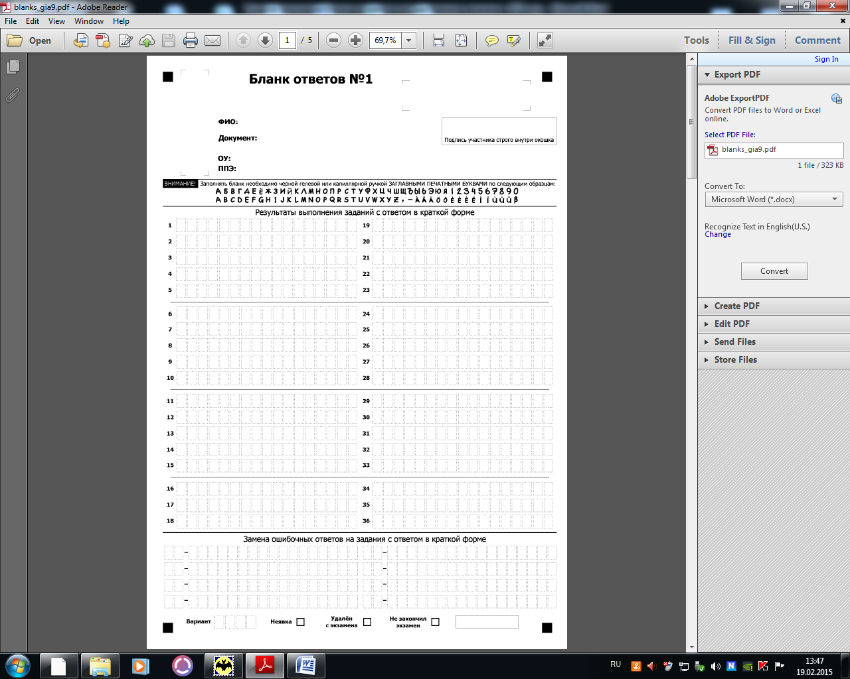
Рис. 1. Бланк ответов № 1

- образец написания символов при заполнении бланка.
Участники ставят подпись в окне, расположенном в верхней правой части бланка.
Поля нижней части бланка («Вариант», «Неявка», «Удален», «Не закончил») заполняются организатором.

Рис. 2. Область для записи ответов на задания с кратким ответом

В средней части бланка ответов № 1 (рис. 2) - краткий ответ записывается справа от номера задания в области ответов с названием «Результаты выполнения заданий с кратким ответом».
Ответ на задание с кратким ответом нужно записать в такой форме, в которой требуется в инструкции к данному заданию, размещенной в КИМ перед соответствующим заданием или группой заданий.
Не разрешается использовать при записи ответа на задания с кратким ответом никаких иных символов, кроме символов кириллицы, латиницы, арабских цифр, запятой и знака «дефис» («минус»).
Краткий ответ, в соответствии с инструкцией к заданию, может быть записан только в виде:
- слова или словосочетания;
- одного целого числа;
- комбинации букв и цифр;
- десятичной дроби (с использованием цифр, запятой и знака «минус» при необходимости), если в инструкции по выполнению задания указано, что ответ можно дать в виде десятичной дроби;
- перечисления требуемых в задании пунктов, разделенных запятыми, если в инструкции к заданию указано, что в ответе элементы необходимо перечислить через запятую.
Каждая цифра, буква, запятая или знак «минус» (если число отрицательное) записывается в отдельную клеточку, строго по образцу из верхней части бланка ответов № 1.
При написании ответов, состоящих из двух или более слов, каждое слово записывается в соответствии с инструкциями по записи ответов в КИМ по соответствующим учебным предметам (например: без пробелов, запятых и других дополнительных символов).
Если кратким ответом должно быть слово, пропущенное в тексте задания, то это слово нужно писать в той форме (род, число, падеж и т.п.), в которой оно должно стоять в задании.
В ответе, записанном в виде десятичной дроби, в качестве разделителя следует указывать запятую.
Запрещается записывать ответ в виде математического выражения или формулы. В ответе не указываются названия единиц измерения (градусы, проценты, метры, тонны и т.д.), так как они не будут учитываться при оценивании. Недопустимы заголовки или комментарии к ответу.
В случае, если КИМ не предусматривает записи ответа на бланке №1, поле для записи ответа заполнено символами «ХХХ».

Рис. 3. Область замены ошибочных ответов на задания с кратким ответом

В нижней части бланка ответов № 1 предусмотрены поля для записи исправленных ответов на задания с кратким ответом взамен ошибочно записанных (рис. 3).
Для замены внесенного в бланк ответов № 1 ответа нужно в соответствующих полях замены проставить номер задания, ответ на который следует исправить и записать новое значение верного ответа на указанное задание.
В случае если в области замены ошибочных ответов на задания с кратким ответом будет заполнено поле для номера задания, а новый ответ не внесен, то для оценивания будет использоваться пустой ответ (т.е. задание будет засчитано невыполненным). Поэтому в случае неправильного указания номера задания в области замены ошибочных ответов неправильный номер задания следует зачеркнуть.

Заполнение бланка ответов №2
Бланк ответов № 2 предназначен для записи ответов на задания с развернутым ответом (строго в соответствии с требованиями инструкции к КИМ и к отдельным заданиям КИМ).
В верхней части бланка ответов № 2 расположены:
- данные об экзамене (предмет, дата) и рассадке участника (аудитория, место) (данные заполняются при печати бланков в РЦОИ);
- персональные данные участника экзамена (данные заполняются при печати бланков в РЦОИ);
- вертикальный и горизонтальный штрих-коды и их цифровые значения;
- поле для записи цифрового значения штрих-кода дополнительного бланка ответов № 2;
- поле для нумерации листов бланков ответов № 2
Поле «Дополнительный бланк ответов № 2» заполняет организатор в аудитории при выдаче дополнительного бланка ответов № 2, вписывая в это поле цифровое значение штрих-кода дополнительного бланка ответов № 2, который выдается участнику ОГЭ.
При недостатке места для ответов на лицевой стороне бланка ответов № 2 участник ОГЭ должен продолжить записи на оборотной стороне бланка, сделав в нижней части области ответов лицевой стороны бланка запись «смотри на обороте».
При недостатке места для ответов на основном бланке ответов № 2 участник ОГЭ должен продолжить записи на дополнительном бланке ответов № 2, выдаваемом организатором в аудитории по требованию участника ОГЭ в случае, когда в области ответов основного бланка ответов № 2 не осталось места.
Поля нижней части бланка («Вариант», «Неявка», «Удален», «Не закончил») заполняются организатором.

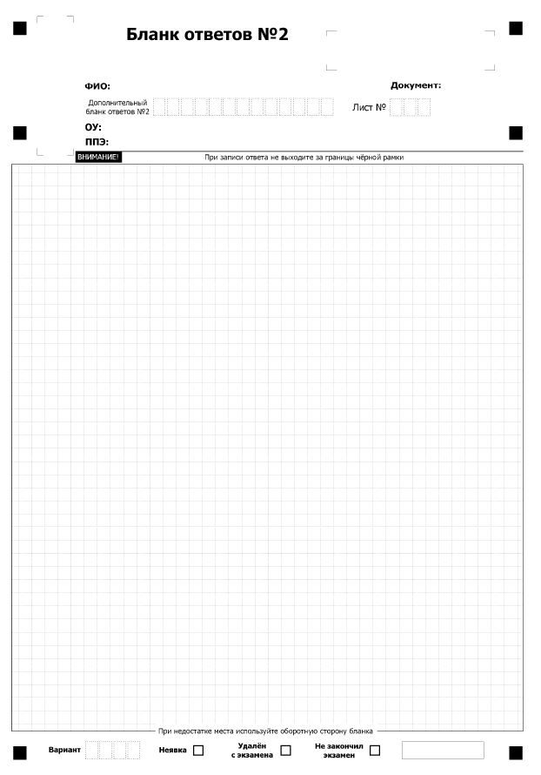
Рис. 4. Бланк ответов № 2

Заполнение дополнительного бланка ответов №2
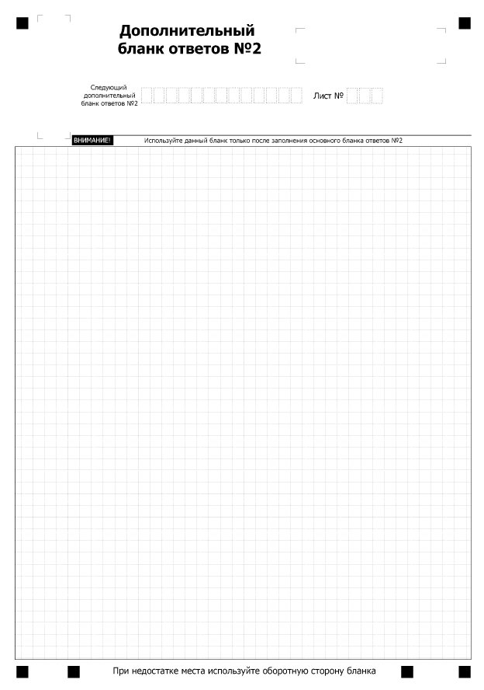
Рис. 5. Дополнительный бланк ответов №2
Дополнительный бланк ответов № 2 выдается организатором в аудитории по требованию участника ОГЭ в случае нехватки места для записи развернутых ответов.
В верхней части дополнительного бланка ответов № 2 расположены вертикальный штрих-код, горизонтальный штрих-код и его цифровое значение, а также поля «Следующий дополнительный бланк ответов № 2» и «Лист №».
Поле «Следующий дополнительный бланк ответов № 2» заполняется организатором в аудитории при выдаче следующего дополнительного бланка ответов № 2, если участнику ОГЭ не хватило места на ранее выданных бланках ответов № 2. В этом случае организатор в аудитории вносит в это поле цифровое значение штрих-кода следующего дополнительного бланка ответов № 2, который выдает участнику ОГЭ для заполнения.
В поле «Лист №» организатор в аудитории при выдаче дополнительного бланка ответов № 2 вносит порядковый номер листа работы участника ОГЭ (при этом листом № 1 является основной именной бланк ответов № 2).
В верхней части оборотной стороны бланка №2 и дополнительного бланка №2 расположены два горизонтальных штрих-кода.
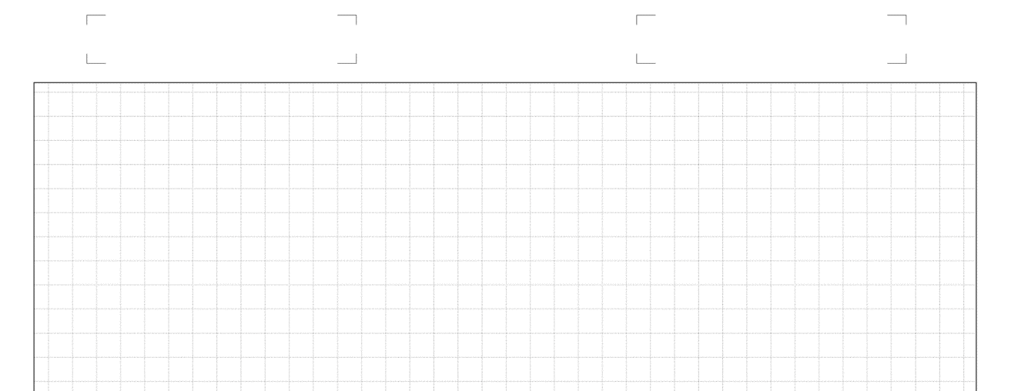
Рис. 6. Оборотная сторона бланков №2

Заполнение бланка устной части
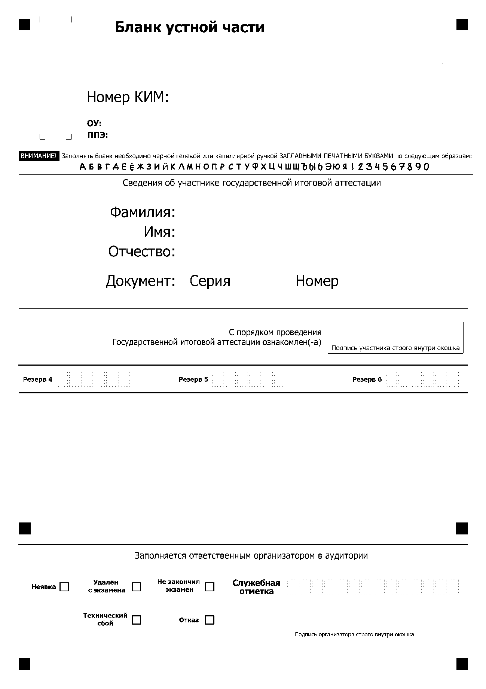
Рис. 7. Бланк устной части

Номер КИМ печатается в РЦОИ.
Участники ставят подпись в окне, расположенном в средней части бланка.
Поля нижней части бланка «Неявка», «Удален», «Не закончил», «Технический сбой», «Отказ») заполняются организатором.

Инструктивные материалы для лиц, привлекаемых
к проведению ОГЭ в ППЭ

Инструкция для руководителя ППЭ
При проведении ОГЭ по учебному предмету не допускается привлекать в качестве руководителей ППЭ педагогических работников, являющихся учителями обучающихся, сдающих экзамен в данном ППЭ (за исключением ППЭ, организованных в учреждениях уголовно-исполнительной системы).
Руководитель ППЭ должен заблаговременно пройти инструктаж по порядку и процедуре проведения ОГЭ и ознакомиться с:
- нормативными правовыми документами, регламентирующими проведение ГИА;
- инструкцией, определяющей порядок работы руководителя ППЭ, а также инструкциями, определяющими порядок работы лиц, привлекаемых к проведению ОГЭ (организаторов, организаторов вне аудитории и т.д.);
- правилами заполнения бланков ОГЭ;
- правилами оформления ведомостей, протоколов и актов, заполняемых при проведении ОГЭ в аудиториях, ППЭ.

Подготовка к проведению ОГЭ в ППЭ
Руководитель ППЭ должен заблаговременно провести инструктаж под подпись со всеми работниками ППЭ по порядку и процедуре проведения ГИА и ознакомить с:
– нормативными правовыми документами, регламентирующими проведение ГИА;
– инструкциями, определяющими порядок работы организаторов и других лиц, привлекаемых к проведению ГИА в ППЭ;
– правилами заполнения листов (бланков) для записи ответов участниками ГИА;
– правилами оформления ведомостей, протоколов актов, заполняемых при проведении ГИА;
обеспечить ознакомление всех категорий организаторов с инструктивными материалами под личную подпись в заблаговременно подготовленной ведомости произвольной формы.
При проведении устной части ОГЭ по иностранным языкам в проведении инструктажа участвует технический специалист.

Не позднее, чем за один календарный день до проведения экзамена, руководитель ППЭ совместно с руководителем образовательной организации, на базе которой организован ППЭ, обязан обеспечить готовность ППЭ к проведению ОГЭ в соответствии с требованиями к ППЭ:
- выделить помещение для руководителя ППЭ, оборудованное телефонной связью, компьютером;
- в Штабе ППЭ организовать места для хранения личных вещей членов ГЭК, руководителя образовательной организации, в помещениях которой организован ППЭ, или уполномоченного им лица, руководителя ППЭ, общественных наблюдателей, должностных лиц Рособрнадзора, а также иных лиц, определенных Рособрнадзором, должностных лиц КО;
- проверить готовность рабочего места для организаторов вне аудитории, обеспечивающих вход участников ОГЭ, сотрудников, осуществляющих охрану правопорядка, и (или) сотрудников органов внутренних дел (полиции);
- проверить готовность рабочих мест для организаторов в аудитории и общественных наблюдателей;
- обеспечить аудитории для проведения ОГЭ заметным обозначением их номеров;
- обеспечить помещения ППЭ объявлениями о ведении видеонаблюдения (в случае наличия видеонаблюдения);
- обеспечить каждое рабочее место в аудитории проведения заметным обозначением его номера;
- обеспечить каждую аудиторию проведения часами, находящимися в поле зрения участников ОГЭ;
- убрать (закрыть) в аудиториях стенды, плакаты и иные материалы со справочно-познавательной информацией;
- запереть и опечатать все аудитории (помещения), не использующиеся для проведения экзамена в день проведения экзамена;
- в здании (комплексе зданий), где расположен ППЭ, выделить место для хранения личных вещей участников (до входа в ППЭ);
- в здании (комплексе зданий), где расположен ППЭ, выделить место для хранения личных вещей организаторов, медицинского работника, ассистентов, технических специалистов, библиотекаря, специалистов по проведению инструктажа, экспертов-экзаменаторов (до входа в ППЭ);
- предусмотреть аудитории до входа в ППЭ для лиц, сопровождающих участников ОГЭ,
- предусмотреть аудитории до входа в ППЭ для аккредитованных представителей СМИ;
- проверить наличие помещения, изолированного от аудиторий для проведения экзамена, для общественных наблюдателей в ППЭ;
- проверить наличие помещения для медицинского работника;
- подготовить журнал учета участников экзамена, обратившихся к медицинскому работнику;
- проверить работоспособность технических средств, обеспечивающих качественное воспроизведение аудиозаписей для проведения письменной части ОГЭ по иностранным языкам и ОГЭ по русскому языку, а также средств цифровой аудиозаписи в случае проведения ОГЭ по иностранным языкам с включенным разделом «Говорение», устные ответы на задания которого записываются на аудионосители;
- проверить готовность аудиторий для сдачи экзаменов по физике и химии (укомплектованность аудитории необходимым лабораторным оборудованием);
- при проведении экзамена по литературе подготовить в аудитории специальные столы (3), за которыми участники экзамена смогут пользоваться текстами художественной литературы;
- при проведении экзамена по информатике назначить ответственного специалиста за сбор файлов ответов и экспорт в РЦОИ;
- при проведении экзамена по информатике подготовить компьютеры для каждого участника экзамена, на которые технический специалист должен заблаговременно установить необходимое программное обеспечение; определить центральный компьютер ППЭ и проверить наличие программного обеспечения для экспорта файлов в РЦОИ;
- при проведении экзамена по географии подготовить атласы для 7, 8, 9 классов;
- проверить готовность аудиторий и необходимого оборудования для участников ОГЭ с ограниченными возможностями здоровья, инвалидов, детей-инвалидов;
- подготовить ножницы для вскрытия доставочных пакетов с ЭМ для каждой аудитории;
- подготовить листы бумаги для черновиков со штампом образовательной организации, на базе которой расположен ППЭ, из расчета по два листа на каждого участника ГИА, а также дополнительные листы бумаги для черновиков со штампом образовательной организации, на базе которой расположен ППЭ (за исключением ОГЭ по иностранным языкам (раздел «Говорение»);
- подготовить в необходимом количестве инструкции для участников экзамена, зачитываемые организаторами в аудитории перед началом экзамена (одна инструкция на одну аудиторию);
- за день до экзамена проверить пожарные выходы, средства первичного пожаротушения, иметь комплект ключей от всех рабочих аудиторий;
- не позднее, чем за 1 день до начала экзамена заполнить форму ППЭ-01 «Акт готовности ППЭ» совместно с руководителем организации, на базе которой организован ППЭ;
- на экзамене по информатике не позднее, чем за 1 день до начала экзамена заполнить форму ППЭ-01-01-И «Протокол технической готовности ППЭ к экзамену по информатике и ИКТ» совместно с техническим специалистом ППЭ;
Руководитель ППЭ должен
- получить списки участников с ОВЗ, инвалидов, детей-инвалидов и их ассистентов (если в ППЭ есть специализированная рассадка);
- подготовить в необходимом количестве документы для проведения экзамена в ППЭ:
- ведомость коррекции персональных данных участников ГИА в аудитории (форма ППЭ-12-02) (из расчета 1шт. на аудиторию проведения экзамена);
- ведомость использования дополнительных бланков ответов №2 (форма ППЭ-12-03);
- протокол идентификации личности участника ГИА при отсутствии у него документа, удостоверяющего личность (форма ППЭ-20);
- акт об удалении участника ГИА за нарушение установленного порядка проведения ОГЭ (форма ППЭ-21);
- уведомление о необходимости явки в Комитет по образованию;
- акт о досрочном завершении экзамена по уважительной причине (форма ППЭ-22);
- бланк апелляции о нарушении установленного порядка проведения ГИА (форма ППЭ-02);
- протокол рассмотрения апелляции о нарушении установленного порядка проведения ГИА (форма ППЭ-03);
- акт общественного наблюдения о проведении ГИА в ППЭ (форма ППЭ-18).

5.1.2 Проведение ОГЭ в ППЭ
Руководителю ППЭ необходимо помнить, что экзамен проводится в спокойной и доброжелательной обстановке.
В день проведения экзамена (в период с момента входа в ППЭ и до окончания экзамена) в ППЭ руководителю ППЭ запрещается:
а) пользоваться средствами связи за пределами Штаба ППЭ;
б) оказывать содействие участникам ГИА, в том числе передавать им средства связи, электронно-вычислительную технику, фото-, аудио- и видеоаппаратуру, справочные материалы, письменные заметки и иные средства хранения и передачи информации.

Подготовительные мероприятия в день проведения экзамена
Руководитель ППЭ приступает к своим обязанностям в ППЭ в день проведения ОГЭ не позднее, чем за 2 часа до начала экзамена, и несет персональную ответственность за соблюдение мер информационной безопасности на всех этапах проведения ОГЭ в ППЭ.
До начала экзамена руководитель ППЭ должен:

не позднее 8.00 по местному времени назначить ответственного за регистрацию лиц, привлекаемых к проведению ГИА в ППЭ;

обеспечить контроль за регистрацией работников ППЭ в день экзамена (в случае неявки распределенных в данный ППЭ работников ППЭ произвести замену работников ППЭ);

проверить готовность всех аудиторий к проведению ГИА, в том числе сверку часов во всех аудиториях;

не позднее 08.00 получить от члена ГЭК ЭМ.
При этом доставочные спецпакеты с ЭМ пересчитываются, проверяется целостность упаковки.
Руководителем ППЭ и членом ГЭК оформляется акт приемки-передачи ЭМ (форма ППЭ–14).
Полученные материалы размещаются в штабе ППЭ, и руководителем ППЭ обеспечивается их надежное хранение до момента передачи в аудитории.
Вскрытие и переупаковка спецпакетов с ЭМ категорически запрещены.
Руководитель ППЭ вскрывает секьюрпак руководителя ППЭ, проверяет правильность комплектования по сопроводительному листу. В случае несовпадения фактического количества документов и количества, обозначенного в сопроводительном листе, руководитель ППЭ составляет в произвольной форме служебную записку, в которой отмечает несоответствия, и передает ее члену ГЭК.

Руководитель ППЭ обязан:
- обеспечить регистрацию назначенных в данный ППЭ организаторов, которые не позднее, чем в 8.15 должны явиться в ППЭ (форма ППЭ-07);
- провести инструктаж по процедуре проведения экзамена для работников ППЭ не ранее 8.15;
- не позднее, чем за 1 час 15 минут до начала экзамена, распределить организаторов вне аудиторий по ППЭ (на вход ППЭ и на этажи ППЭ) (форма ППЭ-07);
- не позднее, чем за 1 час до начала экзамена, распределить организаторов для проведения экзамена по аудиториям (форма ППЭ-07): по одному ответственному организатору в каждую аудиторию проведения экзамена и по одному организатору.

Руководитель ППЭ может назначить помощника (помощников) из числа организаторов вне аудиторий для оказания помощи в ряде организационных моментов: тиражирование материалов на подготовительном этапе; подготовка черновиков; подготовка аудиторий; контроль входа сотрудников в ППЭ; координация перемещений организаторов вне аудиторий; пересчет ЭМ по окончании экзамена и т.п.

Выдача экзаменационных материалов
В день проведения экзамена, не позднее, чем за 1 час до начала экзамена, руководитель ППЭ должен выдать организаторам на входе в ППЭ ведомости «Список участников ГИА из образовательной организации» по форме ППЭ-06. Один экземпляр предназначен для организатора, второй – для передачи сопровождающим от ОО для ознакомления с ними участников экзамена, третий должен быть вывешен на входе в ППЭ на информационном стенде для того, чтобы участники экзамена могли узнать, в какой аудитории они сдают экзамен.
Не позже, чем за 45 минут до начала экзамена руководитель ППЭ обязан выдать ответственным организаторам в аудиториях ППЭ:
- запечатанный пакет с комплектом вариантов КИМ;
- ведомость коррекции персональных данных участников ГИА в аудитории (форма ППЭ-12-02);
- ведомость использования дополнительных бланков ответов в аудитории ППЭ (форма ППЭ-12-03);
- черновики из расчета два чистых листа бумаги формата А4 со штампом
ОО-ППЭ на каждого участника экзамена;
- дополнительные бланки ответов;
- запечатанный в секьюрпак комплект документации для аудитории, который содержит:
- список участников ГИА, распределенных в аудиторию (форма ППЭ-05-01), Ведомость учета участников ГИА и экзаменационных материалов в аудитории (форма ППЭ-05-02), ведомость учета ответов на задания практической части ГИА по информатике и ИКТ (форма ППЭ-05-03-И), Ведомость оценивания практической части ОГЭ по химии
- именные бланки ответов №1 и №2;
- новый секьюрпак и сопроводительный лист секьюрпака на обработку.
Руководитель ППЭ направляет организаторов в аудитории, чтобы не позднее, чем за 45 минут до начала экзамена, они приступили к выполнению своих обязанностей.
Руководитель ППЭ обязан выдать медицинскому работнику инструкцию, определяющую порядок его работы во время проведения ОГЭ в ППЭ, журнал учета участников ОГЭ, обратившихся к медицинскому работнику.
При проведении экзамена по информатике и ИКТ руководитель ППЭ должен передать специалисту по проведению инструктажа носитель информации с частью 2 КИМ по информатике и ИКТ.
При проведении экзамена по информатике и ИКТ, физике, химии руководитель выдает в аудитории инструкции по технике безопасности для проведения инструктажа участников экзамена.
При проведении экзамена по литературе руководитель ППЭ выдает библиотекарю список книг, рекомендованных для использования участникам ОГЭ.
По мере прибытия в ППЭ общественных наблюдателей руководитель ППЭ передает им форму ППЭ-18 «Акт общественного наблюдения о проведении ГИА в ППЭ».

Пропуск в ППЭ
Руководитель в 09.15 обеспечивает допуск в ППЭ
участников экзамена согласно спискам распределения;
сопровождающих обучающихся (присутствуют в день экзамена в помещении, которое организуется до входа в ППЭ).
В случае отсутствия по объективным причинам у участника ОГЭ документа, удостоверяющего личность, допуск такого участника ОГЭ в ППЭ может производиться после письменного подтверждения его личности представителем той ОО, в которой он был допущен к государственной итоговой аттестации
(форма ППЭ-20). Акт об идентификации личности участника ГИА передается участнику ОГЭ, который сдаёт его организатору на входе в аудиторию. По окончании экзамена организатор в аудитории сдаёт данную форму руководителю ППЭ вместе с остальными материалами.
Если участник экзамена опоздал на экзамен, он допускается к сдаче ГИА в установленном порядке, при этом время окончания экзамена не продлевается, о чем сообщается участнику экзамена. Рекомендуется составить акт в свободной форме. Указанный акт подписывает участник экзамена, руководитель ППЭ и член ГЭК.
В случае проведения ГИА по русскому языку (прослушивание текста (изложение), который записан на аудионоситель), иностранным языкам (письменная часть, раздел «Аудирование», текст которого записан на аудионоситель) допуск опоздавших участников в аудиторию после включения аудиозаписи не осуществляется (за исключением, если в аудитории нет других участников или, если участники в аудитории завершили прослушивание аудиозаписи). Персональное аудирование для опоздавших участников не проводится (за исключением, если в аудитории нет других участников экзамена).
В случае отказа участника экзамена от сдачи запрещенного средства (средства связи, электронно-вычислительная техника, фото-, аудио- и видеоаппаратура, справочные материалы, письменные заметки и иные средства хранения и передачи информации) составляет акта о недопуске указанного участника ГИА в ППЭ. Указанный акт подписывают член ГЭК и участник ГИА, отказавшийся от сдачи запрещенного средства. Акт составляется в двух экземплярах. Первый экземпляр член ГЭК оставляет у себя для передачи председателю ГЭК, второй передает участнику экзамена.
При отсутствии участника экзамена в списках распределения в данный ППЭ, участник экзамена в ППЭ не допускается.

Удаление с экзамена за нарушение установленного порядка проведения ГИА
При несоблюдении порядка проведения ГИА участником ОГЭ член ГЭК удаляет его с экзамена. В этом случае член ГЭК совместно с руководителем ППЭ и ответственным организатором в аудитории составляют акт об удалении участника ГИА с экзамена (форма ППЭ-21), вносят соответствующую запись в ведомость учёта участников ГИА и ЭМ в аудитории ППЭ (ППЭ-05-02). Участник ОГЭ ставит подпись в ведомость учёта участников ГИА и ЭМ в аудитории ППЭ, которая подтверждает факт его удаления. Член ГЭК с руководителем ППЭ заполняют Уведомление о необходимости явки в Комитет по образованию. Уведомление составляется в двух экземплярах. Один экземпляр Уведомления вручается удаленному участнику ОГЭ, второй – передается в ППОИ/РЦОИ. В случае удаления с экзамена участник ОГЭ имеет право подать апелляцию о нарушении установленного порядка проведения ОГЭ.

Досрочное завершение экзамена по объективным причинам
Если участник ОГЭ по объективным причинам не может завершить выполнение экзаменационной работы, то данный участник может покинуть аудиторию и ППЭ до завершения экзамена. В этом случае член ГЭК совместно с организатором, руководителем ППЭ, медицинским работником составляют акт о том, что участник ОГЭ не закончил экзамен по уважительной причине с обязательным указанием причины досрочного завершения экзамена, подтвержденной подписями ответственных лиц (форма ППЭ-22). Вносят соответствующую запись в ведомость учёта участников ГИА и ЭМ в аудитории ППЭ (форма ППЭ-05-02). Участник ОГЭ ставит подпись в ведомость учёта участников ОГЭ и ЭМ в аудитории ППЭ, которая подтверждает, что участник ОГЭ не закончил экзамен по уважительным причинам.

Завершение проведения ОГЭ в ППЭ

Получение ЭМ из аудиторий ППЭ
Руководитель ППЭ в присутствии члена ГЭК обязан через 15 минут после окончания экзамена получить от всех ответственных организаторов по аудиториям и пересчитать следующие материалы:
- в новом секьюрпаке, который находился в секьюрпаке с бланками ответов:
- именные бланки ответов №1 и №2. ВСЕ, ВКЛЮЧАЯ ИСПОРЧЕННЫЕ БЛАНКИ, БЛАНКИ УДАЛЕННЫХ, НЕЯВИВШИХСЯ И НЕ ЗАКОНЧИВШИХ ЭКЗАМЕН ПО УВАЖИТЕЛЬНОЙ ПРИЧИНЕ УЧАСТНИКОВ;
- дополнительные бланки ответов №2, выданные участникам экзамена;
- в старом секьюрпаке, в котором находились бланки ответов:
- все черновики (на секьюрпаке указать № аудитории);
- в старом секьюрпаке, в котором находились КИМ:
- все КИМ и диск, если он использовался на экзамене (на секьюрпаке указать № аудитории);
- отдельно, неупакованными сдаются:
- ведомость учета участников ГИА и экзаменационных материалов в аудитории (форма ППЭ-05-02);
- ведомость учета ответов на задания практической части ГИА по информатике и ИКТ (форма ППЭ-05-03-И)
- ведомость оценивания практической части ОГЭ по химии
Руководитель ППЭ должен проверить, что
в Ведомости заполнены результаты оценивания (балл 0/1/2 или Х) на КАЖДОГО участника в ОБОИХ столбцах и подтверждены подписями экспертов;
результаты выставлены строго внутри поля (квадратика);
Ведомость заполнена черной гелевой ручкой;
образцы написания символов соблюдены.

- ведомость коррекции персональных данных участников ГИА в аудитории (форма ППЭ-12-02);
- ведомость использования дополнительных бланков ответов в аудитории ППЭ (форма ППЭ-12-03);
- служебные записки.

После получения документов из всех аудиторий ППЭ руководитель ППЭ составляет «Протокол учета и передачи на обработку экзаменационных материалов ППЭ» по форме ППЭ-13 на основании сопроводительных листов секьюрпаков. Руководитель ППЭ и член ГЭК ставят подписи в предусмотренном месте протокола.

Формирование комплекта документов руководителя ППЭ
Руководитель ППЭ формирует комплект документов руководителя ППЭ для отправки на обработку, оформляет сопроводительный лист к пакету руководителя и запечатывает документы и носители информации (при наличии) в секьюрпак.
Комплект документов должен содержать документы, перечисленные на сопроводительном листе для комплекта руководителя на обработку:
- ППЭ-13 «Протокол учета и передачи на обработку экзаменационных материалов ППЭ»;
- ППЭ-21 «Акт об удалении участника ГИА»;
- Уведомление о необходимости явки удаленного участника ГИА в КО;
- ППЭ-22 «Акт о досрочном завершении экзамена по объективным причинам»;
- ППЭ-05-02 «Ведомость учета участников ГИА и экзаменационных материалов в аудитории» (в порядке увеличения номеров аудиторий);
- ППЭ-05-03-И «Ведомость учета ответов на задания практической части ГИА по информатике и ИКТ» (в порядке увеличения номеров аудиторий)
- Ведомость оценивания практической части ОГЭ по химии (в порядке увеличения номеров аудиторий)
- ППЭ-12-02 «Ведомость коррекции персональных данных участников ГИА в аудитории»;
- ППЭ-12-03 «Ведомость использования дополнительных бланков ответов в аудитории ППЭ»;
- ППЭ-07 «Список лиц, допущенных в ППЭ»;
- ППЭ-20 «Протокол идентификации личности участника ГИА»;
- ППЭ-02 «Апелляция о нарушении порядка проведения ГИА»;
- ППЭ-03 «Протокол рассмотрения апелляции о нарушении порядка проведения ГИА»;
- Прочие документы и акты ППЭ;
- внешний носитель (CD, флэш-накопитель и др.) с файлами экзаменационных работ участников по информатике и ИКТ;
- внешний носитель (CD, флэш-накопитель и др.) с файлами ответов участников на задания устной части экзамена по иностранному языку.

Передача ЭМ члену ГЭК
Не позднее, чем через 1 час после завершения экзамена, руководитель ППЭ передает члену ГЭК
- запечатанные секьюрпаки с бланками ответов (по количеству аудиторий проведения)
- секьюрпаки с КИМ и дисками (при наличии) (по количеству аудиторий проведения)
- запечатанный пакет руководителя
В случае проведения ОГЭ для выпускников с ОВЗ в специализированной аудитории ППЭ руководитель ППЭ передает члену ГЭК материалы ОГЭ по окончании экзамена в специализированной аудитории.
После передачи ЭМ руководитель ППЭ передает помещения, выделявшиеся для проведения ОГЭ, в управление руководителю образовательной организации или уполномоченному им лицу, на базе которой организовывалось ППЭ.

Инструкция для члена ГЭК

Общая информация
Член ГЭК обеспечивает соблюдение требований Порядка, в том числе:
- осуществляет взаимодействие с руководителем и организаторами ППЭ, общественными наблюдателями, должностными лицами Рособрнадзора, Комитета по образованию, присутствующими в ППЭ по вопросам соблюдения установленного порядка проведения ГИА;
- в случае выявления нарушений установленного Порядка принимает решение об удалении с экзамена участников ОГЭ, а также иных лиц, находящихся в ППЭ, по согласованию с председателем ГЭК принимает решение об остановке экзамена в ППЭ или отдельных аудиториях ППЭ.
Член ГЭК несет ответственность за:
- целостность, полноту и сохранность ЭМ и пакета для руководителя ППЭ с момента их получения в ППОИ (на экзамен) или руководителя ППЭ (после экзамена) и передачи руководителю ППЭ (на экзамен) или координатору в ППОИ (с экзамена);
- своевременность проведения проверки фактов о нарушении установленного порядка ГИА в ППЭ в случае подачи участником ОГЭ апелляции о нарушении процедуры проведения экзамена и предоставление всех материалов для рассмотрения апелляции КК в тот же день;
- соблюдение информационной безопасности на всех этапах проведения ОГЭ;
На члена ГЭК возлагается обязанность по фиксированию всех случаев нарушения порядка проведения ГИА в ППЭ.
Член ГЭК имеет право:
- удалять с экзамена участников ОГЭ, нарушивших установленный порядок проведения ГИА;
- удалять с экзамена организаторов, ассистентов, медицинских работников, технических специалистов, специалистов по проведению инструктажа и обеспечению лабораторных работ, экспертов-экзаменаторов, общественных наблюдателей и других лиц, имеющих право присутствовать в ППЭ, нарушивших установленный порядок проведения ГИА.
По решению председателя ГЭК (заместителя председателя ГЭК) допускается присутствие в ППЭ нескольких членов ГЭК, осуществляющих контроль за проведением экзамена.
На подготовительном этапе проведения экзамена член ГЭК:
- проходит подготовку по порядку исполнения своих обязанностей в период проведения ОГЭ;
- знакомится с нормативными правовыми документами, регламентирующими порядок проведения ГИА;
- знакомится с инструкцией, определяющей порядок работы члена ГЭК в ППЭ;
- информируется о месте расположения ППЭ, в который он направляется, не ранее чем за три рабочих дня до проведения экзамена по соответствующему учебному предмету;

Доставка экзаменационных материалов
На члена ГЭК возлагается ответственность за передачу комплектов документации в ППЭ.
Член ГЭК районный координатор получает комплекты документации в РЦОИ по акту приема/передачи комплектов документации на экзамен по форме ППОИ-14.
Член ГЭК в ППЭ получает комплекты документации в ППОИ по акту приема/передачи комплектов документации на экзамен по форме ППЭ-14.

В каждый комплект документации для ППЭ входят:
- комплект документации для руководителя ППЭ;
на письменных экзаменах
- комплекты документации на каждую аудиторию ППЭ, в которой будут рассажены участники экзамена;
- секьюрпаки с КИМ;
- дополнительные бланки ответов №2;
при проведении устной части ОГЭ по иностранным языкам
- секьюрпак с бланками устной части.
Член ГЭК должен проверить соответствие фактического количества секьюрпаков, переданных ему сотрудником РЦОИ/ППОИ, количеству, которое отражено в Акте приема-передачи ЭМ.
Ответственное лицо ППОИ и член ГЭК в ППЭ ставят свои подписи в Акте приема-передачи ЭМ.

Член ГЭК прибывает в ППЭ с паспортом гражданина РФ и доставляет комплекты документации для проведения экзамена в ППЭ в день проведения экзамена не позднее, чем за 2 часа до его начала.
Член ГЭК передает ЭМ с комплектом документации руководителю ППЭ. Руководитель ППЭ должен проверить соответствие фактического количества ЭМ, переданных членом ГЭК, количеству, которое отражено в Акте приема-передачи ЭМ (ППЭ-14).
В случае если фактическое количество ЭМ совпадает с количеством, указанным в Акте, руководитель ППЭ и член ГЭК ставят свои подписи в Акте.
В случае если фактическое количество ЭМ не совпадает с количеством, указанным в Акте, член ГЭК должен выяснить причины и разрешить ситуацию.

Проведение ОГЭ в ППЭ
Члену ГЭК необходимо помнить, что экзамен проводится в спокойной и доброжелательной обстановке.
В день проведения экзамена члену ГЭК в ППЭ запрещается:
а) оказывать содействие участникам экзаменов, в том числе передавать им средства связи, электронно-вычислительную технику, фото-, аудио- и видеоаппаратуру, справочные материалы, письменные заметки и иные средства хранения и передачи информации;
б) пользоваться средствами связи вне Штаба ППЭ (пользование средствами связи допускается только в Штабе ППЭ в случае служебной необходимости).

До начала экзамена член ГЭК должен:
присутствовать при проведении руководителем ППЭ инструктажа организаторов ППЭ;
присутствовать при организации входа участников экзамена в ППЭ и осуществлять контроль за выполнением требования о запрете участникам экзаменов, организаторам, техническим специалистам, ассистентам, медицинским работникам иметь при себе средства связи, в том числе осуществляет контроль за организацией сдачи иных вещей в специально выделенном до входа в ППЭ месте для личных вещей участников экзамена, организаторов, медицинских работников, технических специалистов и ассистентов;
в случае отсутствия у участника ГИА документа, удостоверяющего личность, при наличии его в списках распределения в данный ППЭ присутствует при подтверждении его личности сопровождающим.
Во время экзамена член ГЭК:
контролирует соблюдение порядка проведения ГИА в ППЭ, в том числе не допускает наличие в ППЭ (аудиториях, коридорах, туалетных комнатах, медицинском кабинете и т.д.) у участников экзамена, организаторов, медицинского работника, технических специалистов, ассистентов средств связи, электронно-вычислительной техники, фото-, аудио- и видеоаппаратуры, справочных материалов, письменных заметок и иных средств хранения и передачи информации;
не допускает выноса письменных заметок и иных средств хранения и передачи информации, ЭМ на бумажном или электронном носителях из аудиторий и ППЭ, а также фотографирования ЭМ;
оказывает содействие руководителю ППЭ в решении возникающих в процессе экзамена ситуаций, не регламентированных нормативными правовыми актами и настоящей Инструкцией;
в случае принятия решения об удалении с экзамена участника экзамена совместно с руководителем ППЭ и ответственным организатором в аудитории заполняет акт об удалении участника экзамена в Штабе ППЭ;
по приглашению организатора вне аудитории проходит в медицинский кабинет (в случае если участник экзамена по состоянию здоровья или другим объективным причинам не может завершить выполнение экзаменационной работы);
при согласии участника экзамена досрочно завершить экзамен совместно с медицинским работником заполняет акт о досрочном завершении экзамена по объективным причинам в медицинском кабинете; принимает от участника экзамена апелляцию о нарушении установленного порядка проведения ГИА в двух экземплярах в Штабе ППЭ;
организует проведение проверки изложенных в апелляции о нарушении Порядка сведений при участии организаторов, не задействованных в аудитории, в которой сдавал экзамен участник экзамена, технических специалистов, ассистентов, общественных наблюдателей (при наличии), сотрудников, осуществляющих охрану правопорядка, медицинских работников и заполняет протокол рассмотрения апелляции о нарушении установленного Порядка проведения ГИА в Штабе ППЭ;
принимает решение об остановке экзамена в ППЭ или в отдельных аудиториях ППЭ по согласованию с председателем ГЭК (заместителем председателя ГЭК) при форс-мажорных обстоятельствах с последующим составлением соответствующих актов в свободной форме.

Завершение проведения ОГЭ в ППЭ
      - По окончании проведения экзамена член ГЭК:
осуществляет контроль за получением ЭМ руководителем ППЭ от ответственных организаторов в Штабе ППЭ.
контролирует правильность оформления протоколов, актов по результатам проведения экзамена в ППЭ.
На завершающем этапе проведения экзамена члены ГЭК обязаны совместно с руководителем ППЭ оформить необходимые протоколы по результатам проведения ОГЭ в ППЭ:
- форма ППЭ-14 «Акт приёма-передачи экзаменационных материалов в ППЭ»;
- форма ППЭ-13 «Протокол учета и передачи на обработку ЭМ ППЭ».
Не позднее, чем через 1 час после окончания экзамена, член ГЭК должен получить от руководителя ППЭ упакованные ЭМ и комплект документации ППЭ для отправки в РЦОИ:
- секьюрпаки с комплектами КИМ из каждой аудитории;
- секьюрпак с комплектом документации руководителя ППЭ;
- секьюрпаки с комплектами именных бланков ответов из аудиторий ППЭ;
- пакеты с носителями информации (экзамен по информатике, устная часть ОГЭ по иностранным языкам).

Неиспользованные дополнительные бланки ответов №2 остаются на ответственном хранении в ППЭ или передаются на ответственное хранение в ППОИ.

Черновики и другие экзаменационные материалы, не указанные в сопроводительных листах комплектов документации на обработку, должны быть оставлены в ППЭ. Любые другие документы, которые не входят в комплект руководителя ППЭ и комплекты аудиторий ППЭ на обработку, но которые руководитель ППЭ считает нужным передать в РЦОИ, передаются лично члену ГЭК.
В случае проведения ОГЭ для выпускников с ОВЗ в специализированной аудитории ППЭ руководитель ППЭ передает уполномоченным представителям ГЭК материалы ОГЭ по окончании экзамена в специализированной аудитории.
По окончании экзамена член ГЭК должен составить отчет о проведении экзамена в ППЭ и передать его в ГЭК.

Передача экзаменационных материалов на обработку в РЦОИ
Член ГЭК-районный координатор присутствует при процедуре вскрытия секьюрпаков в РЦОИ.
Ответственный специалист РЦОИ по мере доставки комплектов документации в РЦОИ приглашает членов ГЭК в зону приема для проверки фактического количества и контроля целостности упаковки возвратных доставочных пакетов, пересчёта количества доставленных материалов.
В случае нарушения целостности доставочных спецпакетов, расхождении с количеством, указанным в акте (форма ППЭ-14/ППОИ-14), член ГЭК оформляет служебную записку с полным перечнем отсутствующих документов и разъяснением причин.
Член ГЭК и ответственный специалист РЦОИ удостоверяют передачу экзаменационных материалов в акте (форма ППЭ-14/ППОИ-14) своими подписями.
После проверки фактического количества и контроля целостности упаковки возвратных доставочных пакетов член ГЭК передает секьюрпаки с бланками ответов участников ОГЭ и секьюрпак с комплектом документов руководителя ППЭ в зону обработки.
Член ГЭК присутствует при вскрытии секьюрпаков с бланками ответов участников ОГЭ и комплекта документов руководителя ППЭ.
Член ГЭК присутствует при сканировании бланков ответов участников ОГЭ.
По завершении сканирования бланков ответов участников ОГЭ факт приема бланков на обработку удостоверяется подписью администратора зоны обработки РЦОИ в «Протоколе учета и передачи на обработку экзаменационных материалов ППЭ» (форма ППЭ-13).
В случае расхождения фактического количества бланков ответов участников ОГЭ с указанным в «Протоколе учета и передачи на обработку экзаменационных материалов ППЭ» (форма ППЭ-13) член ГЭК:
- выясняет причины данного нарушения;
- составляет служебную записку по факту данного нарушения с объяснением причин произошедшего;
- по возможности устраняет нарушение.
Член ГЭК передает в Конфликтную комиссию апелляции о нарушении установленного порядка проведения ГИА и протоколы рассмотрения апелляции.
Член ГЭК в ППЭ передает члену ГЭК в РЦОИ отчет о проведении ГИА в ППЭ.

Инструкция для организаторов в аудитории ППЭ

Общая информация
В качестве организаторов в аудитории ППЭ привлекаются лица, прошедшие соответствующую подготовку и удовлетворяющие требованиям, предъявляемым к работникам ППЭ.
При проведении ОГЭ по учебному предмету в состав организаторов не входят специалисты по этому учебному предмету (за исключением ОГЭ по физике, химии и информатике). Не допускается привлекать в качестве организаторов ППЭ работников образовательных организаций, являющихся учителями обучающихся, сдающих экзамен в данном ППЭ (за исключением ППЭ, организованных в образовательных учреждениях уголовно-исполнительной системы).
До начала экзамена организатор в аудитории должен пройти обучение по вопросам порядка и процедуры проведения ОГЭ и ознакомиться с:
- нормативными правовыми документами, регламентирующими проведение ОГЭ;
- инструкциями, определяющими порядок работы организаторов в аудитории;
- правилами заполнения бланков ответов участников ОГЭ;
- порядком оформления ведомостей, протоколов и актов, заполняемых при проведении ОГЭ в аудиториях.

Подготовка к проведению ОГЭ в аудитории ППЭ
Организатору необходимо помнить, что экзамен проводится в спокойной и доброжелательной обстановке.
В день проведения экзамена (в период с момента входа в ППЭ и до окончания экзамена) в ППЭ организатору в аудитории запрещается:
а) иметь при себе средства связи, электронно-вычислительную технику, фото-, аудио- и видеоаппаратуру, справочные материалы, письменные заметки и иные средства хранения и передачи информации, художественную литературу и т.д.;
б) оказывать содействие участникам экзамена, в том числе передавать им средства связи, электронно-вычислительную технику, фото-, аудио- и видеоаппаратуру, справочные материалы, письменные заметки и иные средства хранения и передачи информации;
в) выносить из аудиторий и ППЭ ЭМ на бумажном или электронном носителях, фотографировать ЭМ.

В день проведения экзамена организатор в аудитории ППЭ должен:
- явиться в ППЭ не позднее, чем в 8.15, и зарегистрироваться у ответственного организатора вне аудитории, уполномоченного руководителем ППЭ;
- оставить личные вещи в месте хранения личных вещей организаторов, расположенном до входа в ППЭ;
- пройти инструктаж у руководителя ППЭ по процедуре проведения экзамена;
- получить у руководителя ППЭ информацию о назначении ответственных организаторов в аудитории и распределении по аудиториям ППЭ, а также информацию о сроках ознакомления участников ГИА с результатами.
Не позднее, чем за 45 минут до начала экзамена, ответственный организатор в аудитории ППЭ должен получить у руководителя ППЭ:
- форму ППЭ-12-02 «Ведомость коррекции персональных данных участников ГИА в аудитории»;
- форму ППЭ-12-03 «Ведомость использования дополнительных бланков ответов № 2»;
- дополнительные бланки ответов №2;
- краткую инструкцию для участников ОГЭ;
- секьюрпак с КИМ;
- секьюрпак с комплектом документации для аудитории, который содержит:
- форму ППЭ-05-01 «Список участников ГИА, распределенных в аудиторию»;
- форму ППЭ-05-02 «Ведомость учета участников ГИА и экзаменационных материалов в аудитории»;
- форму ППЭ-05-03-И «Ведомость учета ответов на задания практической части ГИА по информатике и ИКТ»
- ведомость оценивания практической части ОГЭ по химии
- именные бланки ответов;
- секьюрпак и сопроводительный лист для упаковки бланков после экзамена.
Не позднее, чем за 45 минут до начала экзамена организаторы должны пройти в свою аудиторию, проверить ее готовность к экзамену и приступить к выполнению своих обязанностей:
- вскрыть секьюрпак с комплектом документов аудитории ППЭ на экзамен, проверить комплектацию секьюрпака по сопроводительному листу секьюрпака. В случае несовпадения количества документов ответственный организатор должен написать служебную записку, в которой должен указать несовпадения и сообщить руководителю ППЭ;
- вывесить у входа в аудиторию один экземпляр формы ППЭ-05-01 «Список участников ГИА в аудитории ППЭ»;
- раздать на рабочие места участников ОГЭ черновики (минимальное количество – два листа) на каждого участника ОГЭ;
На экзамене по химии ответственный организатор передает ответственному эксперту-экзаменатору Ведомость оценивания практической части ОГЭ по химии.
На экзамене по информатике и ИКТ специалист по проведению инструктажа включает компьютеры и копирует задания с развернутым ответом с флэш-накопителя на рабочий стол каждого компьютера.

Проведение ОГЭ в аудитории ППЭ

Вход участников в аудиторию ППЭ
Ответственный организатор при входе участников ОГЭ в аудиторию должен:
- сверить данные документа, удостоверяющего личность участника ОГЭ, с данными в форме ППЭ-05-02 «Ведомость учета участников ГИА и экзаменационных материалов в аудитории ППЭ»;
- поставить отметку «V» в форме ППЭ-05-02 в графе 6 «Явился».
- в случае расхождения персональных данных участника ОГЭ в документе, удостоверяющем личность, с данными в форме ППЭ-05-02 «Ведомость учета участников ГИА и ЭМ в аудитории ППЭ» заполнить форму ППЭ 12-02 «Ведомость коррекции персональных данных участников ГИА в аудитории»;
- сообщить участнику ОГЭ номер его места в аудитории;
- проверить документ, удостоверяющий личность ассистента участника с ОВЗ.

В случае отсутствия по объективным причинам у участника ОГЭ документа, удостоверяющего личность, допуск такого участника ОГЭ в ППЭ может производиться после письменного подтверждения его личности представителем той ОО, в которой он был допущен к государственной итоговой аттестации
(форма ППЭ-20). Акт об идентификации личности участника ГИА передается участнику ОГЭ, который сдаёт его организатору на входе в аудиторию. По окончании экзамена организатор в аудитории сдаёт данную форму руководителю ППЭ вместе с остальными материалами.

Участники ОГЭ могут взять с собой в аудиторию только документ, удостоверяющий личность, черную гелевую или капиллярную ручку, при необходимости лекарства и питание, а также средства обучения и воспитания, разрешенные для использования при проведении ОГЭ по отдельным учебным предметам.

Организатор должен:
- помочь участнику ОГЭ занять отведенное ему место строго в соответствии с формой ППЭ-05-01 «Список участников ГИА в аудитории ППЭ», при этом следить, чтобы участники ОГЭ не менялись местами;
- напомнить участникам ОГЭ о запрете иметь при себе во время проведения экзамена средства связи, электронно-вычислительную технику, фото-, аудио- и видеоаппаратуру, справочные материалы, письменные заметки и иные средства хранения и передачи информации;
- проверить, что черная гелевая или капиллярная ручка участника экзамена пишет неразрывной черной линией (при необходимости заменить ручку).

Инструктаж участников ОГЭ
Инструктаж состоит из двух частей. Первая часть инструктажа проводится с 09.50 по местному времени и включает в себя информирование участников ГИА о порядке проведения экзамена, правилах оформления экзаменационной работы, продолжительности экзамена, о случаях удаления с экзамена, о порядке подачи апелляций о нарушении Порядка и о несогласии с выставленными баллами, о времени и месте ознакомления с результатами ГИА, а также о том, что записи на КИМ и листах бумаги для черновиков не обрабатываются и не проверяются.
Выдача экзаменационных материалов (бланков и КИМ) не ранее 10.00.
Организаторы по ходу инструктажа должны раздать участникам экзамена именные бланки ответов.

На экзамене по литературе используются только бланки ответов №2

При выдаче участникам именных бланков ответов организаторы должны обратить внимание участников экзамена, чтобы они проверили свои фамилию, имя, отчество и данные документа, удостоверяющего личность, написанные на бланках ответов №1 и №2. В случае обнаружения ошибки в регистрационных данных участника экзамена организаторы должны заполнить форму ППЭ-12-02 «Ведомость коррекции персональных данных участников ГИА в аудитории». Нигде более вносить исправления НЕ НУЖНО, в том числе и на бланках ответов.
Организаторы должны проконтролировать, чтобы все участники экзамена расписались в бланке ответов №1.
В случае если участник ОГЭ отказывается ставить личную подпись на бланке №1, организатор в аудитории ставит в бланке №1 свою подпись.
Ответственный организатор в аудитории должен продемонстрировать участникам ОГЭ целостность упаковки доставочного секьюрпака с КИМ, вскрыть секьюрпак с КИМ.
Организаторы должны раздать участникам экзамена варианты КИМ в свободном порядке, дать указание участникам экзамена проверить качество КИМ; в случае обнаружения брака или некомплектности КИМ организаторы выдают участнику ГИА другой экземпляр КИМ.

ВНИМАНИЕ
В поле «ВАРИАНТ» на всех именных бланках ответов участников экзамена ответственный организатор в аудитории должен вписать номер варианта, фактически выданного участнику экзамена.

Будьте предельно внимательны: если Вы ошибетесь и не впишете номер варианта или впишете не тот вариант, то после компьютерной проверки все ответы участника экзамена будут признаны неверными.

Ответственный организатор в аудитории должен объявить начало экзамена, продолжительность и время окончания экзамена и зафиксировать на доске (информационном стенде) время начала и окончания экзамена (за исключением проведения устной части ОГЭ по иностранным языкам).
В продолжительность выполнения экзаменационной работы не включается время, выделенное на подготовительные мероприятия (инструктаж участников ГИА, выдачу им ЭМ, настройку необходимых технических средств, используемых при проведении экзаменов).
Во время экзамена в каждой аудитории присутствует не менее двух организаторов. В случае необходимости временно покинуть аудиторию следует произвести замену из числа организаторов вне аудитории.

Проведение экзамена
Во время экзамена организатор в аудитории должен следить за порядком в аудитории и не допускать:
- разговоров участников экзамена между собой;
- обмена любыми материалами и предметами между участниками экзамена;
- наличия средств связи, электронно-вычислительной техники, фото-, аудио-
и видеоаппаратуры, справочных материалов, кроме разрешенных, которые содержатся
в КИМ, письменных заметок и иных средств хранения и передачи информации;
- произвольного выхода участника экзамена из аудитории и перемещения по ППЭ без сопровождения организатора вне аудитории;
- выноса из аудиторий и ППЭ ЭМ на бумажном или электронном носителях, фотографирования ЭМ участниками экзамена, а также ассистентами или техническими специалистами;
- переписывания участниками экзамена заданий КИМ в листы бумаги для черновиков со штампом образовательной организации, на базе которой расположен ППЭ;
- выноса из аудиторий листов бумаги для черновиков со штампом образовательной организации, на базе которой расположен ППЭ.
Также запрещается оказывать содействие участникам экзамена, в том числе передавать им средства связи, электронно-вычислительную технику, фото, аудио- и видеоаппаратуру, справочные материалы, письменные заметки и иные средства хранения и передачи информации.
Организатор в аудитории должен следить за состоянием участников экзамена и при ухудшении самочувствия направлять участников экзамена в сопровождении организаторов вне аудиторий в медицинский кабинет. Ответственный организатор должен пригласить организатора вне аудитории, который сопроводит такого участника ГИА к медицинскому работнику и пригласит члена ГЭК в медицинский кабинет. При согласии участника ГИА досрочно завершить экзамен член ГЭК и медицинский работник составляют акт о досрочном завершении экзамена по объективным причинам. Организатор ставит в соответствующем поле именных бланков ответов участника экзамена соответствующую отметку.
В случае если участник экзамена предъявил претензию по содержанию задания своего КИМ, необходимо зафиксировать суть претензии в служебной записке и передать ее руководителю ППЭ (служебная записка должна содержать информацию об уникальном номере КИМ, задании и содержании замечания).
При выходе участника экзамена из аудитории необходимо проверить комплектность оставленных им на рабочем столе ЭМ и листов бумаги для черновиков.

Особенности проведения ОГЭ по русскому языку
До начала экзамена организаторы должны проверить наличие в аудитории орфографических словарей.
До начала экзамена организаторы должны проверить орфографические словари, принесенные участниками (если таковые имеются), на наличие справочной информации. В случае наличия справочной информации, необходимо исключить ее использование участником.
Экзамен начинается с написания сжатого изложения.
До начала экзамена организаторы должны настроить громкость звучания аудиозаписи. Для этого необходимо прослушать инструкцию перед чтением текста. Если всех участников экзамена удовлетворяет громкость, ответственный организатор объявляет начало экзамена. Если диск или устройство для воспроизведения аудиозаписи оказались бракованными, организатор должен произвести их замену у руководителя ППЭ.
После объявления ответственным организатором начала экзамена организатор включает устройство для воспроизведения аудиозаписи. Во время первого и второго прочтения, а также паузы учащиеся имеют право делать необходимые записи в черновике. Затем участники приступают к написанию сжатого изложения прослушанного текста. Если участникам экзамена не хватило места на одном бланке ответов №2, то им необходимо продолжить работу на дополнительном бланке ответов №2. Для этого участники экзамена обращаются к организатору в аудитории.
Во время звучания текста сжатого изложения организаторы должны проследить, чтобы никто не входил и не выходил из аудитории.
Если воспроизведение запись по причине неисправности диска или звуковоспроизводящего устройства остановится, организатор должен произвести замену диска или устройства у руководителя ППЭ и включить воспроизведение текста с начала. Если неисправность возникла при первом прочтении, диск включается с начала и прослушивается до конца; если неисправность возникла при втором прочтении, участники экзамена прослушиваю текст еще один раз.
По окончании экзамена организаторы сдают орфографические словари, приготовленные в ППЭ, руководителю ППЭ.

Особенности проведения ОГЭ по литературе
На экзамене по литературе при выполнении обеих частей экзаменационной работы участникам разрешается пользоваться орфографическими словарями, полными текстами художественных произведений, а также сборниками лирики.
Художественные тексты не предоставляются индивидуально каждому экзаменуемому.
За 20 минут до начала экзамена библиотекарь вместе с помощниками приносит в аудиторию тексты произведений в нескольких экземплярах для каждой аудитории (в зависимости от наполнения).
Экзаменуемые по мере необходимости работают с текстами за отдельными столами, на которых данные тексты размещены. Одновременно за столами с книгами могут находиться не более трех участников. Организатор должен обеспечить равные условия доступа к художественным текстам для всех участников экзамена. Каждый экзаменуемый имеет возможность обращаться к художественным текстам не более 4 раз по 10 минут (40 минут в течение экзамена). Во время работы с текстами организатор делает отметку на черновике участника экзамена с указанием времени обращения к книгам.
По окончании экзамена организатор сдает книги из аудитории библиотекарю и его помощникам, после этого передает материалы аудитории руководителю ППЭ.

Особенности проведения ОГЭ по информатике и ИКТ
Организатор передает техническому специалисту ведомость учета ответов на задания практической части ГИА по информатике и ИКТ (форма ППЭ-05-03-И).
После инструктажа, проведенного организатором, технический специалист проводит инструктаж по технике безопасности.
Для опоздавших участников ОГЭ проводится дополнительный инструктаж по технике безопасности.
Часть 1 выполняются участниками ГИА на бланках без использования компьютера. Задания части 2 (11 -15) выполняются на компьютере, а результаты их выполнения фиксируются в Бланках ответов. Для выполнения заданий части 2 участникам ГИА выдается инструкция (Приложение 1 к инструкции технического специалиста).
Ответом к заданиям 11 и 12 является слово или число, которое пишется в Бланке ответов №1. Технический специалист и организатор должны проверить, что участник оформил ответы на бланке №1.
При возникновении технических сбоев участник ГИА обращается к техническому специалисту в аудитории. Если технический сбой не устраним за короткое время (3-5 минут), то участнику ГИА должен быть предложен резервный компьютер. При этом работоспособность компьютера, на котором произошел сбой, должна быть восстановлена для возможного использования его в качестве резервного. Если вынужденный перерыв в работе участника ГИА составляет более 20 минут, то данный участник ГИА вправе принять решение об аннулировании своих результатов и переносе экзамена на резервный день. Время начала и конца вынужденного перерыва в работе учащегося фиксируется, общее время, отведенное на выполнение участником работы, может быть увеличено на величину перерыва в работе.
По окончании экзамена участник, совместно с техническим специалистом в аудитории присваивает имена файлам ответов, заполняет бланк №2, расписывается в «Ведомости учета ответов на задания практической части ГИА по информатике и ИКТ» (форма ППЭ-05-03-И), отмечая задания, по которым были созданы файлы ответов, после чего сдает бланки №1 и №2 организатору.

Особенности проведения ОГЭ по физике
После инструктажа, проведенного организатором, специалист по проведению инструктажа и обеспечению лабораторных работ проводит инструктаж по технике безопасности.
Для опоздавших участников ОГЭ проводится дополнительный инструктаж по технике безопасности.
Экзаменационная работа по физике содержит экспериментальную часть. Для обеспечения проведения экспериментальной части экзаменационной работы каждому участнику экзамена предоставляется необходимое оборудование.
Оборудование для проведения экспериментальной части экзаменационной работы находится в аудитории в пронумерованных заранее лотках и предоставляется участнику по его требованию специалистом по проведению инструктажа и обеспечению лабораторных работ.
При выдаче лотка с оборудованием участнику специалист по проведению инструктажа и обеспечению лабораторных работ должен проследить, чтобы участник вписал номер выданного лотка в бланк ответов №2.
Экзаменуемые по мере необходимости пользуются оборудованием во время выполнения экспериментальной части работы и заносят ответы на задания экспериментальной части в бланки ответов №2.
В случае если оборудование, необходимое для проведения экспериментальной части, вышло из строя, специалист по проведению инструктажа и обеспечению лабораторных работ заменяет лоток с оборудованием.

Особенности проведения ОГЭ по химии
По окончании краткого инструктажа для участников ОГЭ организатором в аудитории ответственный эксперт-экзаменатор проводит для участников ОГЭ инструктаж по технике безопасности при обращении с лабораторным оборудованием и реактивами.
Для опоздавших участников ОГЭ проводится дополнительный инструктаж по технике безопасности.
В экзаменационный вариант ОГЭ по химии входит обязательная для выполнения практическая часть.
Комплекты реактивов для выполнения химического эксперимента формируются заблаговременно, до дня проведения экзамена.
Подготовку и выдачу лабораторного оборудования и реактивов осуществляют эксперты-экзаменаторы, прошедшие соответствующую подготовку.
В случае если участник заявил о готовности к проведению эксперимента не позднее, чем за 15 минут до окончания экзамена, и ему не был предоставлен лоток для проведения эксперимента, время обращения фиксируется организатором на черновике участника.
Затем организатор фиксирует на черновике участника время, когда участнику будет предоставлен лоток для выполнения эксперимента.
Если по окончании экзамена в аудитории такой участник(и) не завершит еще выполнение эксперимента и оформление ответа на задание 24, экзамен для него продлевается на время, потраченное на ожидание лотка с оборудованием.
Ответственный организатор и ответственный эксперт-экзаменатор составляют служебную записку на имя руководителя ППЭ.

Особенности проведения ОГЭ по иностранным языкам (письменная часть)
Экзамен начинается с раздела «Аудирование», все задания по которому записаны на аудионоситель.
Каждая аудитория для проведения письменной части ОГЭ по иностранным языкам должна быть оснащена техническим средством, обеспечивающим качественное воспроизведение аудиозаписей для выполнения заданий раздела 1 «Задания по аудированию».
До начала экзамена организаторы должны настроить громкость звучания аудиозаписи. Для этого необходимо прослушать инструкцию перед заданиями. Если всех участников экзамена удовлетворяет громкость, ответственный организатор объявляет начало экзамена. Если диск или устройство для воспроизведения аудиозаписи оказались бракованными, организатор должен произвести их замену у руководителя ППЭ.
Длительность звучания раздела 1 «Задания по аудированию» – приблизительно 25 минут. Остановка и повторное воспроизведение аудиозаписи запрещаются. Во время аудирования участники экзамена не могут задавать вопросы или выходить из аудитории, так как шум может нарушить процедуру проведения экзамена.
В случае возникновения технических неполадок во время аудирования ответственный организатор должен остановить экзамен, зафиксировать время остановки на доске, пригласить руководителя ППЭ.
Руководитель ППЭ и, при необходимости, технический специалист в аудитории ППЭ восстанавливают воспроизведение компакт-диска с момента возникновения технических неполадок (заменяют диск или средство воспроизведения аудиозаписи).
Экзамен продолжается. Время, которое потребовалось для устранения неисправности, добавляется к продолжительности экзамена.

Выдача дополнительных бланков.
В случае если участник ОГЭ полностью заполнил бланк ответов №2, организатор должен:
- убедиться, чтобы обе стороны именного бланка ответов №2 были полностью заполнены, в противном случае ответы, внесенные на дополнительный бланк ответов №2, оцениваться не будут;
- выдать по просьбе участника ОГЭ дополнительный бланк ответов №2;
- зафиксировать номера именного бланка №2 и выданных дополнительных бланков в форме ППЭ-12-03 «Ведомость использования дополнительных бланков ответов № 2»;
- в поле «Дополнительный бланк ответов № 2» основного бланка вписать номер выдаваемого дополнительного бланка ответов № 2, а на выданном дополнительном бланке ответов № 2 проставить номер листа в соответствующем поле бланка.

Удаление с экзамена за нарушение установленного порядка проведения ГИА
При установлении факта наличия и (или) использования участниками ОГЭ средств связи и электронно-вычислительной техники, а также иных средств хранения и передачи информации во время проведения ОГЭ или иного нарушения ими установленного порядка проведения ГИА, участник, нарушивший порядок проведения ГИА, удаляется с экзамена.
В этом случае организатор совместно с членом ГЭК и руководителем ППЭ должен:
- заполнить форму ППЭ-21 «Акт об удалении участника ГИА с экзамена»;
- внести соответствующую запись в форму ППЭ-05-02 «Ведомость учёта участников ГИА и экзаменационных материалов в аудитории»;
- поставить в именных бланках участника в поле «Удален с экзамена» метку «Х» и удостоверить ее своей подписью в прямоугольном окне в правом нижнем углу бланка.
Бланки ответов участника ОГЭ, удаленного за нарушение установленного порядка проведения ГИА, направляются на обработку совместно с бланками остальных участников ОГЭ данной аудитории.

Досрочное завершение экзамена по объективным причинам
В случае если участник ОГЭ по состоянию здоровья или другим объективным причинам не может завершить выполнение экзаменационной работы, он может покинуть аудиторию, при этом организатор вне аудитории провожает участника в медицинский кабинет и приглашает туда члена ГЭК.
Ответственный организатор в аудитории должен
- совместно с членом ГЭК, медицинским работником и руководителем ППЭ заполнить форму ППЭ-22 «Акт о досрочном завершении экзамена по объективным причинам»;
- внести соответствующую запись в форму ППЭ-05-02 «Ведомость учёта участников ГИА и экзаменационных материалов в аудитории»;
- поставить в именных бланках участника в поле «Не закончил экзамен» метку «Х» и удостоверить ее своей подписью в прямоугольном окне в правом нижнем углу бланка.
Бланки ответов участника ОГЭ, не завершившего экзамен по объективным причинам, направляются на обработку совместно с бланками остальных участников ОГЭ данной аудитории.

Завершение проведения ОГЭ в аудитории ППЭ
Участники ОГЭ, досрочно завершившие выполнение экзаменационной работы, могут сдать ее организаторам и покинуть ППЭ, не дожидаясь окончания экзамена. Организатору необходимо принять у них все ЭМ. Досрочная сдача материалов экзамена прекращается за 5 минут до окончания экзамена.
За 30 минут и за 5 минут до окончания экзамена организатор должен уведомить об этом участников ОГЭ и напомнить о временных рамках экзамена.
За 15 минут до окончания экзамена:
- проставить метку в поле «Неявка» именных бланков неявившихся участников;
- отметить в форме ППЭ-05-02 «Ведомость учета участников ГИА и экзаменационных материалов в аудитории» факты неявки на экзамен участников ОГЭ.
По окончании экзамена организатор должен:
- объявить, что экзамен окончен;
- принять у участников ОГЭ:
- бланки ответов №1, бланки ответов №2, ДБО №2;
- вариант КИМ;
- черновики;
- поставить прочерк «Z» на полях бланков ответов №2, предназначенных для записи ответов в свободной форме, но оставшихся незаполненными (в том числе и на его оборотной стороне), а также в выданных дополнительных бланках ответов №2;
- заполнить форму ППЭ-05-02 «Ведомость учёта участников ГИА и экзаменационных материалов в аудитории».

Упаковка бланков ответов участников ОГЭ и формирование комплекта документов аудитории ППЭ
Упаковка ЭМ должна производиться в присутствии хотя бы одного участника экзамена, если видеонаблюдение в аудитории не велось. В случае наличия видеонаблюдения в аудитории упаковка ЭМ производится после выхода из аудитории участников экзамена.

Бланки ответов организаторы собирают и упаковывают комплектами по участникам: именной бланк ответов №1, именной бланк ответов №2, дополнительные бланки ответов (дополнительный бланк ответов №2 необходимо размещать за основным бланком ответов №2 участника экзамена в порядке возрастания №№ листов).

В возвратный секьюрпак упаковываются бланки ответов всех участников ОГЭ, которые были распределены в аудиторию ППЭ, в том числе неявившихся, удаленных за нарушение установленного порядка проведения ГИА и закончивших экзамен досрочно по объективным причинам.

При упаковке бланков ответов участников ГИА запрещается:
- использовать какие-либо иные пакеты вместо выданных возвратных секьюрпаков;
- вкладывать вместе с бланками какие-либо другие материалы;
- скреплять бланки (скрепками, степлерами и т.п.);
- менять ориентацию бланков в пакете (верх-низ, лицевая-оборотная сторона).

Упаковка бланков ответов участников ОГЭ:
- вложить бланки ответов участников ОГЭ в возвратный (новый) секьюрпак;
- заполнить «Сопроводительный лист для комплекта аудитории на обработку» и поместить его в прозрачный карман секьюрпака;
- запечатать секьюрпак.
Упаковка использованных, неиспользованных, испорченных и бракованных КИМ и CD-дисков:
- вложить во вскрытый секьюрпак, в котором находились КИМ;
- на секьюрпаке разместить следующую информацию:
- код ППЭ;
- № аудитории.
Упаковка черновиков участников ОГЭ:
- вложить во вскрытый секьюрпак, в котором находились бланки ответов для участников ОГЭ;
- на секьюрпаке разместить следующую информацию:
- код ППЭ;
- № аудитории.

Акты, ведомости, служебные записки и иные документы, которые оформлялись в аудитории во время проведения экзамена, не упаковываются.

Не позднее, чем через 15 минут после окончания экзамена передать руководителю ППЭ:
- секьюрпак с бланками ответов участников ОГЭ;
- секьюрпак с заданиями;
- черновики (в конверте с нанесенной информацией об экзамене);
- форму ППЭ-05-02 «Ведомость учета участников ГИА и экзаменационных материалов в аудитории»;
- форму ППЭ-12-02 «Ведомость коррекции персональных данных участников ГИА в аудитории» (если заполнялась);
- форму ППЭ-12-03 «Ведомость использования дополнительных бланков ответов № 2» (если заполнялась);
- неиспользованные дополнительные бланки ответов №2;
- служебные записки.
Организаторы покидают пункт проведения экзамена после передачи всех материалов руководителю ППЭ.

Инструкция для организатора вне аудитории

Общая информация
В качестве организаторов вне аудитории ППЭ привлекаются лица, прошедшие соответствующую подготовку и удовлетворяющие требованиям, предъявляемым к работникам ППЭ.
При проведении ГИА по учебному предмету в состав организаторов не входят специалисты по данному учебному предмету. Не допускается привлекать в качестве организаторов ППЭ педагогических работников, являющихся учителями обучающихся, сдающих экзамен в данном ППЭ (за исключением ППЭ, организованных в учреждениях уголовно-исполнительной системы).
До начала экзамена организатор вне аудитории должен:
- пройти обучение порядку и процедуре проведения ОГЭ;
- ознакомиться с нормативными правовыми документами, регламентирующими проведение ОГЭ, и инструкциями, определяющими порядок работы организаторов;
- пройти инструктаж у руководителя ППЭ по процедуре проведения экзамена.

Подготовка к проведению ОГЭ в ППЭ
Руководитель ППЭ может назначить помощника (помощников) из числа организаторов вне аудиторий для оказания помощи в ряде организационных моментов: тиражирование материалов на подготовительном этапе; подготовка черновиков; подготовка аудиторий; контроль входа сотрудников в ППЭ; координация перемещений организаторов вне аудиторий; пересчет ЭМ по окончании экзамена и т.п.

Организатору вне аудитории необходимо помнить, что экзамен проводится в спокойной и доброжелательной обстановке.
В день проведения экзамена (в период с момента входа в ППЭ и до окончания экзамена) в ППЭ организатору вне аудитории запрещается:
а) иметь при себе средства связи, электронно-вычислительную технику, фото-, аудио- и видеоаппаратуру, справочные материалы, письменные заметки и иные средства хранения и передачи информации, художественную литературу и т.д.;
б) оказывать содействие участникам экзамена, в том числе передавать им средства связи, электронно-вычислительную технику, фото-, аудио- и видеоаппаратуру, справочные материалы, письменные заметки и иные средства хранения и передачи информации;
в) выносить из аудиторий и ППЭ ЭМ на бумажном или электронном носителях, фотографировать ЭМ.

В день проведения экзамена организатор вне аудитории ППЭ должен:
- явиться в ППЭ не позднее, чем в 8.15 и зарегистрироваться у ответственного организатора вне аудитории, уполномоченного руководителем ППЭ;
- оставить личные вещи в месте для хранения личных вещей лиц, привлекаемых к проведению ГИА, которое расположено до входа в ППЭ.
- пройти инструктаж у руководителя ППЭ по процедуре проведения экзамена
- получить у руководителя ППЭ информацию о назначении организаторов и распределении на места дежурства;
- за один час до начала ОГЭ получить от руководителя ППЭ форму ППЭ-06 «Список участников ОГЭ» (три экземпляра) (один экземпляр вывешивается на стенд у входа, второй остается у дежурного на входе, третий выдается сопровождающему от образовательного учреждения);
- за 45 минут до начала экзамена пройти на свое место дежурства и приступить к выполнению своих обязанностей.

Проведение ОГЭ в ППЭ
Организатор вне аудитории должен:
- обеспечить организацию входа участников ОГЭ в ППЭ,
- предупреждать участников ГИА о запрете иметь при себе средства связи, электронно-вычислительную технику, фото-, аудио- и видеоаппаратуру, справочные материалы, письменные заметки и иные средства хранения и передачи информации;
- до входа в ППЭ указать участникам экзамена на необходимость оставить личные вещи (средства связи и иные запрещенные средства и материалы и др.) в специально выделенном до входа в ППЭ месте для личных вещей;
- при входе в ППЭ совместно с сотрудниками, осуществляющими охрану правопорядка, и (или) сотрудниками органов внутренних дел (полиции) проверить документы, удостоверяющие личность участников экзамена, и наличие их в списках распределения в данный ППЭ. В случае отсутствия у обучающегося документа, удостоверяющего личность, он допускается в ППЭ после письменного подтверждения его личности сопровождающим. Организатор допускает в аудиторию такого участника экзамена после предъявления им акта об идентификации личности участника ГИА. Организатор забирает у участника экзамена данную форму для дальнейшей передачи руководителю ППЭ. При отсутствии участника экзамена в списках распределения в данный ППЭ, участник ГИА в ППЭ не допускается, в этом случае необходимо пригласить члена ГЭК для фиксирования данного факта для дальнейшего принятия решения.
- помогать участникам ОГЭ ориентироваться в помещениях ППЭ, указывать местонахождение нужной аудитории, а также осуществлять контроль за перемещением по ППЭ лиц, имеющих право присутствовать в ППЭ в день проведения экзамена;
- заменить вышедшего из аудитории организатора, в случае если в аудитории находится не более двух организаторов, но при этом один из них должен покинуть аудиторию по уважительной причине;
- следить за соблюдением тишины и порядка в ППЭ;
- сопровождать участников ОГЭ при выходе из аудитории во время экзамена
- следить за соблюдением порядка проведения ГИА в ППЭ и не допускать следующих нарушений порядка участниками экзамена, организаторами в аудитории (вне аудиторий), в том числе в коридорах, туалетных комнатах, медицинском пункте и т.д.:
наличия в ППЭ у указанных лиц средств связи, электронно-вычислительной техники, фото-, аудио- и видеоаппаратуры, справочных материалов, письменных заметок и иных средств хранения и передачи информации;
выноса из аудиторий и ППЭ ЭМ на бумажном или электронном носителях, фотографирования ЭМ.
- приглашать члена (членов) ГЭК в медицинский кабинет (в случае, когда участник экзамена обратился к медицинскому работнику).
- В случае выявления нарушений порядка проведения ГИА следует незамедлительно обратиться к члену ГЭК (руководителю ППЭ).
- Выполнять все указания руководителя ППЭ и членов ГЭК, оказывать содействие в решении ситуаций, не предусмотренных настоящей Инструкцией.

Завершение проведения ОГЭ в ППЭ
Организатор вне аудитории должен:
- контролировать организованный выход из ППЭ участников ОГЭ, завершивших экзамен;
После завершения экзамена организаторы вне аудитории покидают ППЭ по указанию руководителя ППЭ.

Инструкция для технического специалиста
при проведении ОГЭ по информатике и ИКТ

Общие сведения
Задания части 1 выполняются участниками ГИА на бланках без использования компьютера. Задания части 2 выполняются с использованием компьютера. Для выполнения заданий части 2 участникам ГИА выдается «Инструкция для участников практической части ОГЭ по информатике и ИКТ».
До начала экзамена технический специалист проводит инструктаж участников по технике безопасности.

Подготовка к проведению ОГЭ в ППЭ
Специалист по проведению инструктажа не позднее, чем за сутки до проведения ГИА готовит для каждого участника экзамена индивидуальное рабочее место:
- освобождает рабочий стол компьютера от программ и ярлыков, не используемых на экзамене;
- создает директорию для размещения материалов экзамена (файлов заданий и файлов ответов участника ГИА) – рабочую директорию. Место расположения и название папки должны быть выбраны исходя из возможностей используемого на экзамене программного обеспечения;
- устанавливает ПО в соответствии с выбором участников;
- настраивает программное обеспечение так, чтобы файлы по умолчанию сохранялись в рабочую директорию;
- создает на «рабочем столе» ярлыки (ссылки) для запуска всех элементов программного обеспечения и перехода в рабочую директорию;
- устанавливает программное обеспечение, необходимое для архивирования файлов в формате .zip.

На каждый компьютер участника (включая резервные) устанавливается полный набор программного обеспечения, которое выбрано участниками экзамена, прикрепленными к ППЭ.

Специалист по проведению инструктажа готовит 1 съемный носитель (флэш-накопитель) для записи результатов экзамена и передачи их на центральный компьютер ППЭ.
Специалист по проведению инструктажа готовит резервные компьютеры для замены компьютеров участников в случае технических сбоев.
Перед началом экзамена специалист по проведению инструктажа на каждом рабочем месте участника блокирует на физическом уровне выход в Интернет и в локальную сеть.
Специалист по проведению инструктажа в присутствии руководителя ППЭ проводит проверку готовности техники и программного обеспечения на каждом рабочем месте.
По итогам проверки готовности специалист по проведению инструктажа и руководитель ППЭ составляют протокол технической готовности ППЭ по форме ППЭ-01-01-И и приобщают его к документам экзамена.
Перед началом экзамена специалист по проведению инструктажа:
- получает от руководителя ППЭ носитель информации с заданиями части 2 КИМ по информатике и ИКТ;
- получает у ответственного организатора «Ведомость учета ответов на задания практической части ГИА по информатике и ИКТ» (форма ППЭ-05-03-И);
- копирует файлы для заданий части 2 с носителя информации, полученного у руководителя ППЭ, на компьютеры в аудитории ППЭ;
- создает на съемном носителе, предназначенном для сбора файлов ответов участников папку с кодом ППЭ, а в ней папку с кодом аудитории
Пример:
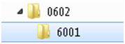.

Проведение ОГЭ в ППЭ
Во время выполнения заданий экзаменационной работы участники экзамена по мере необходимости пересаживаются со своих рабочих мест за рабочие места с компьютерами в соответствии с номером своего рабочего места (рабочие места с компьютерами нумеруются так же, как рабочие места без компьютеров) и выполняют задания части 2.
При возникновении технических сбоев участник ГИА обращается к техническому специалисту в аудитории. Если технический сбой не устраним за короткое время (3-5 минут), то участнику ГИА должен быть предложен резервный компьютер. Если вынужденный перерыв в работе участника ГИА составляет более 20 минут, то данный участник ГИА вправе принять решение об аннулировании своих результатов и переносе экзамена на резервный день. Время начала и конца вынужденного перерыва в работе учащегося фиксируется, общее время, отведенное на выполнение участником работы может быть увеличено на эту величину.
Задания части 2 (11 -15) выполняются на компьютере, а результаты их выполнения фиксируются в Бланках ответов. Для выполнения заданий части 2 участникам ГИА выдается инструкция (Приложение 1 к инструкции технического специалиста).
Ответом к заданиям 11 и 12 является слово или число, которое пишется в Бланке ответов №1. Технический специалист и организатор должны проверить, что участник оформил ответы на бланке №1.
Решением заданий 13-15 является отдельный файл, подготовленный в соответствующей программе (текстовом редакторе, электронной таблице, среде программирования).
После выполнения части 2 участник экзамена под контролем специалиста по проведению инструктажа переименовывает свои файлы с ответами на задания 13-15 в соответствии с номером бланка ответов №2 и сохраняет данные файлы в каталог.
Наименование файла, содержащего ответ на задания №13-15, должно иметь вид:
<№ бланка 2>-<№ задания (13-1 или 13-2, 14, 15-1 или 15-2)>.<расширение файла>.
Если среда разработки (например, Visual Studio) создаёт несколько файлов, эти файлы не нужно переименовывать. Все файлы проекта должны быть сжаты в архив в формате zip (именно zip!!!), а название архива строится в соответствии с требованиями к наименованию файлов, например: "xххххххxxxxx -15-2.zip", где xххххххxxxxx - номер бланка №2.
Обратите внимание, что задание 15.1 может, а задание 15.2 должно выполняться в среде программирования после его перемещения на компьютер эксперта для проверки. Итоговый файл должен быть сохранён в оригинальном для данной оболочки формате. Дублирование текста программы в текстовый файл или на бланк ответа НЕ ДОПУСКАЕТСЯ.

После переименования файлов участник экзамена для каждого задания вписывает в бланк ответов №2:
«Задание XX – выполнил (не выполнял), название программы»
Например:
«Задание 13.1 - выполнил Microsoft PowerPoint»
и/или
«Задание 13.2 - выполнил Microsoft Word 2007»
«Задание 14 – выполнил Microsoft Excel 2007»
«Задание 15.1 – выполнил Блокнот»
и/или
«Задание 15.2 – выполнил PascalABC.NET»
Если участник экзамена не выполнял одно из заданий, в строку с номером задания вписывается «не выполнял».
Пример: «Задание 14 – не выполнял».

Завершение проведения ОГЭ в аудитории

Прием файлов от участника ОГЭ
Технический специалист в присутствии участника экзамена должен скопировать файл(ы) на съемный носитель в папку (название папки должно соответствовать коду аудитории) и отметить выполненные участником ГИА задания в «Ведомости учета ответов на задания практической части ГИА по информатике и ИКТ» (форма ППЭ-05-03-И) символом «V».
В случае если участник выполнял три задания, должны быть скопированы три файла.
В случае если участник выполнял только одно задание, должен быть скопирован один файл.
Количество скопированных файлов ответов должно соответствовать количеству выполненных заданий. В случае, если среда программирования формирует несколько файлов, они архивируются в один файл в формате zip.
В случае если участник не приступал к выполнению практической части, его файлы на центральный компьютер не копируются, в бланк №2 вписывается:
«Задание №13 – не выполнял»
«Задание №14 – не выполнял»
«Задание №15 – не выполнял»

В случае если ученик удален с экзамена, его файлы (при наличии) копируются для передачи в РЦОИ.

Участник экзамена сдает бланки №1 и №2 и расписывается в «Ведомости учета ответов на задания практической части ГИА по информатике и ИКТ»
(форма ППЭ-05-03-И), после чего технический специалист в аудитории заверяет подписью в строке участника факт получения файлов ответов.

Комплектование ответов участников ОГЭ в электронной форме
После окончания экзамена в аудитории технический специалист проверяет корректность и количество файлов ответов из аудитории на съемном носителе по «Ведомости учета ответов на задания практической части ГИА по информатике и ИКТ» (форма ППЭ-05-03-И).
Пример содержания съемного носителя:
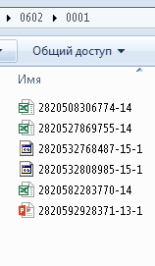
Технический специалист передает файлы ответов на съемном носителе вместе с ведомостями ППЭ-05-03-И из аудиторий ППЭ в штабе ППЭ ответственному техническому специалисту для копирования на центральный компьютер ППЭ в присутствии руководителя ППЭ.

Инструкция для ответственного технического специалиста ППЭ
при проведении ОГЭ по информатике и ИКТ

Общие сведения
Задания части 2 КИМ по информатике выполняются на компьютере. Файлы ответов участников именуются в соответствии с инструкцией. По окончании экзамена файлы ответов участников из каждой аудитории проведения экзамена копируются техническим специалистом в аудитории на съемный носитель и передаются вместе с ведомостями ППЭ-05-03-И из аудиторий ППЭ в штабе ППЭ ответственному техническому специалисту для копирования на центральный компьютер ППЭ.
Копирование файлов ответов на съемный носитель для последующей их передачи в РЦОИ осуществляется при помощи специализированного программного модуля "Валидация и экспорт файлов ответов Информатики и ИКТ (ГИА-9)", предоставляемого РЦОИ.

Подготовка к проведению ОГЭ в ППЭ
Ответственный технический специалист ППЭ назначается руководителем ППЭ из числа технических специалистов в аудиториях не позднее, чем за сутки до проведения ГИА.
На этапе подготовки к экзамену ответственный технический специалист ППЭ:
- готовит центральный компьютер ППЭ в штабе ППЭ, устанавливает программный модуль "Валидация и экспорт файлов ответов Информатики и ИКТ (ГИА-9)";
- готовит 1 съемный носитель (флэш-накопитель) для экспорта файлов ответов участников экзамена и передачи их РЦОИ;
- на центральном компьютере ППЭ создает директории для приема файлов ответов из аудиторий.
Например:
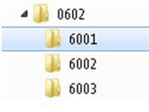

Завершение проведения ОГЭ в ППЭ
Результатом выполнения заданий части 2 экзаменационной работы являются файлы.
После выполнения части 2 участник экзамена под контролем специалиста по проведению инструктажа переименовывает свои ответы в соответствии с номером бланка ответов №2.
Наименование файла, содержащего ответ на задания №13-15, должно иметь вид:
<№ бланка 2>-<№ задания (13-1 или 13-2, 14, 15-1 или 15-2)>.<расширение файла>.
Если среда разработки (например, Visual Studio) создаёт несколько файлов, эти файлы не нужно переименовывать. Все файлы проекта должны быть сжаты в архив в формате zip (именно zip!!!), а название архива строится в соответствии с требованиями к наименованию файлов, например: "xххххххxxxxx -15-2.zip", где xххххххxxxxx - номер бланка №2.
Обратите внимание, что задание 15.1 может, а задание 15.2 должно выполняться в среде программирования после его перемещения на компьютер эксперта для проверки. Итоговый файл должен быть сохранён в оригинальном для данной оболочки формате. Дублирование текста программы в текстовый файл или на бланк ответа НЕ ДОПУСКАЕТСЯ.

После окончания экзамена в аудитории технический специалист проверяет корректность и количество файлов ответов из аудитории на съемном носителе по «Ведомости учета ответов на задания практической части ГИА по информатике и ИКТ» (форма ППЭ-05-03-И).
Пример содержания съемного носителя:
Технический специалист передает файлы ответов на съемном носителе вместе с ведомостями ППЭ-05-03-И из аудиторий ППЭ в штабе ППЭ ответственному техническому специалисту для копирования на центральный компьютер ППЭ в присутствии руководителя ППЭ.
Ответственный технический специалист в присутствии технического специалиста из аудитории и руководителя ППЭ:
- принимает съемный носитель с файлами ответов;
- копирует файлы ответов на центральный компьютер ППЭ в директорию для приема файлов в папку, название которой соответствует коду аудитории из которой предоставлены файлы;
- извлекает съемный носитель специалиста по проведению инструктажа;
- при помощи программного модуля "Валидация и экспорт файлов ответов Информатики и ИКТ (ГИА-9)" производит контроль названий файлов ответов участников;
- при обнаружении ошибок в наименовании файлов, совместно со специалистом по проведению инструктажа из аудитории устраняет их;
- в случае отсутствия ошибок, средствами программного модуля "Валидация и экспорт файлов ответов Информатики и ИКТ (ГИА-9)" формирует отчет о выгружаемых в РЦОИ файлах работ;
- сверяет информацию их отчета с ведомостью ППЭ-05-03-И из аудитории ППЭ, при необходимости устраняет расхождения;
- при помощи программного модуля "Валидация и экспорт файлов ответов Информатики и ИКТ (ГИА-9)" печатает отчет и экспортирует файлы ответов участников из аудитории на съемный носитель для передачи их РЦОИ.
По завершении приема файлов из каждой аудитории проведения экзаменов, ответственный технический специалист передает ведомости ППЭ-05-03-И и съемный носитель с экспортированными файлами руководителю ППЭ.

Инструкция для специалиста по проведению инструктажа и обеспечению лабораторных работ при проведении ОГЭ по физике

Общая информация
Экзаменационная работа ОГЭ по физике содержит экспериментальную часть. Для обеспечения проведения экспериментальной части экзаменационной работы в каждой аудитории проведения экзамена присутствует специалист по проведению инструктажа и обеспечению лабораторных работ.

Подготовка к проведению ОГЭ в ППЭ
На этапе подготовки ППЭ специалист по проведению инструктажа и обеспечению лабораторных работ на ОГЭ по физике должен
- явиться в ППЭ, принять оборудование для проведения экспериментальной части экзаменационной работы;
- поместить оборудование в пронумерованные лотки;

Нумерация лотков должна быть сплошной в пределах ППЭ (уникальный номер для каждого лотка).

- разместить лотки на специальных столах в аудитории проведения (в ППЭ должны быть предусмотрены резервные лотки с оборудованием);

Проведение ОГЭ в ППЭ
На этапе проведения экзамена специалист по проведению инструктажа и обеспечению лабораторных работ на ОГЭ по физике должен
- зачитать участникам инструкцию по правилам безопасности труда для учащихся;
- предоставлять по требованию участников лотки с необходимым оборудованием;
- проследить при выдаче лотка с оборудованием участнику, чтобы участник вписал номер выданного лотка в бланк ответов №2.
В случае если оборудование, необходимое для проведения экспериментальной части, вышло из строя, специалист по проведению инструктажа и обеспечению лабораторных работ заменяет лоток с оборудованием.

Инструкция для эксперта-экзаменатора при проведении ОГЭ по химии
Для проведения ОГЭ по химии привлекаются учителя химии и биологии, прошедшие соответствующую подготовку, в качестве экспертов-экзаменаторов для оценивания действий участников ГИА-9 при выполнении эксперимента.
В каждую аудиторию проведения экзамена распределяется эксперт-экзаменатор и ответственный эксперт-экзаменатор.
Ответственный эксперт-экзаменатор в аудитории – учитель химии; постоянно находится в аудитории. Отвечает за технику безопасности, подготовку и выдачу лотков в аудитории, проводит инструктаж по технике безопасности (в том числе для опоздавших участников), оценивает эксперимент.
Эксперт-экзаменатор – учитель химии/биологии; в случае нехватки экспертов-экзаменаторов в ППЭ может перемещаться между аудиториями. Оценивает эксперимент, выполняет функции ответственного эксперта-экзаменатора в его отсутствие.
За 3 дня до даты проведения экзамена в ППЭ направляется перечень оборудования и реактивов, необходимых для выполнения химического эксперимента. Для размещения лабораторного оборудования в аудитории необходимо подготовить специально выделенный стол, обеспечивающий безопасное расположение реактивов и оборудования. Ответственный эксперт-экзаменатор принимает оборудование и реактивы.
Ответственные эксперты-экзаменаторы не позднее чем за 3 (три) дня до экзамена получают список реактивов, которые будут использованы в комплектах при проведении эксперимента.
1 вариант КИМ = 1 комплект = 5 реактивов
Для основного дня экзамена:
4 варианта КИМ = 4 комплекта = 20 реактивов
В соответствии с полученной информацией ответственный эксперт-экзаменатор готовит лотки с комплектами оборудования. Каждый сформированный комплект с оборудованием и реактивами помещается в отдельный лоток. В одном лотке должен находится один комплект оборудования и один (из 4) комплект реактивов. Для каждого дня проведения экзамена комплекты оборудования готовятся исходя из того, что необходимо подготовить по 4 лотка для каждой аудитории.
Ответственный эксперт-экзаменатор совместно с руководителем ППЭ и руководителем ОО обеспечивает подготовку аудиторий к проведению экзамена.
Для проведения ОГЭ по химии используются аудитории, оборудованные раковиной.
Участники должны сидеть спиной к столам с лабораторным оборудованием, чтобы не отвлекаться.
Дверь должна располагаться рядом со столами с лабораторным оборудованием (для скорейшей доставки участника/эксперта/организатора в медицинский кабинет).
В аудитории (за спинами участников) должны находиться:
- Стол с запасом пробирок и реактивов;
- Столы для проведения эксперимента, на которых располагаются лотки с оборудованием (4 в аудитории по числу вариантов КИМ);
- Стулья для экспертов-экзаменаторов.

Проведение экзамена в аудитории
Руководитель ППЭ выдает ответственному эксперту-экзаменатору Инструкцию по технике безопасности для проведения инструктажа участников.
Ответственный организатор вскрывает аудиторный секьюрпак с бланками и формами, достает Ведомость оценивания практической части экзамена по химии и передает ответственному эксперту-экзаменатору.

Во время проведения экзамена эксперты-экзаменаторы находятся в аудитории и следят за соблюдением техники безопасности во время работы участников ГИА-9 с лабораторным оборудованием, а также оценивают действия участников ГИА-9 при выполнении заданий практической части ОГЭ по химии.

По окончании краткого инструктажа для участников ОГЭ организатором в аудитории ответственный эксперт-экзаменатор проводит для участников ОГЭ инструктаж по технике безопасности при обращении с лабораторным оборудованием и реактивами.

Для опоздавших участников ОГЭ проводится дополнительный инструктаж по технике безопасности.

К выполнению задания 24 участник экзамена может приступать после выполнения задания 23. При выполнении задания 24 участник экзамена может делать записи в черновиках.
Участник оповещает эксперта-экзаменатора в аудитории о готовности к выполнению эксперимента.
При наличии свободного лотка с оборудованием для выполнения эксперимента в соответствии с вариантом КИМ участника эксперт-экзаменатор приглашает участника к столу с оборудованием.
Участник может иметь при себе:
- КИМ (с заданием, инструкцией и номером варианта)
- Черновик для записей
- Ручку

Эксперт-экзаменатор осуществляет выдачу лабораторного комплекта в соответствии с номером варианта КИМ.
Участник готовится к проведению эксперимента (отбирает реактивы), после чего сообщает о своей готовности эксперту-экзаменатору.
В случае отсутствия в аудитории второго эксперта-экзаменатора организаторы вне аудитории приглашают его в аудиторию.
Участник экзамена в присутствии двух экспертов-экзаменаторов проводит эксперимент.
Участник может записать результаты эксперимента на черновик.

Эксперты-экзаменаторы одновременно непосредственно во время выполнения опыта участником осуществляют оценивание работы участника экзамена в соответствии с критериями. Во время оценивания эксперимента эксперты могут делают пометки в листах бумаги со штампом образовательной организации.
В случае нарушения участником экзамена правил техники безопасности эксперты прекращают выполнение химического эксперимента участником.
Участник может отказаться от выполнения эксперимента (в любой момент).
Участник выполняет эксперимент ОДИН раз.
После выполнения эксперимента участник экзамена возвращается на свое рабочее место.
Эксперт-экзаменатор готовит лоток для следующего участника.

В случае если участник заявил о готовности к проведению эксперимента не позднее, чем за 15 минут до окончания экзамена, и ему не был предоставлен лоток для проведения эксперимента, время обращения фиксируется организатором на черновике участника.
Затем организатор фиксирует на черновике участника время, когда участнику будет предоставлен лоток для выполнения эксперимента.
Если по окончании экзамена в аудитории такой участник(и) не завершит еще выполнение эксперимента и оформление ответа на задание 24, экзамен для него продлевается на время, потраченное на ожидание лотка с оборудованием.
Ответственный организатор и ответственный эксперт-экзаменатор составляют служебную записку на имя руководителя ППЭ.

По окончании экзамена ответственный организатор собирает ЭМ у участников.
Если в аудитории есть участник(и), которому продлено время экзамена из-за ожидания лотка, организатор следит за окончанием добавленного времени, эксперты-экзаменаторы оценивают эксперимент.
После экзамена ответственный эксперт-экзаменатор сдает Ведомость оценивания практической части руководителю ППЭ.
После окончания экзамена эксперты-экзаменаторы отвечают за транспортировку оборудования и реактивов в специально оборудованное помещение.
Заполнение Ведомости оценивания практической части
Ведомость оценивания практической части ОГЭ по химии печатается в РЦОИ и передается в ППЭ в аудиторном секьюрпаке вместе с именными бланками участников и прочими документами аудитории ППЭ.
Поля «Номер бланка №2» и «ФИО участника» заполняются в РЦОИ.
Эксперты-экзаменаторы одновременно непосредственно во время выполнения опыта участником осуществляют оценивание работы участника экзамена в соответствии с критериями.
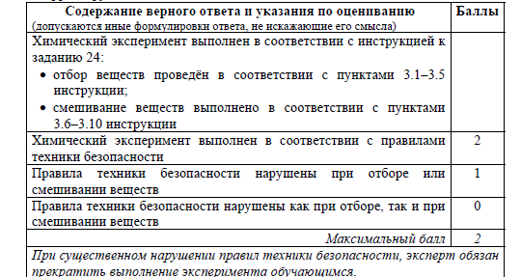

Результаты оценивания эксперты вносят в Ведомость оценивания практической части ОГЭ по химии. В случае если эксперты-экзаменаторы не успевают сразу заполнить Ведомость оценивания практической части, они могут перенести результаты оценивания с черновиков в Ведомость по окончании экзамена в аудитории.
Заполнять Ведомость необходимо черной гелевой ручкой. Цифры писать по образцу, строго внутри клетки.
Каждый выставленный в Ведомости результат подтверждается подписью эксперта-экзаменатора, оценившего работу.
В случае неявки участника, удаления, досрочного завершения экзамена (до выполнения эксперимента) оба эксперта-экзаменатора ставят вместо балла «Х» в строке с данными этого участника и подпись.

Инструкция для медицинского работника,
привлекаемого в дни проведения ОГЭ в ППЭ

Подготовка к проведению ОГЭ в ППЭ
В день проведения ОГЭ медицинский работник ППЭ должен:
- в 08.30 по местному времени явиться в ППЭ с удостоверением личности (паспортом гражданина РФ) и копией приказа о назначении в данный ППЭ и зарегистрироваться у ответственного организатора вне аудитории, уполномоченного руководителем ППЭ;
- оставить личные вещи в месте для хранения личных вещей лиц, привлекаемых к проведению ОГЭ, которое расположено до входа в ППЭ;
- получить от руководителя ППЭ или руководителя образовательной организации, на базе которого расположен ППЭ, указанную инструкцию и ознакомиться с ней, а также Журнал учета участников ОГЭ, обратившихся к медицинскому работнику (далее – Журнал) (см. приложение 4);
- запросить у руководителя ППЭ информацию о распределении в данный ППЭ участников ОГЭ с ограниченными возможностями здоровья, детей-инвалидов и инвалидов;
- пройти в отведенное для него помещение в ППЭ и приступить к выполнению своих обязанностей.

Проведение ОГЭ в ППЭ
В день проведения экзамена (в период с момента входа в ППЭ и до окончания экзамена) в ППЭ медицинскому работнику запрещается:
- иметь при себе средства связи (в случае необходимости вызова бригады скорой помощи в Штабе ППЭ есть стационарный телефон), электронно-вычислительную технику, фото-, аудио- и видеоаппаратуру, справочные материалы, письменные заметки и иные средства хранения и передачи информации, художественную литературу и т.д.;
- оказывать содействие участникам ОГЭ, в том числе передавать (получать от них средства связи) им средства связи, электронно-вычислительную технику, фото-, аудио- и видеоаппаратуру, справочные материалы, письменные принадлежности, письменные заметки и иные средства хранения и передачи информации;
- выносить из аудиторий и ППЭ экзаменационные материалы на бумажном или электронном носителях, фотографировать экзаменационные материалы.

Учет участников ОГЭ, обратившихся в медицинский пункт, и составление акта о досрочном завершении экзамена по объективным причинам
Медицинский работник должен вести Журнал. Все поля Журнала обязательны к заполнению. Участник ОГЭ, получивший должную медицинскую помощь, вправе отказаться от составления акта о досрочном завершении экзамена по объективным причинам и вернуться в аудиторию проведения экзамена для продолжения выполнения экзаменационной работы. Медицинскому работнику необходимо поставить «Х» в соответствующем поле Журнала.
В случае если участник ОГЭ хочет досрочно завершить экзамен, медицинский работник подтверждает ухудшение состояния здоровья участника ОГЭ и при помощи организаторов вне аудитории приглашает члена ГЭК в медицинский кабинет для составления акта о досрочном завершении экзамена по объективным причинам. Медицинскому работнику необходимо поставить «Х» в соответствующем поле Журнала. В форме ППЭ-22 «Акт о досрочном завершении экзамена по объективным причинам», выданной членом ГЭК, заполнить информацию «Досрочно завершил экзамен по следующим причинам» и поставить свою подпись в соответствующем месте.

Приложение 1. Журнал учета участников ОГЭ, обратившихся к медицинскому работнику

ЖУРНАЛ
учета участников ОГЭ, обратившихся к медицинскому работнику
во время проведения экзамена

_______________________________

(наименование и адрес образовательной организации, на базе которой расположен ППЭ)

(Код ППЭ)
1.

2.
3.
4.
5.
(«Ф.И.О. / Подпись/Дата» медицинских работников, закреплённых за ППЭ в дни проведения ОГЭ)

НАЧАТ |  |  |  |  |  |  | 20 |  | г.
ОКОНЧЕН |  |  |  |  |  |  | 20 |  | г.

№ п/п | Обращение |  | Фамилия, имя, отчество участника ОГЭ | Номер аудитории | Причина обращения | Принятые меры  (в соответствующем поле поставить «Х») |  | Подпись участника ОГЭ | Подпись медицинского работника
№ п/п | дата | время | Фамилия, имя, отчество участника ОГЭ | Номер аудитории | Причина обращения | Оказана медицинская помощь, участник ОГЭ ОТКАЗАЛСЯ ОТ СОСТАВЛЕНИЯ АКТА О ДОСРОЧНОМ ЗАВЕРШЕНИИ ЭКЗАМЕНА | Оказана медицинская помощь, и СОСТАВЛЕН АКТ О ДОСРОЧНОМ ЗАВЕРШЕНИИ ЭКЗАМЕНА | Подпись участника ОГЭ | Подпись медицинского работника
1 | 2 | 3 | 4 | 5 | 6 | 7 | 8 | 9 | 10

Порядок подготовки и проведения ОГЭ по иностранному языку с включенным разделом «Говорение»

Особенности подготовки к сдаче экзамена
Для проведения устного экзамена используется два типа аудиторий:
- аудитория ожидания, в которой участник ОГЭ проходит инструктаж, получает бланк устной части и ожидает своей очереди сдачи экзамена (в качестве аудитории ожидания могут использоваться большие помещения (актовый, спортивный зал), достаточные для одновременного размещения всех участников экзамена данного ППЭ; дополнительное оборудование для них не требуется; количество организаторов в аудитории ожидания следует предусмотреть из расчета один организатор на 15 участников и ответственный организатор;
- аудитория проведения, в которой участники ОГЭ отвечают на задания КИМ (в аудитории проведения должно быть подготовлено не более четырех рабочих мест. Каждое рабочее место оборудуется компьютером с подключенной гарнитурой (наушники с микрофоном). На компьютер устанавливается программное обеспечение (далее - ПО) рабочего места участника ОГЭ (далее - Станция записи ответов).
Из аудитории ожидания в аудитории проведения участники ОГЭ перемещаются группами по количеству рабочих мест в аудитории проведения в сопровождении организатора вне аудитории, при этом следующая группа участников ОГЭ заходит в аудиторию проведения только после того, как выполнение экзаменационной работы завершили все участники из предыдущей группы.

Продолжительность выполнения экзаменационной работы
Продолжительность выполнения экзаменационной работы одним участником ОГЭ в аудитории проведения составляет примерно 15 минут: около 2-х минут подготовительные мероприятия и 13 минут работа с КИМ и ответ на задания (6 минут – чтение задания и подготовка к ответу и 7 минут – запись ответа на задание). Для участников с ОВЗ, инвалидов, детей-инвалидов продолжительность экзамена увеличивается на 30 минут – общая длительность устного ответа составляет 45 минут.
Общее время нахождения участника ОГЭ в аудитории проведения не превышает 30 минут.
Общая длительность экзамена в ППЭ - 2 часа. Таким образом, через одно рабочее место в аудитории проведения за день могут пройти максимум 4 участника ОГЭ (последние сдающие проведут в аудитории ожидания 1,5 часа).

Обеспечение и состав ЭМ
Для выполнения экзаменационной работы используются электронные КИМ, которые записаны на компакт-диск.
ЭМ содержат компакт-диски с электронными КИМ, вложенные в секьюрпак руководителя, и секьюрпак с именными бланками устной части.
Для использования электронных КИМ при сдаче экзамена необходимо наличие ключа доступа к КИМ.
Ключи доступа к КИМ формируются на каждый день экзамена и становятся доступны для скачивания в день экзамена (начиная с 9 часов 30 минут).

Процедура сдачи устной части экзамена
Выполнение заданий устной части экзаменационной работы предполагает ответ участника ОГЭ в форме монологических высказываний и диалога с виртуальным собеседником.
Участник ОГЭ выполняет экзаменационную работу с использованием компьютера (ноутбука) с установленным специализированным ПО (Станция записи ответов) и подключенной гарнитурой (наушниками с микрофоном) (далее - рабочее место участника ОГЭ).
Средствами специализированного ПО на мониторе компьютера отображается текст задания КИМ и записываются ответы участника ОГЭ. Участник ОГЭ взаимодействует со специализированным ПО самостоятельно, участие организатора в аудитории при этом минимально (инициализация и завершение процесса сдачи экзамена в ПО).

Общее описание основных отличий процедуры проведения экзамена
для участников с ОВЗ
Для всех категорий ОВЗ вводятся следующие изменения процедуры сдачи экзамена:
- общая длительность сдачи экзамена одним участником – 45 минут.
- очереди для участников с ОВЗ не используются: все участники сдают экзамен в одну очередь, соответственно на каждом АРМ станции записи экзамен сдаёт только один участник.
- нет отдельных ограничений по времени подготовки и ответа на каждое задание, ограничена только общая длительность экзамена;
- выполнение заданий, переход от задания (этапа подготовки) к ответу осуществляется после соответствующей команды в ПО станции записи ответов, а не автоматически;
- завершение ответа осуществляется после соответствующей команды в ПО станции записи ответов, а не автоматически; после завершения ответа выполняется автоматический переход к следующему заданию; взаимодействие с ПО станции записи ответов по просьбе участника может осуществлять ассистент.
- Если участник не закончил отвечать на задания по истечении 45 минут, то станция записи ответов автоматически прекращает запись ответа участника.
На рабочих местах в аудиториях ППЭ, предназначенных для сдачи экзамена участниками с ОВЗ должна использоваться специализированная Станция записи ответов.
Дистрибутив ПО станции записи ответов ГИА включает в себя специализированную версию. Запуск специализированной версии для участников с ОВЗ осуществляется через <Пуск – Программы – Станция записи ответов ГИА - Станция записи ответов ГИА (для участников с ОВЗ)>.
В случае обеспечения отдельной аудитории проведения для участника с ОВЗ аудиторию ожидания и аудиторию подготовки можно для этого участника совместить.

Инструкция для руководителя ППЭ

Подготовка к проведению ОГЭ в ППЭ
На подготовительном этапе руководитель ППЭ совместно с руководителем образовательной организации, на базе которой организован ППЭ, обязаны:
- обеспечить рабочие места участников ОГЭ в каждой аудитории проведения персональным компьютером и гарнитурой (наушники с микрофоном), соответствующими техническим требованиям не ниже минимальных;
- предоставить принтер для печати сопроводительной документации к флэш-накопителям с аудиозаписями ответов; подготовить резервные рабочие станции участника ОГЭ по одной на каждую аудиторию проведения с 4-мя рабочими станциями участника ОГЭ и резервную станцию в Штабе ППЭ;
- подготовить резервные гарнитуры;
- подготовить документы для проведения экзамена в ППЭ:
- инструкцию по использованию программного обеспечения для участника экзамена (на каждого участника);
- материалы, которые могут использовать участники ОГЭ в период ожидания своей очереди: научно-популярные журналы, любые книги, журналы, газеты и т.п.
Материалы должны быть на языке проводимого экзамена. Материалы должны быть взяты из школьной библиотеки.
За один рабочий день до проведения экзамена совместно с техническим специалистом и членом ГЭК провести контроль готовности ППЭ к проведению экзамена.
Готовность аудиторий проведения к сдаче экзамена подтверждается последующим заполнением формы ППЭ-01-01-У «Протокол технической готовности ППЭ к экзамену в устной форме». Указанный протокол удостоверяется подписями технического специалиста, руководителя ППЭ, члена ГЭК.

Проведение ОГЭ в ППЭ

Получение экзаменационных материалов
В день проведения экзамена не позднее 08.00 руководитель ППЭ должен получить ЭМ от члена ГЭК:
- секьюрпак с именными бланками устной части (секьюрпак для упаковки бланков после экзамена будет лежать внутри);
- пакет руководителя (компакт-диски с электронными КИМ, секьюрпак для упаковки ЭМ после экзамена будут лежать внутри).
Руководитель ППЭ должен:
- проверить комплектность и целостность упаковки ЭМ;
- вскрыть пакет руководителя, проверить комплектацию по сопроводительному листу.

Выдача экзаменационных материалов
Не позднее, чем за 45 минут до начала экзамена руководитель ППЭ должен выдать:
- организаторам в аудиторию ожидания:
- материалы, которые могут использовать участники ОГЭ в период ожидания своей очереди: научно-популярные журналы, любые книги, журналы, газеты и т.п.
Материалы должны быть на языке проводимого экзамена. Материалы должны быть взяты из школьной библиотеки. Приносить участниками собственные материалы категорически запрещается.
- секьюрпак с именными бланками устной части и формами ППЭ-05-01-У, ППЭ-05-02-У;
- организаторам в аудиториях проведения: форму ППЭ-05-03-У;
- техническому специалисту: компакт-диски с электронными КИМ.

Получение ЭМ из аудиторий ППЭ
После окончания выполнения экзаменационной работы участниками ОГЭ руководитель ППЭ должен в Штабе ППЭ в присутствии члена ГЭК:
- получить от ответственных организаторов каждой аудитории проведения следующие материалы:
- бланки устной части участников, сдававших экзамен;
- форму ППЭ-05-03-У «Протокол проведения ОГЭ в аудитории проведения»;
- получить от ответственного организатора в аудитории ожидания следующие материалы:
- бланки устной части участников, не явившихся на экзамен, удаленных с экзамена или не закончивших экзамен по уважительной причине;
- форму 05-02-У «Протокол проведения ОГЭ в аудитории ожидания»;
- «Ведомость коррекции персональных данных участников ГИА» ППЭ-12-02 (если заполнялась).
- получить от технического специалиста (технических специалистов) флэш-накопитель(и) с аудиозаписями ответов, сопроводительный бланк(и) к нему и протокол создания аудионосителя ППЭ (протокол остаётся на хранении в ППЭ).
Совместно с членом ГЭК сверить данные сопроводительного бланка к флэш-накопителям с ведомостями сдачи экзамена в аудиториях;
Совместно с членом ГЭК оформить протокол ППЭ-13-У.

Формирование комплекта документов руководителя ППЭ
После получения всех бланков ответов участников ОГЭ руководитель ППЭ должен упаковать ВСЕ именные бланки устной части в возвратный секьюрпак, оформить сопроводительный лист.
Руководитель ППЭ должен упаковать в возвратный секьюрпак и оформить сопроводительный лист:
- формы ППЭ: ППЭ-13-У, ППЭ-05-02-У, ППЭ-05-03-У, прочие документы ППЭ;
- флэш-накопитель(и) с аудиозаписями ответов, сопроводительный бланк(и) к нему;
- компакт-диски с электронными КИМ.
По окончании упаковки руководитель ППЭ передает защищенные пакеты с ЭМ члену ГЭК для доставки в РЦОИ.

Инструкция для организаторов в аудитории ожидания

Общая информация
В аудитории ожидания количество организаторов определяется из расчета один организатор на 15-20 участников и один ответственный организатор на аудиторию. В аудитории должны быть подготовлены столы для организаторов (по количеству аудиторий проведения), где участники будут ставить подпись в специальном окне на бланке устной части (в аудитории должны быть черные гелевые ручки).
Ведомость коррекции персональных данных (форма ППЭ-12-02) заполняется перед выходом участника из аудитории ожидания.

Подготовка к проведению ОГЭ в аудитории ППЭ
В день проведения экзамена организаторы в аудитории ожидания обязаны:
- не позднее чем за 45 минут до начала экзамена получить от руководителя ППЭ аудиторный секьюрпак, в котором упакованы именные бланки устной части участников ОГЭ; форма 05-01-У «Список участников ГИА в аудитории ожидания», формы 05-02-У «Протокол проведения ОГЭ в аудитории ожидания»;
- форму ППЭ-12-02 «Ведомость коррекции персональных данных участников ГИА в аудитории»;
- получить от технического специалиста и раздать участникам краткую инструкцию по использованию станции записи ответов;
- получить от руководителя ППЭ и раздать участникам ОГЭ материалы, которые они могут использовать в период ожидания своей очереди: научно-популярные журналы, любые книги, журналы, газеты и т.п.
Материалы должны быть на языке проводимого экзамена.
Приносить участниками собственные материалы категорически запрещается.

Проведение ОГЭ в аудитории ППЭ
Перед началом экзамена организаторы обязаны:
- провести инструктаж участников ОГЭ по процедуре выполнения устной части экзаменационной работы;
- объяснить их права и обязанности;
- раздать им бланки устной части, зафиксировать время начала экзамена на доске или информационном стенде;

Формы 05-02-У «Протокол проведения ОГЭ в аудитории ожидания» будут распечатаны в соответствии с распределением участников по аудиториям проведения, в каждой форме 05-02-У будут фамилии от 1 до 16 участников соответствующей аудитории проведения в порядке очереди сдачи экзамена. Далее будут лежать именные бланки устной части указанных участников.

Затем снова будет лежать форма 05-02-У с фамилиями участников, прикрепленных к следующей аудитории проведения, и их именные бланки устной части. И т.д.

В форме 05-01-У «Список участников ГИА в аудитории ожидания» будут указаны все участники экзамена в алфавитном порядке, а также номер аудитории проведения и очередь сдачи экзамена.

Организаторы должны найти фамилию участника в общем списке по форме 05-01-У, затем отметить явку участника в соответствующем листе формы 05-02-У, выдать участнику именной бланк устной части.

Начало экзамена в аудитории ожидания считается с момента завершения инструктажа.
После начала экзамена организаторы обязаны
- объявить участников первой очереди (по форме ППЭ-05-02-У);
- сформировать группы участников в соответствии с распределением по аудиториям проведения;
- проконтролировать, что все участники первой очереди поставили подпись в специальном окне на бланке устной части (за столом организатора);
- заполнить «Ведомость коррекции персональных данных»
(форма ППЭ-12-02), если участники первой очереди обнаружили ошибки в персональных данных;
- обратить внимание участников первой очереди, что во время экзамена они могут иметь при себе, помимо бланка устной части, только документ, удостоверяющий личность, лекарства и питание (при необходимости); специальные технические средства (для участников ОГЭ с ограниченными возможностями здоровья (ОВЗ), детей-инвалидов, инвалидов;
- сообщить организатору вне аудитории об окончании инструктажа участников ОГЭ и о готовности участников первой очереди перейти в аудитории проведения.
Далее организатор объявляет участников следующей очереди, Участники ожидают прихода организатора вне аудитории.
Если очередность сдачи устной части сдвигается по причине неявки участников или по другой причине (опоздание, отказ, удаление, незавершение), организаторы в аудитории ожидания должны учесть этот факт и сформировать группу по количеству мест в аудитории проведения.

Каждый участник должен сдавать экзамен в той аудитории проведения, к которой он прикреплен.

Действия организатора в аудитории ожидания в случае неявки участников ОГЭ
В каждой группе должно быть количество участников ОГЭ, равное количеству рабочих мест в аудитории проведения, оно указано в поле «Очередь сдачи» Протокола проведения ГИА в аудитории ожидания (ППЭ-05-02-У). В случае неявки участников ОГЭ организатор должен добрать необходимое количество явившихся участников ОГЭ, следующих по порядку в ведомости ППЭ 05-02-У. Т.е. необходимо соблюдать правило: всегда приглашать для перемещения в аудиторию проведения количество участников ОГЭ, равное количеству рабочих мест (за исключением, может быть, последней очереди).
Например, организатору необходимо набрать группу первой очереди из 4 человек. Он называет фамилии из списка ППЭ 05-02-У с первой плановой очередью сдачи. Для присутствующих участников ОГЭ, в графе «Факт» («Фактическая очередь сдачи») организатор ставит единицу, для отсутствующих – пишет слово «Нет» в графе «Явился». Допустим, не явилось два участника ОГЭ из первой очереди, в этом случае организатор должен включить в текущую группу ещё двоих участников ОГЭ, следующих по порядку очереди в ведомости ППЭ 05-02-У и проставить для них фактический номер очереди, равный единице.
Далее, при наборе группы участников ОГЭ второй очереди, уже можно не ориентироваться на плановый номер очереди (она уже сбита), а просто набирать 4 человек, следующих по порядку в ППЭ 05-02-У за участниками ОГЭ, для которых заполнена графа «Факт» («Фактическая очередь сдачи») или слово «Нет» в графе «Явка».

Действия организатора в случае выхода из строя рабочей станции в аудитории проведения
О том, что в аудитории проведения вышла из строя станция записи, должен сообщить организатор по перемещению.
В этом случае работа с очередью сдачи экзамена аналогична ситуации неявки участников ОГЭ за тем исключением, что очередь сбивается не из-за неявки, а из-за сокращения размера группы участников ОГЭ, которые должны быть приведены в аудиторию проведения.

Завершение проведения ОГЭ в аудитории ППЭ
По окончании экзамена организаторы в аудитории ожидания должны собрать и передать руководителю ППЭ:
- бланки неявившихся, удаленных, не закончивших экзамен по уважительной причине участников ОГЭ;
- форму ППЭ-05-02-У;
- «Ведомость коррекции персональных данных» (форма ППЭ-12-02) (если заполнялась);
- прочие материалы из аудитории.

Инструкция для организатора в аудитории проведения

Подготовка к проведению ОГЭ в аудитории ППЭ
В день проведения экзамена организаторы обязаны:
- за час до экзамена получить от технического специалиста код активации экзамена, который будет использоваться для инициализации сдачи экзамена на станции записи ответов;
- за час до экзамена получить от технического специалиста краткую инструкцию участника по использованию станции записи ответов и ознакомиться с ней;
- не позднее, чем за 45 минут до экзамена получить от руководителя ППЭ форму 05-03-У «Протокол проведения ОГЭ в аудитории проведения».

Проведение ОГЭ в аудитории ППЭ
Участники входят в аудиторию проведения группами, сформированными в аудитории ожидания. После входа в аудиторию каждой группы участников организаторы в аудитории проведения должны:
- распределить участников по рабочим местам в аудитории, распределение выполняется произвольным образом с учётом предмета: иностранный язык, который сдаёт участник ОГЭ, должен совпадать с указанным на станции записи ответов (в одной аудитории на разных станциях могут сдавать разные предметы);
- сверить персональные данные участника ОГЭ, указанные в бланке устной части, с предъявленным документом, удостоверяющим личность;
- для каждой новой группы участников ОГЭ провести краткий инструктаж по процедуре сдачи экзамена;

Начало экзамена в аудитории проведения считается с момента завершения краткого инструктажа первой группы участников ОГЭ, окончанием экзамена считается момент, когда аудиторию покинул последний участник ОГЭ.
После завершения краткого инструктажа организаторы должны
- сверить номер бланка устной части, введенный участников в станцию записи ответов, с номером на его бланке, а также номер КИМ на бланке с номером КИМ, отображенным на экране компьютера;
- инициировать начало выполнения экзаменационной работы (ввести код активации экзамена). После проведения указанных процедур начинается процесс выполнения экзаменационной работы участником ОГЭ;
- контролировать выполнение экзаменационной работы участниками ОГЭ;
- завершить в ПО «Станция записи ответов» выполнение экзаменационной работы участником (инициировать сдачу экзамена следующим участником ОГЭ);
- получить от участника бланк устной части;
- после завершения выполнения экзаменационной работы группой участников ОГЭ на всех рабочих местах в аудитории сообщить об этом организатору вне аудитории, ожидающему у данной аудитории.

Действия организатора при возникновении технических сбоев в работе Станции записи ответов
В случае возникновения технических сбоев в работе Станции записи до начала выполнения экзаменационной работы необходимо выполнить следующие действия:
- пригласить в аудиторию технического специалиста для устранения возникших неисправностей,
- если неисправности устранены, то сдача экзамена продолжается на этой рабочей станции,
- если неисправности не могут быть устранены сразу, участник, который должен был сдавать экзамен на вышедшей из строя рабочей станции, направляется для сдачи экзамена на имеющиеся в этой аудитории рабочие станции (основные или резервные) в порядке общей очереди последним.
При отсутствии резервной станции организаторы в аудитории ожидания через организатора по перемещению оповещаются об уменьшении количества действующих станций записи в аудитории проведения и формируют группы участников по числу действующих станций записи. В случае выполнения экзаменационной работы на другой рабочей станции участник ОГЭ должен вернуться в аудиторию ожидания и пройти в аудиторию проведения последним;

Направлять участников ОГЭ в другую аудиторию категорически запрещено.

Если неисправность рабочей станции возникла после начала выполнения экзаменационной работы, то принимается, что участники ОГЭ не закончили экзамен по объективным причинам с оформлением соответствующего акта (форма ППЭ-22 «Акт о досрочном завершении экзамена по объективным причинам») и направляются на пересдачу экзамена в резервный день решением председателя ГЭК (п.58 Порядка проведения).

В случае возникновения у участника претензий к качеству записи его ответов (участник ОГЭ может прослушать свои ответа на станции записи ответов после завершения экзамена), необходимо пригласить в аудиторию технического специалиста для устранения возможных проблем, связанных с воспроизведением записи.
Если проблемы воспроизведения устранить не удалось и участник ОГЭ настаивает на неудовлетворительном качестве записи его устных ответов, в аудиторию необходимо пригласить члена ГЭК для разрешения ситуации, в этом случае возможно оформление апелляции о нарушении установленного порядка проведения ОГЭ. При этом необходимо проследить, чтобы на Станции записи оставалась открытой страница прослушивания ответов, до разрешения ситуации завершать выполнение экзаменационной работы участника ОГЭ нельзя. До разрешения этой ситуации следующая группа участников ОГЭ в аудиторию не приглашается.

Завершение проведения ОГЭ в аудитории ППЭ
По окончании выполнения экзаменационной работы участниками ОГЭ организаторы в аудитории проведения должны:
- вызвать технического специалиста для завершения экзамена и выгрузки файлов аудиозаписей ответов участников ОГЭ;
- провести контроль действий технического специалиста по экспорту аудиозаписей ответов участников ОГЭ;
- передать бланки устной части участников ОГЭ руководителю ППЭ;
- передать руководителю ППЭ форму 05-03-У «Протокол проведения ОГЭ в аудитории проведения».

Инструкция для организатора вне аудитории
На этапе проведения экзамена организаторы вне аудитории обязаны:
- обеспечить переход участников ОГЭ из аудиторий ожидания в аудитории проведения;
- перед сопровождением первой группы участников ОГЭ в аудитории проведения ожидать окончания инструктажа у аудитории ожидания;
- сопроводить группу участников ОГЭ первой очереди в аудитории проведения;
- после перевода участников ОГЭ в аудиторию ожидать у аудитории проведения;
- по просьбе организатора в аудитории проведения пройти к аудитории ожидания, пригласить группу участников ОГЭ для следующей очереди и сопроводить ее до аудитории проведения.
В случае выхода из строя рабочей станции в аудитории проведения сообщить об этом организатору в аудитории ожидания.

Инструкция для технического специалиста ППЭ

Общие сведения
Перед проведением устной части ОГЭ по иностранным языкам технический специалист принимает участие в предварительном обучении организаторов.

Подготовка технических средств в ППЭ
Работы по подготовке технических средств ППЭ должны начаться сразу после получения дистрибутивов ПО из РЦОИ.
Работы по технической подготовке ППЭ к проведению ОГЭ должны быть завершены не позднее, чем за 2 дня до проведения экзамена.

Получение дистрибутива ПО
Не позднее, чем за 4 дня до проведения экзамена технический специалист ППЭ должен получить:
- из РЦОИ – дистрибутив Станции записи ответов ГИА, предназначенной для отображения заданий электронных КИМ и аудиозаписи ответов на рабочих местах участников ОГЭ.
- от координатора ГИА района – кодификатор аудиторий.

Подготовка технических средств в штабе ППЭ
При подготовке технических средств в штабе ППЭ технический специалист обязан:
- установить рабочую станцию (компьютер), удовлетворяющую техническим требованиям, предъявляемым к рабочей станции в штабе ППЭ (Приложение 1 к настоящей инструкции), включая наличие стабильного стационарного канала связи с выходом в сеть Интернет;
- подготовить принтер для печати сопроводительных материалов для флэш-носителей с аудиозаписями ответов (один на ППЭ). Проверить работоспособность и возможность печати на принтере с рабочей станции Штаба.
- подготовить флэш-носители для переноса файла с электронным КИМ и ключа доступа из штаба ППЭ на рабочие места в аудиториях проведения и сбора аудиофайлов с ответами участников и электронных журналов работы Станции записи ответов ГИА.
- подготовить и настроить USB-модем для обеспечения резервного канала доступа в Интернет в случае возникновения проблем с доступом в сеть Интернет по стационарному каналу связи. Провести проверку доступности страницы http://key.ege.spb.ru, выполнив действия, описанные в разделе «Контроль готовности ППЭ к проведению экзамена» данной инструкции, используя для соединения с Интернет USB-модем.
- подготовить внешний (резервный) оптический привод для чтения компакт-дисков (CD-ROM) – один на ППЭ.
- подготовить резервную гарнитуру для использования в случае выхода из строя или плохого качества работы гарнитуры на какой-либо из Станций записи ответов.
- подготовить резервную рабочую станцию (компьютер), удовлетворяющую техническим требованиям, предъявляемым к Станции записи ответов, оборудованную гарнитурой.

Подготовка технических средств в аудиториях проведения устной части
При подготовке технических средств аудиторий проведения устной части ОГЭ по иностранным языкам технический специалист должен:
- на каждое рабочее место участника ОГЭ в аудиториях проведения установить рабочую станцию (компьютер), удовлетворяющую техническим требованиям, предъявляемым к Станции записи ответов (Приложение 1 к настоящей инструкции);

На рабочей станции должны отсутствовать активные сетевые подключения, в том числе соединение с сетью Интернет. Работа со Станцией записи ответов при наличии сетевых подключений, включая Wi-Fi соединения, запрещена.

- к каждой рабочей станции подключить гарнитуры (наушники с микрофоном) и обеспечить их работоспособность.
В случае необходимости нужно установить на рабочую станцию соответствующие драйверы и иное сопутствующее ПО, а также провести необходимые настройки аудиозаписи и воспроизведения звука;
- проверить работоспособность USB-разъемов на каждом ПК на рабочих местах участников;
- проверить, что флэш-носители, которые будут использоваться в ППЭ в день экзамена для переноса файлов КИМ, ключей и сбора ответов участников, корректно распознаются на рабочих станциях.
- установить программное обеспечение «Станция записи ответов» на каждом ПК на рабочих местах участников экзамена в соответствии с «Инструкцией по установке Станции записи ответов ГИА» (Приложение 2 к настоящей инструкции).

Контроль готовности ППЭ к проведению устной части ОГЭ по иностранным языкам
За день до экзамена член ГЭК должен прибыть в ППЭ и совместно с техническим специалистом и руководителем ППЭ убедиться в готовности ППЭ к проведению экзамена.

Контроль готовности технических средств в штабе ППЭ
При проведении контроля готовности технических средств в штабе ППЭ необходимо:
- убедиться и продемонстрировать члену ГЭК наличие в штабе ППЭ доступа в сеть Интернет и сайту http://key.ege.spb.ru. Для этого нужно на рабочей станции в штабе ППЭ открыть в браузере страницу http://key.ege.spb.ru;
- продемонстрировать члену ГЭК наличие:
- USB-модема для обеспечения резервного канала связи с Интернет,
- внешнего (резервного) оптического привода для чтения компакт-дисков (один на ППЭ). Резервный оптический привод используется в случае выхода из строя или невозможности прочитать компакт-диск с КИМ на станции Штаба.
- резервной гарнитуры для использования в случае выхода из строя или плохого качества работы гарнитуры на какой-либо из Станций записи ответов.
- резервной рабочей станции (компьютера), удовлетворяющей техническим требованиям, предъявляемым к Станции записи ответов, оборудованной оптическим приводом для чтения компакт-дисков (CD-ROM).
- принтера для печати сопроводительных материалов для флэш-носителей с аудиозаписями ответов (один на ППЭ).
- флэш-носителей, если они не будут предоставлены РЦОИ. Флэш-носители используются техническими специалистами для переноса ключа доступа к электронным КИМ и самого файла электронного КИМ из штаба ППЭ на рабочие места в аудиториях проведения, а также для сбора аудиофайлов с ответами участников и электронных журналов работы Станции записи ответов ГИА.

Контроль готовности технических средств в аудиториях проведения устной части
На каждом рабочем месте во всех аудиториях проведения и на резервном ПК необходимо выполнить следующие действия:
- продемонстрировать члену ГЭК, что аудиозапись на рабочем месте выполняется качественно. Для этого необходимо повторно провести тестовую аудиозапись средствами Станции записи ответов. Для записи и прослушивания тестового сообщения должна использоваться гарнитура, которая будет использоваться на соответствующем рабочем месте при проведении экзамена;
- продемонстрировать члену ГЭК, что электронные КИМ корректно отображаются на мониторе. Для этого нужно средствами Станции записи ответов ГИА показать члену ГЭК все страницы демонстрационного варианта КИМ.

В случае замечаний члена ГЭК к качеству аудиозаписи или отображения электронных КИМ на мониторе, устраните неисправности и повторно проведите соответствующие проверки.

- продемонстрировать члену ГЭК правильность системных даты и времени, которые отображаются в интерфейсе Станции записи ответов.

Составление протокола технической готовности ППЭ
После окончания всех процедур контроля готовности ППЭ составляется протокол технической готовности ППЭ к экзамену в устной форме
(форма ППЭ-01-01-У). Данный протокол заверяется подписями руководителя ППЭ, члена ГЭК и технического специалиста.

Подготовка к проведению ОГЭ в ППЭ
В день проведения экзамена технические специалисты прибывают в ППЭ не позднее 8:15.

Распределение файлов с КИМ по аудиториям проведения ОГЭ
Не менее чем за полтора часа до начала экзамена технический специалист должен получить у руководителя ППЭ компакт-диск с зашифрованным КИМ.
После получения компакт-диска необходимо:
- при помощи рабочей станции Штаба ППЭ и скопировать файлы электронных КИМ на внешний флэш-носитель или носители (количество носителей выбирается из расчёта один на одного технического специалиста) для переноса на рабочие станции (рис. 1).
- распределить носители между техническими специалистами ППЭ. Рекомендуется задействовать одного технического специалиста не более чем на 4 аудитории проведения.

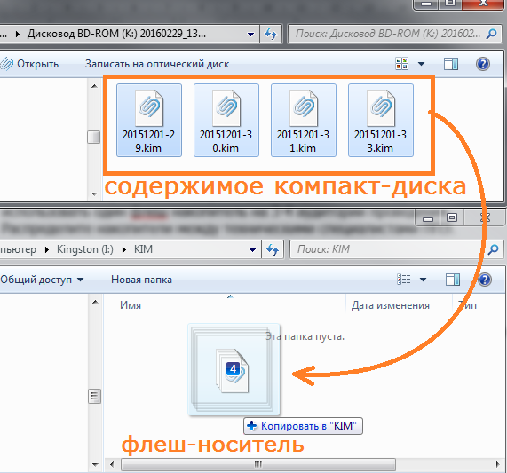
Рис. 1. Копирование файлов с компакт-диска на флэш-накопители

Предварительная настройка ПО «Станция записи ответов»
Технический специалист должен пройти в закрепленные за ним аудитории и произвести предварительную настройку ПО записи ответов на всех рабочих местах участников экзамена. Для этого необходимо:
- включить ПК на рабочих местах участников экзамена и дождаться загрузки операционной системы;
- скопировать файлы КИМ с флэш-носителя на каждую рабочую станцию в заранее определенную папку (например, в «Документы» текущего пользователя) (рис. 2);

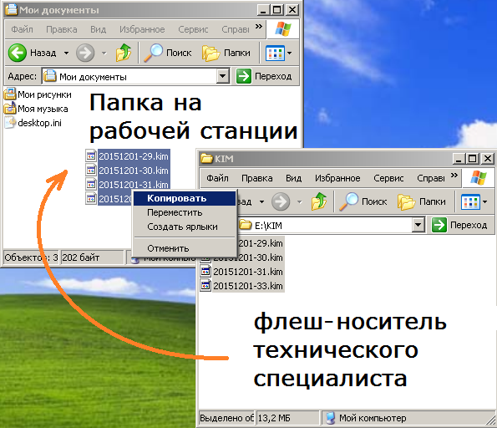
Рис. 2. Копирование файлов с электронными КИМ на рабочие станции
в аудиториях проведения

- запустить Станцию записи ответов на каждом рабочем месте во всех аудиториях проведения;

На рабочих местах участников с ОВЗ нужно запустить специальную версию Станции записи ответов: «Пуск» > «Программы» > «Станция записи ответов ГИА» > «Станция записи ответов ГИА (для участников с ОВЗ)»

- выбрать в списке экзаменов текущий экзамен (рис. 3);

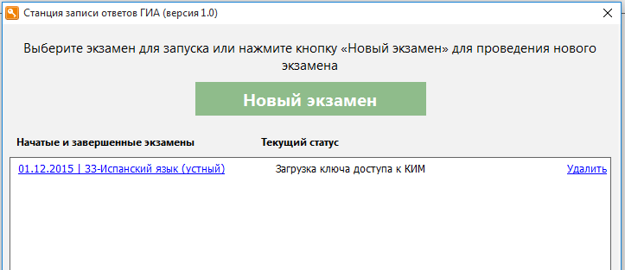
Рис. 3. Станция записи ответов ГИА. Выбор текущего экзамена

- убедиться, что на Станции записи ответов после выбора текущего экзамена отображается экран загрузки Ключа доступа к КИМ (рис. 4).

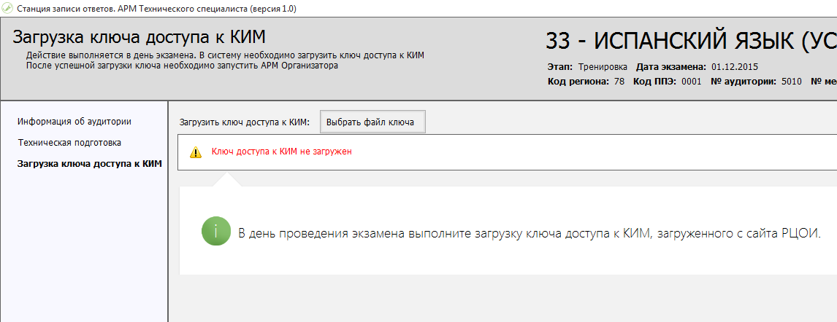
Рис. 4. Станция записи ответов ГИА. Загрузка ключа доступа к КИМ

Выдача кода активации экзамена
Не менее чем за час до начала экзамена в ППЭ выдайте всем организаторам в аудиториях проведения коды активации экзамена (код состоит из четырех цифр и генерируется средствами Станции записи ответов). Коды активации экзамена на рабочих местах одной аудитории совпадают.

Получение ключа доступа к электронным КИМ
За 30 минут до начала экзамена технический специалист должен:
- на рабочей станции в штабе ППЭ открыть в браузере страницу http://key.ege.spb.ru;
- следуя инструкциям на сайте http://key.ege.spb.ru, скачать ключ доступа к КИМ (файл с именем вида <дата экзамена>-key.dat);
- записать ключ доступа к КИМ на флэш-носитель или носители технических специалистов.

Загрузка ключа доступа к электронным КИМ на рабочих местах участников экзамена
После успешного скачивания ключа доступа к КИМ с сайта http://key.ege.spb.ru (не дожидаясь 10:00) на все рабочие станции записи в каждой аудитории проведения необходимо загрузить полученный ключ доступа к КИМ, записанный на флэш-носитель.
Для загрузки ключа доступа к КИМ техническому специалисту необходимо пройти по закреплённым за ним аудиториям проведения и на каждой рабочей станции в запущенной Станции записи ответов нажать кнопку «Выбрать файл ключа» (рис. 5).
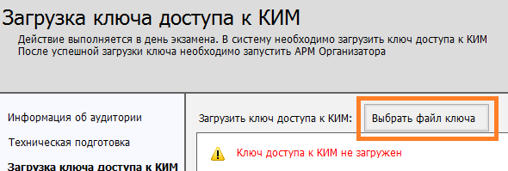
Рис. 5. Станция записи ответов ГИА. Загрузка ключа доступа к КИМ

В появившемся окне выбора файла необходимо указать файл с ключом доступа к КИМ (рис. 6).

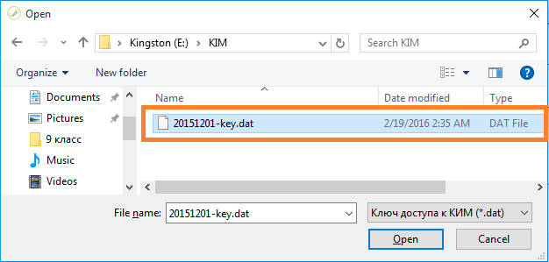
Рис. 6. Станция записи ответов ГИА. Выбор файла с ключом доступа к КИМ

Ключ доступа к КИМ может быть загружен с флэш-носителя. Копировать файл ключа на локальный диск станции записи не требуется.

Расшифровка и загрузка электронных КИМ на рабочих местах участников экзамена
После загрузки ключа доступа к КИМ отобразится приглашение перейти к загрузке КИМ. Для перехода к загрузке необходимо нажать кнопку «Начать» (рис. 7).

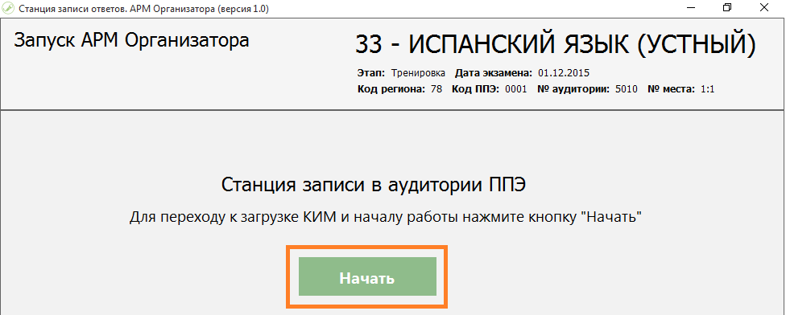
Рис. 7. Станция записи ответов ГИА. Начало загрузки электронных КИМ

Для выбора файла с электронными КИМ необходимо нажать кнопку «Загрузить файл КИМ» (рис. 8), после чего, в открывшемся окне, выбрать файл с соответствующими КИМ.

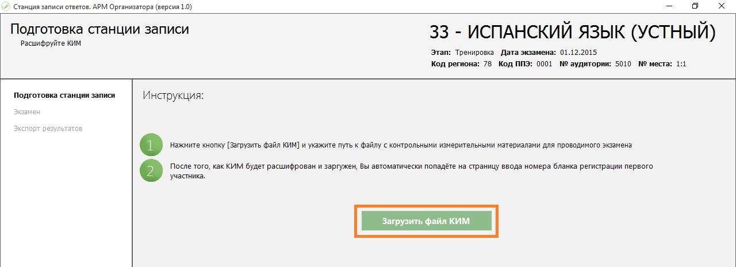
Рис. 8. Станция записи ответов ГИА. Загрузка файла с электронными КИМ

По окончании расшифровки электронных КИМ отобразится окно ввода номера бланка устной части участника экзамена (рис. 9).
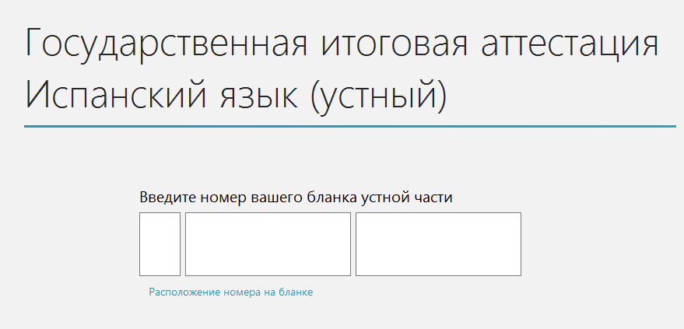
Рис. 9. Станция записи ответов ГИА. Окно ввода номера бланка устной части участника экзамена

После успешной расшифровки КИМ на всех рабочих местах во всех аудиториях проведения технические специалисты могут вернуться в штаб ППЭ или аудиторию для технических специалистов.

Проведение ОГЭ в ППЭ

Общие сведения
Во время проведения устной части ОГЭ по иностранным языкам технический специалист находится в штабе ППЭ.
В случае возникновения нештатных ситуаций технический специалист оказывает помощь работникам ППЭ в рамках своих полномочий.

Порядок замены рабочей станции на резервную

Решение о невозможности дальнейшего использования рабочей станции для проведения экзамена и ее замене на резервную принимает член ГЭК совместно с техническим специалистом.

В случае если принято решение использовать резервную рабочую станцию, то в ходе ее настройки на этапе ввода информации об аудитории необходимо указать новые ряд и место в аудитории.
То есть для резервной рабочей станции всегда нужно указывать сочетание значений полей «Ряд» и «Место», которое еще не было использовано в соответствующей аудитории проведения (даже если фактически резервная рабочая станция устанавливается на место заменяемой).
Для проверки технической готовности и загрузки ключа доступа на резервной рабочей станции необходимо присутствие члена ГЭК.

Завершение проведения ОГЭ в ППЭ

Сбор аудиозаписей ответов участников экзамена и электронных журналов работы Станции записи ответов ГИА
Экспорт аудиозаписей должен быть произведен со всех рабочих станций ППЭ, на которых существует хотя бы один записанный ответ участника, в том числе и с тех, что были заменены на резервные по причине выхода из строя во время экзамена.
После завершения экзамена в аудитории проведения технический специалист должен выполнить следующие действия на всех рабочих местах участников ОГЭ, находящихся в данной аудитории:
- завершить экзамен на рабочем месте, нажав соответствующую кнопку (рис. 10).

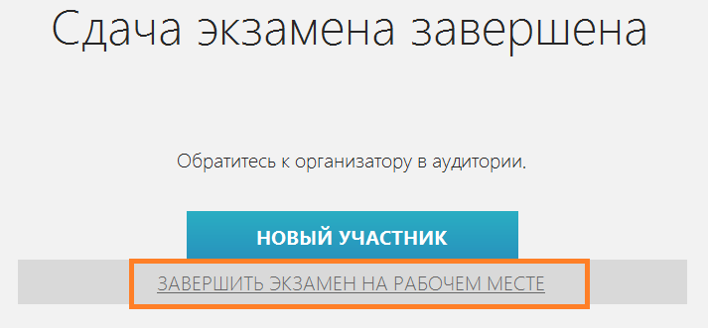
Рис. 10. Станция записи ответов ГИА. Завершение экзамена на рабочем месте
В случае, если на рабочем месте была ошибочно нажата кнопка «Новый участник» и Станция записи ответов находится в состоянии ожидания ввода номера бланка устной части, необходимо воспользоваться кнопкой «Завершить экзамен» в левом нижнем углу окна (рис. 11);

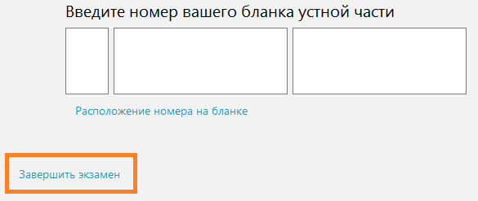
Рис. 11. Станция записи ответов ГИА. Завершение экзамена на рабочем месте
из окна ввода номера бланка устной части

Для подтверждения операции завершения экзамена необходимо ввести пароль технического специалиста: «12345678».
- сверить данные по количеству участников в интерфейсе Станции записи ответов ГИА на рабочих местах в аудитории проведения с данными в ведомости учета участников ОГЭ и экзаменационных материалов (рис. 12);

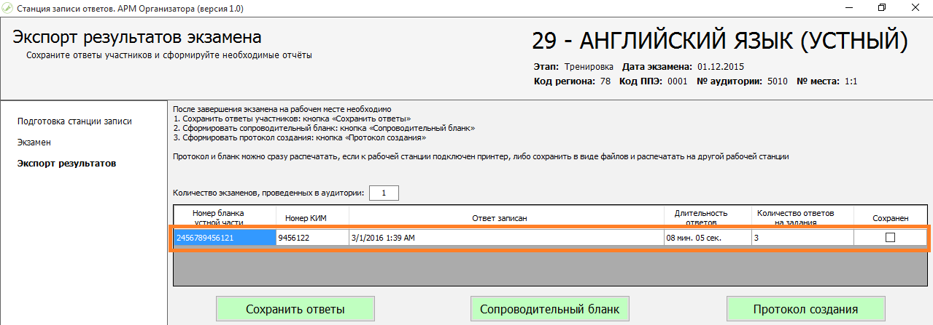
Рис. 12. Станция записи ответов ГИА. Экспорт результатов экзамена

- сохранить на флэш-носитель, заранее подготовленный в ППЭ, аудиозаписи ответов участников и электронные журналы работы Станции записи ответов ГИА со всех рабочих мест аудитории проведения, для этого необходимо:
- вставить флэш-носитель в USB-порт рабочей станции;
- нажать кнопку «Сохранить ответы» (рис. 12);
- в окне «Выбор диска» выбрать флэш-носитель для сохранения ответов и нажать кнопку «ОК»;
- дождаться завершения процесс сохранения (рис. 13).

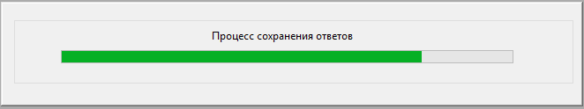
Рис. 13. Станция записи ответов ГИА. Сохранение ответов участников ОГЭ

Экспорт ответов со Станции записи ответов ГИА, вышедшей из строя
Для экспорта ответов с вышедшей из строя рабочей станции технический специалист должен:
- включить вышедшею из строя рабочую станцию;
- запустить Станцию записи ответов ГИА;
- выбрать текущий экзамен;
- заново загрузить файл с КИМ,
- на этапе ввода номера бланка устной части нажать кнопку «Завершить экзамен»,
- произвести все действия, описанные в разделе «Сбор аудиозаписей ответов участников экзамена и электронных журналов работы Станции записи ответов ГИА» настоящей инструкции.

Формирование Протокола создания носителя аудиозаписей и Сопроводительного бланка к носителю аудиозаписей
Протокол создания носителя аудиозаписей и сопроводительный бланк к носителю формируются техническим специалистом после завершения экзамена и сохранения на флэш-носитель всех аудиозаписей участников ОГЭ во всех аудиториях ППЭ.

В случае, если для сбора аудиозаписей ответов участников экзамена используется несколько флэш-носителей, то протокол создания и сопроводительный бланк формируются для каждого носителя.

Для формирования Сопроводительного бланка технический специалист должен:
- не извлекая флэш-носитель из последней станции записи ответов, с которой производилось копирование аудиозаписей с ответами участников ОГЭ, нажать кнопку «Сопроводительный бланк» (рис. 12);
- в окне «Выбор диска» выбрать флэш-носитель с сохраненными ответами участников и нажать кнопку «ОК»;
- в окне просмотра отчета выбрать пункт меню Save –> Adobe Pdf File… (рис. 13);


Рис. 13. Станция записи ответов ГИА. Сохранение Сопроводительного бланка
к носителю аудиозаписей ответов

- в окне «Export Settings» убедиться, что в поле «Page range» выбрано значение «All» и нажать кнопку «OK»;
- выбрать в качестве места для сохранения протокола корневую папку флеш-носителя и нажать кнопку «Сохранить»;
- закрыть окно просмотра отчёта и нажмите в Станции записи ответов ГИА.
Для формирования Протокола создания носителя технический специалист должен:
- не извлекая флэш-носитель из последней станции записи ответов, с которой производилось копирование аудиозаписей с ответами участников ОГЭ, нажать кнопку «Протокол создания» (рис. 12);
- в окне «Выбор диска» выбрать флэш-носитель с сохраненными ответами участников и нажать кнопку «ОК»;
- в окне просмотра отчета выбрать пункт меню Save –> Adobe Pdf File… (рис. 13);
- в окне «Export Settings» убедиться, что в поле «Page range» выбрано значение «All» и нажать кнопку «OK»;
- выбрать в качестве места для сохранения протокола корневую папку флеш-носителя и нажать кнопку «Сохранить»;
- закрыть окно просмотра отчёта и нажмите в Станции записи ответов ГИА.

Передача экзаменационных материалов руководителю ППЭ
После формирования отчетной и сопроводительной документации к носителю аудиозаписей ответов участников экзамена технический специалист обязан передать руководителю ППЭ:
- флэш-носители с аудиозаписями ответов и электронными журналами работы Станции записи ответов ГИА;
- Сопроводительные бланки и Протоколы создания для всех флэш-носителей.
На рабочем месте в Штабе ППЭ технический специалист должен сохранить резервную копию всех файлов, предоставляемых в РЦОИ на флэш-носителях.

Порядок передачи файлов записи с рабочих мест, на которых восстановление работоспособности Станции записи ответов ГИА невозможно по техническим причинам
В случае, когда невозможно провести экспорт файлов записи штатными средствами ПО (не запускается станция записи, поврежден файл базы данных приложения и т.п.), необходимо:
- открыть общую папку данных приложений ОС (для Windows XP: C:\Documents and Settings\All Users\Application Data\, для Windows Vista и выше: C:\ProgramData\);
- заархивировать папку TestPoint.Client (программой WinRar, 7-Zip или любой подобной);
- присвоить полученному архиву имя вида:
<код ППЭ>-<код аудитории>-<номер места>-TestPoint.Client;
- скопировать данный архив на флэш-носитель, используемый для экспорта файлов ответов со станций записи ответов ГИА штатным образом.

Приложение 1. Требования к техническому и программному оснащению ППЭ
В следующей таблице приведены требования к аппаратному и программному обеспечению, необходимому для проведения экзамена по всем иностранным языкам по иностранному языку с включенным разделом «говорение».
Компонент | Количество | Конфигурация
Рабочая станция участника ОГЭ | не более 4-х на одну аудиторию проведения, за исключением лингафонных кабинетов (+ одна резервная на 5 аудиторий проведения) | Операционные системы: Windows XP SP3 / 7 / 8 / 8.1 / 10 платформы: x86, x64.  Процессор:  - минимальная конфигурация: одноядерный, минимальная частота 3,0 ГГц,  - рекомендуемая конфигурация: двухъядерный, минимальная частота 2,5 ГГц.  Оперативная память:  - минимальный объём: 1 ГБайт,  - рекомендуемый объём: 2 ГБайт.  Свободное дисковое пространство: от 10 Гбайт.  Внешний интерфейс: USB 2.0 и выше, рекомендуется USB не менее двух свободных.  Манипулятор «мышь».  Клавиатура.  Видеокарта и монитор:  Разрешение не менее 1024px по горизонтали и не менее 768px по вертикали. Рекомендуемое разрешение: 1280x1024.
Аудио- оборудование | на каждую рабочую станцию  участника экзамена (+ одна  на аудиторию проведения,  используется для инструктажа участников) | Минимальные требования (простые гарнитуры*):  Тип: гарнитура, микрофон с подвижным креплением (не «на проводе»).  Тип динамиков: полузакрытого типа.  Ушные подушки наушников (амбушюры): мягкие.  Система активного шумоподавления: нет.  Чувствительность микрофона: не более –60Дб (т.е. число чувствительности должно быть меньше 60).  Направленность микрофона: нет.  Длина кабеля: не менее 2 м.  Тип крепления: мягкое оголовье с возможностью регулировки размера.  Рекомендуемые (лингафонные гарнитуры**)  Тип: гарнитура, микрофон с подвижным креплением (не «на проводе»).  Тип динамиков: закрытого типа с жёсткой замкнутой (без отверстий) внешней крышкой динамиков.  Ушные подушки наушников (амбушюры): мягкие, изолирующие, полностью покрывающие ухо.  Система активного шумоподавления: да.  Чувствительность микрофона: не более -60 Дб (т.е. число чувствительности должно быть меньше 60).  Направленность микрофона: однонаправленный.  Длина кабеля: не менее 2 м.  Тип крепления: мягкое оголовье с возможностью регулировки размера.  * - простые гарнитуры могут использоваться при проведении экзамена в случае размещения одного участника в аудитории проведения  ** - лингафонные гарнитуры должны использоваться при проведении экзамена в случае размещения более одного участника в аудитории проведения
Принтер | 1 | Формат: не менее А4.  Тип печати: черно-белая.
Рабочая станция в штабе ППЭ | 1 | Операционные системы:  Windows XP SP3 / Vista / 7 / 8 / 8.1 / 10 платформы: x86, x64.  Внешний интерфейс: USB 2.0 и выше, рекомендуется не менее двух свободных портов.  Наличие стабильного канала связи с выходом в Интернет.  Наличие привода для чтения компакт-дисков (CD-ROM)  Дополнительных специальных требований к рабочей станции не предъявляется.
Флэш-носители | не менее одного на ППЭ (рекомендуется один на технического специалиста) | Флэш-носители используются для переноса ключа доступа к электронным КИМ и самих КИМ из штаба ППЭ в аудитории, а также для доставки аудиозаписей ответов участников из ППЭ в РЦОИ.  Суммарный объем всех флэш-носителей, на которых предполагается передавать аудиозаписи ответов из ППЭ в РЦОИ, должен быть не менее 10 Гб.  Объём свободного места на носителе определяется из следующего расчёта: 1 минута записи = 1Мб  На одно рабочее место с 4 участниками понадобится: 4 * 10 мин. (длительность экзамена участника) + 120 мин (длительность потоковой записи) = 160 Мб.  На одну аудиторию с 4 местами и 16 участниками понадобится = 640 Мб.  Допускается использовать несколько флеш-носителей, но все они должны быть переданы для загрузки на станцию приёмки.  Запрещено вручную объединять данные с записями ответов участников с разных носителей.
USB модем | 1 | Резервный USB-модем используется в случае возникновения проблем с доступом в информационно-телекоммуникационную сеть «Интернет» по стационарному каналу связи.
Резервный внешний CD-ROM | 1 | Используется в случае выхода из строя или невозможности прочитать диск с КИМ на станции Штаба ППЭ
Резервная  гарнитура | 1 | Используется в случае выхода из строя или неудовлетворительной работы гарнитуры на какой-либо из станций записи.

Примечание:
Для проведения устной части экзамена по иностранному языку по технологии основного государственного экзамена в пункте проведения экзамена наличие локальной сети не требуется.

Приложение 2. Инструкция по установке и настройке Станции записи ответов ГИА
- Установка Станции записи ответов
  - На рабочих местах участников ОГЭ в каждой аудитории проведения и резервном ПК установите Станцию записи ответов. Для этого запустите исполняемый файл setup.exe из дистрибутива, предоставленного РЦОИ.

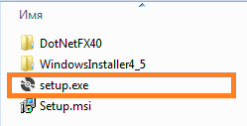

  - В окне начала установки нажмите «Далее».

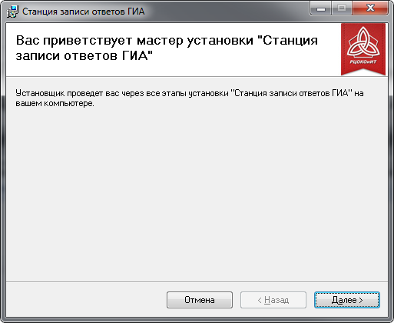

  - На экране выбора папки для установки и следующем экране подтверждения параметров также нажмите «Далее».

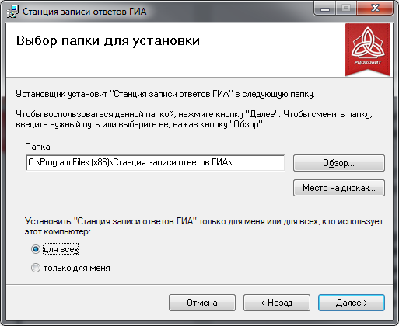

Для комфортной работы участников и организаторов рекомендуется отключить переход в спящий режим и блокировку компьютера.

Если в качестве рабочих станций используются ноутбуки, заранее настройте комфортное значение яркости экрана (рекомендуется не задавать крайние значения: минимальное или максимальное).

При установке Станции записи ответов на ПК также будет установлен набор программного обеспечения GhostScript версии 9.18 для работы с преобразованием pdf документов. Не удаляйте данное ПО, так как оно необходимо для работы станции записи.
  - После окончания установки на рабочем столе будет создан ярлык «Станция записи ответов ГИА», а в меню «Пуск» соответствующая появится папка.

- Подготовка и проверка работоспособности
Станции записи ответов ГИА
  - На каждом рабочем месте участника экзамена во всех аудиториях проведения и на резервном ПК после завершения установки Станции записи ответов ГИА проведите проверку ее работоспособности. Для этого выполните следующие действия:
    - Узнайте у руководителя ППЭ, будут ли принимать участие в экзамене участники с ОВЗ. Если таковые участники будут, то узнайте номер аудитории проведения, в которой они будут сдавать экзамен. На рабочих станциях данной аудитории все дальнейшие действия по настройке, проверке готовности и проведению экзамена необходимо производить через запуск Станции записи ответов ГИА для участников с ОВЗ.
    - Еще раз проверьте необходимое техническое оснащение:
- наличие подключенной гарнитуры;
- наличие внешнего интерфейса USB;
- отсутствие действующих сетевых подключений (включая Wi-Fi соединения).
    - Запустите Станцию записи ответов ГИА, щелкнув по её ярлыку на рабочем столе либо в меню «Пуск» > «Программы» > «Станция записи ответов ГИА» > « Станция записи ответов ГИА».

На рабочих местах участников с ОВЗ запустите специальную версию Станции записи: «Пуск» > «Программы» > «Станция записи ответов ГИА» > « Станция записи ответов ГИА (для участников с ОВЗ)»

    - В окне запроса пароля технического специалиста введите пароль «12345678» (без кавычек).

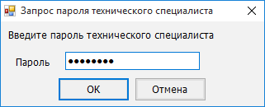

    - В меню выбора экзаменов нажмите кнопку «Новый экзамен»

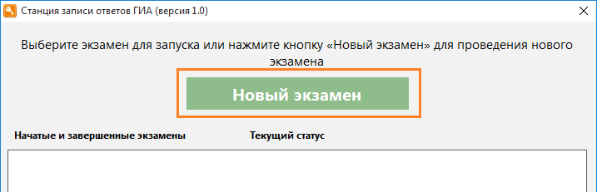

    - В окне «Информация об аудитории» введите:
- код региона – 78 (Санкт-Петербург);
- код ППЭ – код вашего ППЭ;
- № аудитории – Номер аудитории согласно кодификатору, полученному у ответственного лица в районе либо в РЦОИ вместе с дистрибутивом;
- ряд и место в аудитории – Выберите номер ряда и места, на котором установлена рабочая станция. При нестандартной схеме установке парт в кабинете выбирайте Номер ряда – 1, Номер места – Порядковый номер компьютера в аудитории. Внимательно следите за тем, чтобы в пределах одной аудитории случайно не внести несколько раз одну и ту же комбинацию ряда и места на разных Станциях записи.
- этап – этап проведения экзамена (Досрочный этап, Основной этап);
- предмет – Иностранный язык, экзамен по которому будет приниматься за данной станцией,
- дату экзамена.
После заполнения всех полей нажмите Кнопку «Продолжить».

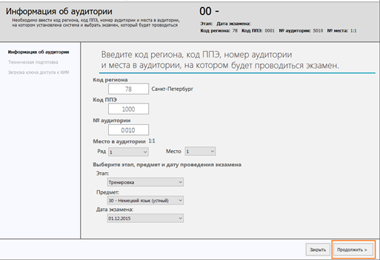

    - На экране подготовки и проверки станции записи выполните следующие действия:
- проверьте правильность установки системного времени

- выберите драйвер аудиоустройства и устройство для записи – подключенную гарнитуру;

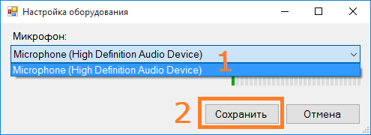

- проведите тестовую аудиозапись и проверьте её качество, следуя инструкциям на экране;

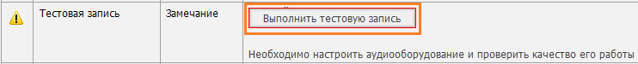

На записи тестового сообщения при средних настройках громкости воспроизведения:
- должны быть отчетливо слышны и различимы все слова;
- фоновый шум должен отсутствовать.

- просмотрите тестовый КИМ;

- проверьте корректность отображения всех страниц демонстрационного варианта КИМ на мониторе рабочего места.

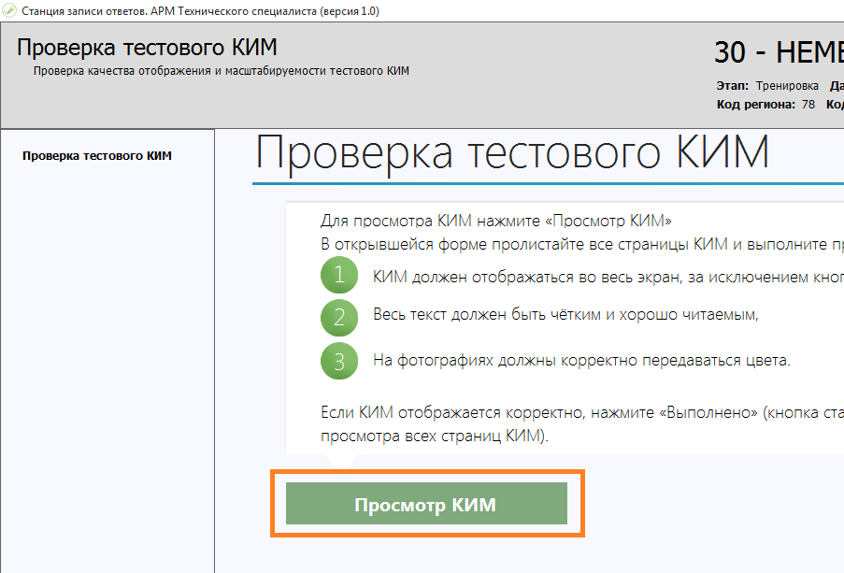

Основными критериями качества отображения страниц демонстрационного варианта КИМ являются:
- отображение КИМ на весь экран, за исключением кнопок навигации,
- четкое отображение и читаемость текста,
- корректная передача цветов на фотографиях.

- Формирование отчетов с кодом активации экзамена
и паспорта станции
  - Формирование отчета с кодом активации экзамена
    - Код активации вводится организатором в аудитории на Станции записи ответов ГИА для инициализации процесса сдачи экзамена каждым участником.
    - Сформируйте отчет с кодом активации экзамена для ответственного организатора в соответствующей аудитории проведения.

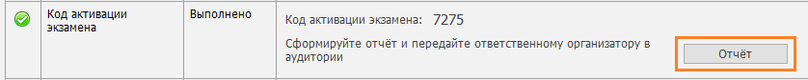

Укажите папку, куда программа сохранит картинку-отчёт с кодом активации экзамена.

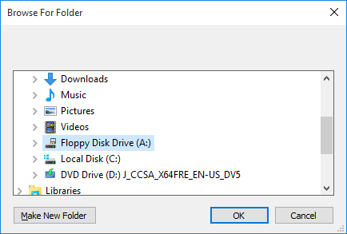

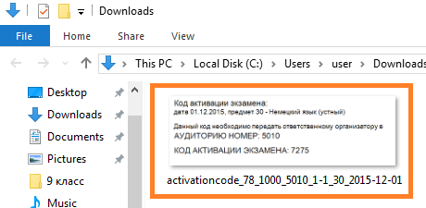

    - Отчёты из всех аудиторий проведения следует перенести на флэш-носителе на рабочую станцию с принтером, распечатать и выдать в день экзамена ответственным организаторам в аудитории.
При наличии подключенного к станции принтера отчет с кодом активации можно распечатать напрямую со станции записи.

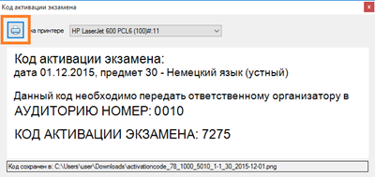

  - Формирование Паспорта станции записи ответов ГИА
    - По окончании всех проверок заполните и сохраните паспорт Станции записи. Сохраненный файл паспорта перенесите на флэш-носителе на рабочую станцию Штаба ППЭ. Впоследствии паспорта станций в электронном виде передаются по запросу в РЦОИ.

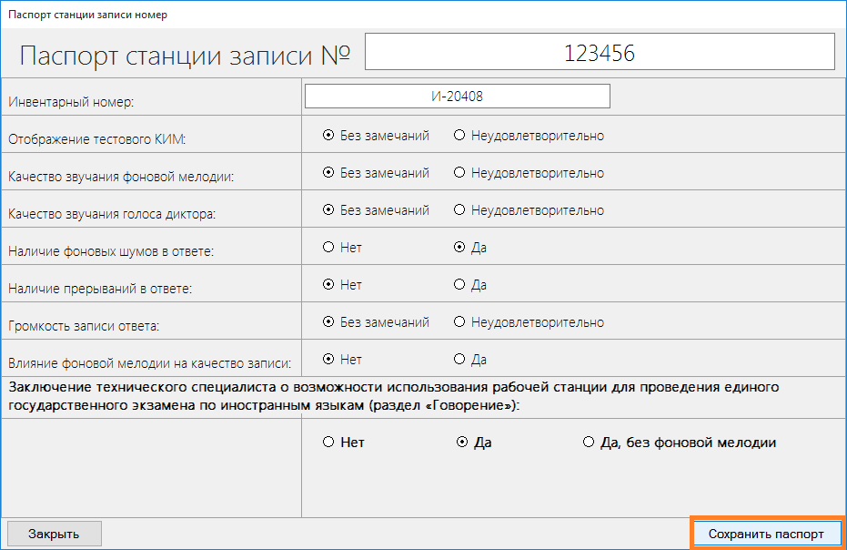

Приложение 3. Действия технического специалиста при возникновении нештатных ситуаций
- Скачивание ключа доступа к КИМ не начинается
Данная ситуация может возникнуть, когда в окне браузера на компьютере Штаба по каким-либо причинам недоступен сайт http://key.ege.spb.ru. Убедитесь, что у рабочей станции есть доступ к IP-адресу и сервисам сайта, на котором размещен ключ доступа к КИМ.
Если при переходе по указанному адресу в окне браузера появляется сообщение о недоступности сайта, проверьте настройки брандмауэра Windows и других сетевых экранов, использующихся на рабочей станции, IP-адрес 95.161.28.4 должен быть доступен. Для проверки выполните следующие действия:
- запустите сеанс Командной строки Windows, для этого:
- перейдите в меню «Пуск» - «Программы» - «Стандартные» - «Командная строка»,
- либо перейдите в «Пуск» - «Выполнить» - впишите в появившемся окне «cmd» (без кавычек) и нажмите «Enter»,
- либо нажмите сочетание клавиш <Win>+<R> - впишите в появившемся окне «cmd» (без кавычек) и нажмите «Enter»
- в появившемся окне наберите команду «ping key.ege.spb.ru» (без кавычек) и нажмите «Enter».
- В случае наличия связи с сервером ключей РЦОИ в окне командной строки должны начать появляться сообщения вида
Ответ от 95.161.28.4: число байт=32 время=3мс TTL=63
Ответ от 95.161.28.4: число байт=32 время=1мс TTL=63
Если не удается подключиться ни к одному интернет-сайту, используйте USB модем для обеспечения резервного канала связи с Интернет.
При невозможности установить соединение с сервером http://key.ege.spb.ru, но доступности других сайтов сети Интернет в день экзамена, для получения ключа доступа к КИМ обратитесь к районному координатору либо в РЦОИ по телефону горячей линии 576-34-40.

- Рабочая станция в штабе ППЭ «не видит» диск с электронными КИМ
Убедитесь в работоспособности используемого привода для чтения компакт-дисков. Попробуйте прочитать заведомо корректный компакт-диск.
Если привод для чтения компакт-дисков не работоспособен, т.е. не читает заведомо корректный компакт-диск, используйте резервный внешний привод для чтения компакт-дисков.
Рассмотрите рабочую поверхность компакт-диска с КИМ. Если на ней видны следы загрязнения – аккуратно протрите диск мягкой чистой салфеткой либо тканью. Попробуйте скопировать КИМ с диска ещё раз. Если привод для чтения компакт-дисков работоспособен, но компакт-диск не читается (то есть диск поврежден), необходимо воспользоваться резервным компакт-диском.

- Невозможно расшифровать КИМ
Данное сообщение об ошибке может появиться на этапе расшифровки КИМ.
Убедитесь, что вы используете корректный ключ доступа к КИМ (имя файла ключа должно содержать корректную дату экзамена).
Ключ доступа к КИМ можно заменить средствами Станции записи ответов, нажав на ссылку «Изменить настройки» в нижней левой части экрана.

- Отсутствует информация о коде активации экзамена
В случае потери информации о коде активации экзамена на данной рабочей станции, необходимо:
- выбрать ссылку «Забыли код активации?» рядом с полем Код активации;

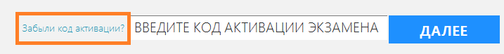

- в открывшемся окне ввести пароль технического специалиста;
- сообщить организатору в аудитории код активации.

- Невозможно выполнить аудиозапись номера КИМ надлежащего качества
Запись номера КИМ не производится, слова на записи неразличимы или на ней присутствует посторонний фоновый шум. Для устранения неполадок следует:
- проверить подключение гарнитуры к рабочей станции (штекер плотно вставлен в разъём станции и разъём для подключения выбран правильно);
- убедиться, что возникшая проблема не связана с громкостью воспроизведения:
- проверить настройки воспроизведения звука в операционной системе (звук на гарнитуре не отключен, не задана минимальная громкость воспроизведения);
- если на гарнитуре есть регулятор громкости, убедиться, что громкость на нем не выставлена на минимум;
- проверить, что настройки аудиозаписи на рабочей станции заданы корректно:
- проверить настройки записи звука в операционной системе (микрофон гарнитуры не отключен, не задан минимальный уровень записи);
- если на гарнитуре есть кнопка выключения микрофона, нужно убедиться, что микрофон включен;
- проверить работоспособность гарнитуры, выполнив запись звука стандартными средствами звукозаписи операционной системы:
- если проверка выполнена успешно, значит в настройках аудиозаписи Станции записи ответов ГИА некорректно выбраны драйвер и/или микрофон, используемые Станцией;
- Для изменения настроек нажмите на ссылку «Изменить настройки» на этапе записи номера КИМ;
- если проверка не выполнена успешно – замените используемую гарнитуру на резервную и проведите запись звука стандартными средствами звукозаписи операционной системы с новой гарнитурой.
Если устранить технические неполадки на рабочей станции в приемлемый срок не удается и ее дальнейшее использование для проведения экзаменов невозможно, воспользуйтесь резервной рабочей станцией.
- Аудиозапись ответов не выполнена или выполнена некачественно
При прослушивании аудиозаписей ответов звук отсутствует или слова на записи неразличимы. Для устранения неполадок следует:
- проверить подключение гарнитуры к рабочей станции (штекер плотно вставлен в разъём станции и разъём для подключения выбран правильно);
- убедиться, что возникшая проблема не связана с громкостью воспроизведения:
- проверить настройки воспроизведения звука в операционной системе (звук на гарнитуре не отключен, не задана минимальная громкость воспроизведения);
- если на гарнитуре есть регулятор громкости, убедиться, что громкость на нем не выставлена на минимум;
- убедиться, что возникшая проблема может быть решена изменением настроек аудиозаписи или заменой аудиогарнитуры и данная рабочая станция может быть использована следующим участником экзамена:
- проверить, что настройки аудиозаписи на рабочей станции заданы корректно:
- проверить настройки записи звука в операционной системе (микрофон гарнитуры не отключен, не задан минимальный уровень записи),
- если на гарнитуре есть кнопка выключения микрофона, нужно убедиться, что микрофон включен,
- проверить работоспособность гарнитуры, выполнив запись звука стандартными средствами звукозаписи операционной системы:
если проверка выполнена успешно, значит в настройках аудиозаписи Станции записи ответов ГИА некорректно выбраны драйвер и/или микрофон, используемые Станцией.
Для изменения настроек аудиозаписи Станции в ходе сдачи экзамена следующего участника вы можете нажать на ссылку «Изменить настройки» на этапе записи номера КИМ,
если проверка не выполнена успешно – замените используемую гарнитуру на резервную и проведите запись звука стандартными средствами звукозаписи операционной системы с новой гарнитурой.
Если устранить технические неполадки на рабочей станции в приемлемый срок не удается и ее дальнейшее использование для проведения экзаменов невозможно, то воспользуйтесь резервной рабочей станцией.

- Участник ОГЭ не смог закончить сдачу экзамена по причине технического сбоя на Станции записи ответов ГИА
В случае если в процессе сдачи экзамена участником произошел технический сбой (завершилась работа Станции записи ответов, выключился компьютер), восстановите работоспособность Станции записи ответов, при необходимости используйте резервную рабочую станцию.

- Экзамен на Станции записи ответов ГИА был завершен техническим специалистом ошибочно (досрочно)
В случае если экзамен на Станции записи ответов ГИА был завершен техническим специалистом ошибочно (досрочно), используйте резервную рабочую станцию.

Рекомендации по техническому оснащению ППЭ для проведения ОГЭ по иностранному языку с включенным разделом «Говорение»

Общие требования к местам сдачи экзамена
Ключевым требованием к аудиториям проведения является изолированность друг от друга мест сдачи экзамена, которая достигается за счёт расположения рабочих мест, дополнительного специального оборудования (перегородок между местами) и качественного аудиооборудования (гарнитур).
Достаточная аудиоизолированность мест сдачи экзамена означает:
- участники не слышат ответов друг друга, один участник не мешает готовиться и отвечать другому участнику в аудитории,
- микрофон записывает ответ только «своего» участника, т.е. ответы других участников и прочие посторонние шумы не должны быть слышны на записи,
- при сдаче экзамена (работе на компьютере) в периферийное поле зрения участника не должны попадать другие рабочие места, перемещения по аудитории других участников, организаторов и т.п.
Далее в документе рассматриваются возможные конфигурации аудиторий проведения и требования к аудиооборудованию (гарнитурам).
Дополнительно документ содержит требования к организации аудиторий ожидания и техническому оснащению ППЭ.

Конфигурация аудиторий проведения экзамена

Типы аудиторий проведения
В общем случае для проведения экзамена рекомендуется использоваться следующие типы аудиторий проведения экзамена:
- Тип 1. Обычные кабинеты с одним рабочим местом.
- Тип 2. Лингафонные кабинеты, с «условно» большим количеством мест: от 10 до 20 и более.
- Тип 3. Обычные кабинеты с несколькими рабочими местами, не более четырёх.

Какой тип аудитории выбрать?
Далее отдельно рассматриваются достоинства и недостатки каждого типа аудиторий.
Тип 1. Обычные кабинеты с одним рабочим местом.
Идеальным, с точки зрения комфорта участника является аудитория с одним рабочим местом, т.е. первый тип аудиторий.
Но такая конфигурация влечёт значительные дополнительные организационные нагрузки:
- значительно увеличивается количество организаторов в аудиториях,
- увеличивается время ожидания к экзамену, инициации и завершения экзамена (техническому специалисту и члену ГЭК необходимо обойти больше аудиторий, либо необходимо увеличить количество этих специалистов),
- значительно увеличивается количество организаторов вне аудитории, которые водят участников из аудиторий ожидания в аудитории проведения.
Единственный плюс - минимальные требования к качеству аудиогарнитуры (см. раздел 3.2. Спецификация простых гарнитур).
Тип 2. Лингафонные кабинеты
Лингафонные кабинеты являются следующими по удобству для участников в том случае, если они действительно имеют всё необходимое оборудование высокого качества. При использовании лингафонных кабинетов значительно упрощается и уменьшается организационная нагрузка на сотрудников ППЭ, кроме организаторов в аудитории проведения, которым приходится следить за большим количеством участников.
Тип 3. Обычные кабинеты с несколькими рабочими местами
Данный тип аудиторий предъявляет максимальные требования к качеству аудиогарнитур и требует значительной «перестройки» учебного класса, возможно несовместимой с обычным учебным процессом.

Конфигурация аудиторий первого типа: с одним местом
Аудитории первого типа могут быть любого размера (рекомендуется использовать аудитории минимального размера) и позволяют использовать аудиооборудование минимального класса.
Рабочее место участника может быть организовано в любом месте аудитории. В качестве рекомендаций можно указать следующие:
- организация места участника в дальнем углу последнего ряда, лицом «в кабинет»;
- организация места таким образом, чтобы в кабинете можно было проводить занятия без демонтажа подготовленного и настроенного рабочего места (чтобы данный кабинет можно было использовать на других экзаменах).

Конфигурации аудиторий второго типа: лингафонные кабинеты
Предполагается, что лингафонные кабинеты имеют высококлассное аудиооборудование необходимого качества (см. раздел 3.1. Спецификация лингафонных гарнитур) и специальное оснащение (звукоизолирующие перегородки и т.п.), обеспечивающие необходимый уровень изоляции рабочих мест участников экзамена (см. раздел 1).
Если лингафонный кабинет удовлетворяет всем приведённым выше требованиям, то никаких ограничений на количество и расположение рабочих мест участников экзамена не накладывается.
Если же кабинет называется лингафонным условно (например, так как в нём есть наушники и проводится аудирование) и не обладает всеми указанными выше качествами, то его следует рассматривать как аудиторию третьего типа, с несколькими (до 3-х, 4-х) местами сдачи экзамена.

Конфигурации аудиторий третьего типа: с 3-4 местами сдачи
Аудитории третьего типа должны быть большими кабинетами, рассчитанными на обучение минимум 25-30 учеников. Такие аудитории рекомендуется использовать с использованием высококлассного аудиооборудования (см. раздел 3.1. Спецификация лингафонных гарнитур).
Основные требования к расположению мест сдачи экзамена:
- места сдачи должны быть максимально удалены друг от друга, т.е. для каждого участника все его соседи должны быть максимально удалены от него (громкость внешнего звука обратно пропорциональна),
- участники должны сидеть спиной друг к другу,
- участники должны сидеть спиной к входной двери, в крайнем случае боком.

Примеры расположения мест в аудитории
На следующем рисунке приведён примерный вариант типового учебного класса.
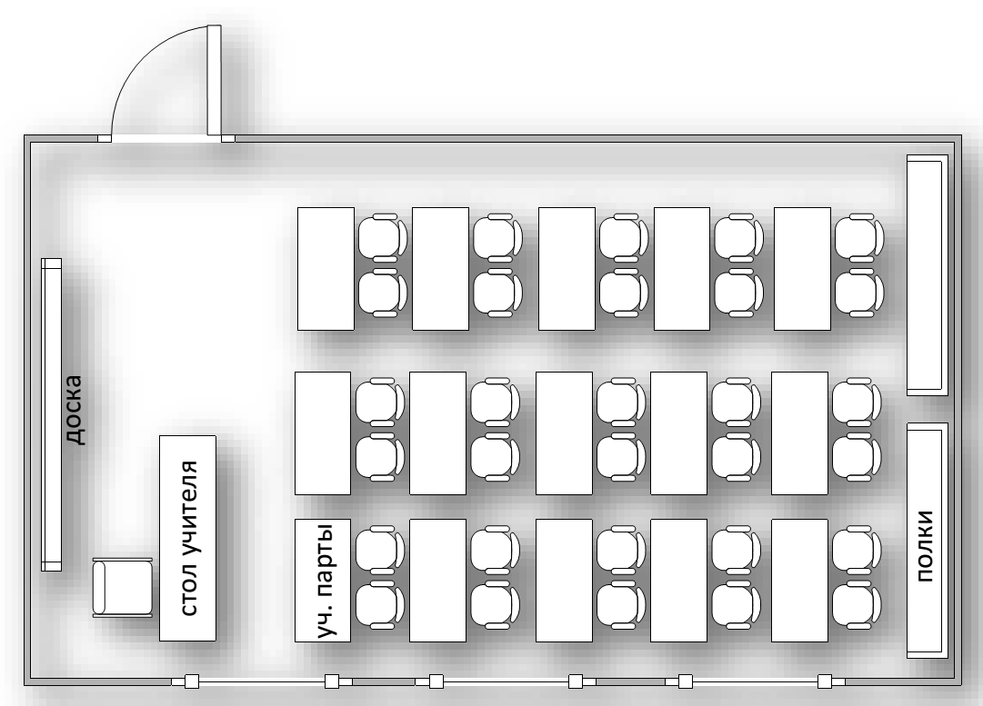
Рис. 1 Пример типового ученого класса

На следующем рисунке приведена рекомендуемая схема расположения четырёх мест участников в типовом учебном классе (рядом с местом приведена его рекомендуемая нумерация в Станции записи ответов ГИА в формате [<№ ряда>-<№ места>]).

Обратите внимание:
Рассадка четырёх участников по углам не является оптимальной для прямоугольных классов, т.к. участники возле короткой стены будут сидеть слишком близко друг к другу.
Общее правило для прямоугольных классов: участников необходимо сажать вдоль длинных стен в шахматном порядке с максимальным равномерным шагом.

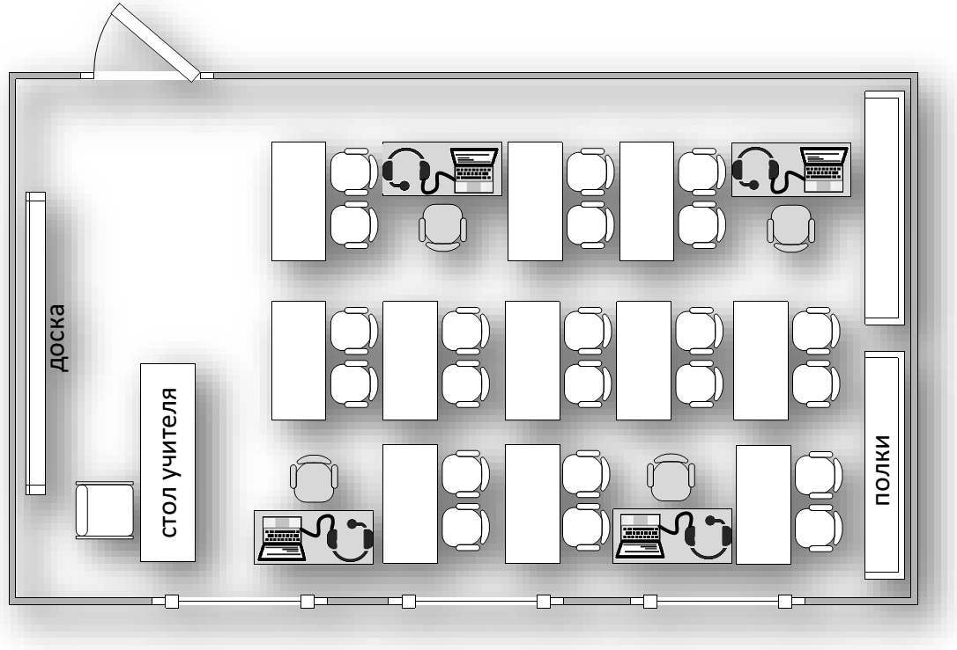
[1-1]
[1-2]
[2-1]
[2-2]
Рис. 2 Пример распределения четырёх мест сдачи экзамена в учебном классе.

На следующем рисунке приведена рекомендуемая схема расположения трёх мест участников в типовом учебном классе, места для устного экзамена выделены (рядом с местом приведена его рекомендуемая нумерация в Станции записи ответов ГИА в формате [<№ ряда>-<№ места>]).
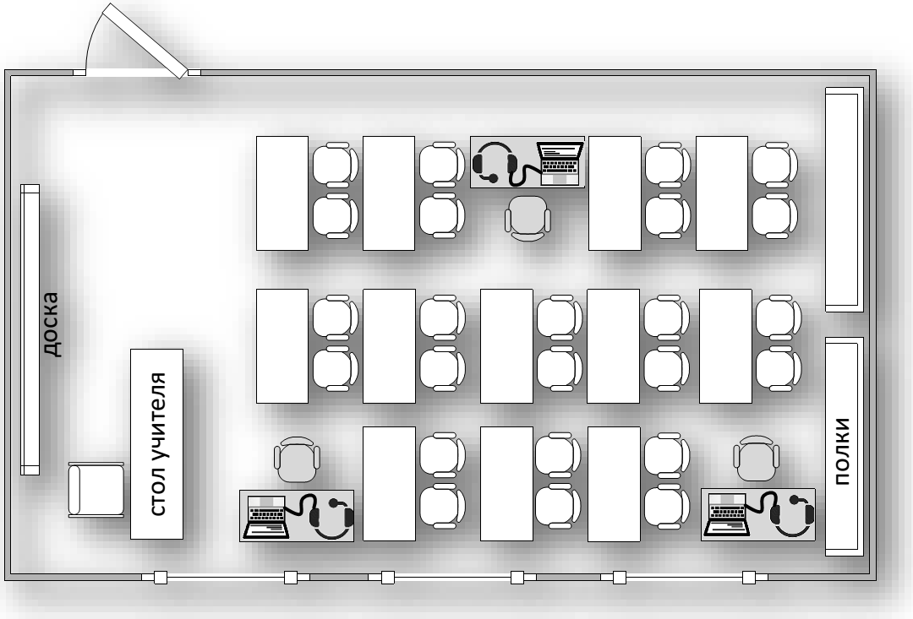
[1-1]
[2-1]
[2-2]
Рис. 4 Пример распределения трёх мест сдачи экзамена в учебном классе.

На следующем рисунке приведена рекомендуемая схема расположения двух мест участников в типовом учебном классе, места для устного экзамена выделены (рядом с местом приведена его рекомендуемая нумерация в Станции записи ответов ГИА в формате [<№ ряда>-<№ места>]).
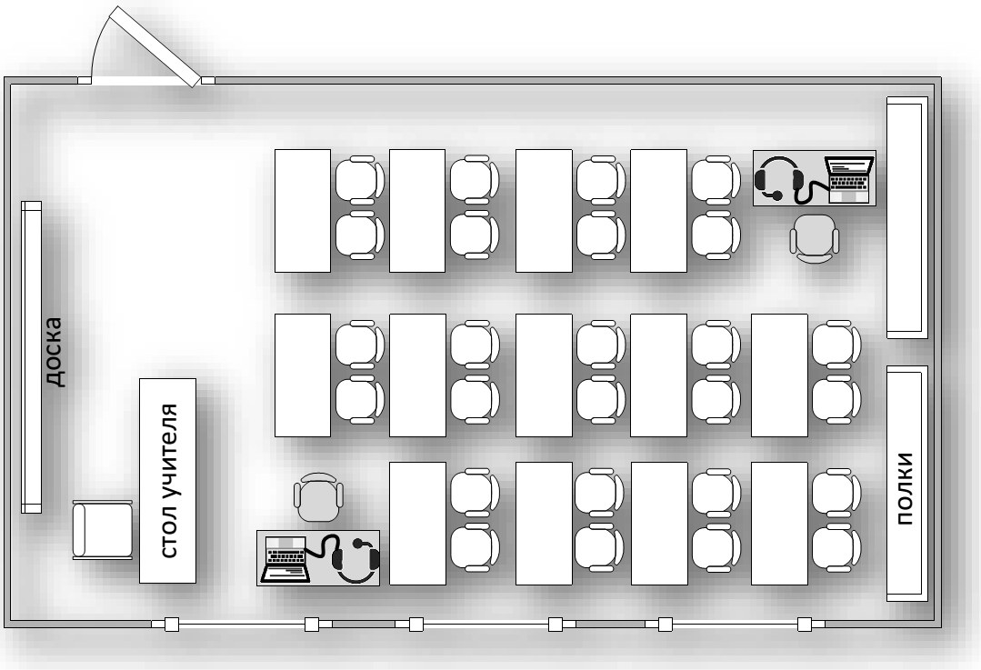
[1-1]
[2-1]
Рис. 5 Пример распределения двух мест сдачи экзамена в учебном классе.

Максимальное количество участников в одной аудитории
Ключевым критерием при выборе обычных кабинетов и определения количества участников в них является минимально допустимое расстояние между участниками. Т.е. в большие кабинеты рекомендуется распределять больше детей, а в маленькие – меньше.
В таблице приведены примеры максимального расчетного расстояния между четырьмя точками в зависимости от размера типового учебного класса, при условии применения правила шахматного распределения участников вдоль длинных стен (см. предыдущий раздел).
Параметры кабинета | Максимальное расчетное расстояние
Три ряда парт, 8 х 6,5 метров, 52 кв. м | 7 метров
Три ряда парт, 9 х 6 метров, 54 кв. м | 6,7 метра
Два ряда парт, 13х4 метра, 52 кв. м. | 5,9 метра
Таким образом, для больших кабинетов, различной пропорции по длине и ширине, рассчитанных на обучение до 25 учеников (площадь свыше 50 кв. м., т.е. 2-2,5 кв. метра на ученика) можно принять, что с учётом наличия мебели, расположения парт и т.п. рекомендуется обеспечить расстояние между двумя участниками не менее пяти метров.

Для справки:
Увеличение расстояния от источника звука в два раза даёт снижение громкости в 6 Дб. Например, если громкость обычного разговора принять в 60 Дб на расстоянии 1 метр, то на расстоянии 5 метров его громкость составит: 46 Дб. На расстоянии 5 метров, громкость всех звуков на 14 Дб меньше, чем на расстоянии 1 метр.

Конфигурация аудиогарнитур
Ключевым требованием к аудиогарнитурам является максимальная изоляция участника от внешних звуков и исключение записи посторонних звуков.
Условно поделим аудиогарнитуры на два класса:
- Тип 1. «Лингафонные». Высококлассные гарнитуры с направленным микрофоном и высоким уровнем шумоподавления. Обеспечивают качественное проведение экзамена одновременно для нескольких участников в одной аудитории.
- Тип 2. «Простые». Гарнитуры с минимальными требованиями рекомендованы для использования в кабинетах с одним рабочим местом.

Важно!
На экзамене допустимо использовать только гарнитуры, имеющие микрофон с подвижным креплением (не на проводе).
Использование микрофонов ноутбуков, отдельных микрофонов и микрофонов на проводе категорически запрещено.

Спецификация лингафонных гарнитур
В следующей таблице приведены критические, с точки зрения качества записи ответов, технические требования к лингафонным гарнитурам.
Показатель | Ед. измерения | Рекомендованные значения
Тип |  | Гарнитура, микрофон с подвижным креплением (не «на проводе»)
Тип динамиков |  | Закрытого типа  Жёсткая замкнутая (без отверстий) внешняя крышка динамиков
Ушные подушки наушников (амбушюры) |  | Мягкие, изолирующие, полностью покрывающие ухо
Система активного шумоподавления |  | Да
Чувствительность микрофона* | Дб | не более -60 Дб
Направленность микрофона |  | однонаправленный
Длина кабеля | метр | не менее 2 м
Тип крепления |  | Мягкое оголовье с возможностью регулировки размера

* Чем выше чувствительность микрофона, тем сильнее слышны на записи посторонние шумы.

Для справки:
В качестве примера производителей, специализирующихся на производстве высококлассного аудиооборудования, можно привести следующих вендоров: KOSS, Phillips, BOSE, Beats, Sennheiser, Audio-Technica, Sanako, Creative, Panasonic, Sony.
Указанные сведения носят исключительно справочный характер. Окончательное решение по выбору производителя гарнитур остается за органами исполнительной власти субъектов Российской Федерации, осуществляющих государственное управление в сфере образования.

Спецификация простых гарнитур
В следующей таблице приведены технические требования к простым гарнитурам.

Показатель | Ед. измерения | Рекомендованные значения
Тип |  | Гарнитура, микрофон с подвижным креплением (не «на проводе»)
Тип динамиков |  | Полузакрытого типа
Ушные подушки наушников (амбушюры) |  | Мягкие
Система активного шумоподавления |  | Нет
Чувствительность микрофона* | Дб | не более -60Дб
Направленность микрофона |  | нет
Длина кабеля | метр | не менее 2 м
Тип крепления |  | Мягкое оголовье с возможностью регулировки размера

* Чем выше чувствительность микрофона, тем сильнее слышны на записи посторонние шумы.

Для справки:
Для данного типа гарнитур выбор производителя не имеет значения.
Основное требование – соблюдение формальных технических требований.

Требования к подготовке и оснащению аудиторий

Аудитория ожидания
По сравнению со стандартными экзаменами, на рабочих местах участников в аудиториях ожидания до начала экзамена должны быть размещены:
- краткая инструкция для участника по использованию программного обеспечения,
- различные материалы (с целью «занять» участников экзамена на время ожидания своей очереди сдачи):
- научно-популярные журналы,
- любые книги
- журналы
- газеты и т.п.
Материалы должны быть на языке проводимого экзамена.
Материалы могут быть взяты из школьной библиотеки.
Приносить участниками собственные материалы категорически запрещается.

Важно!
Состав указанных материалов предварительно одобрен ФИПИ.

Аудитория проведения
На рабочих местах участников в аудиториях проведения до начала экзамена должно быть установлено следующее оборудование:
Компонент | Количество | Конфигурация
Рабочая станция участника ОГЭ | не более 4-х на одну аудиторию проведения, за исключением лингафонных кабинетов (+ одна резервная на 5 аудиторий проведения) | Операционные системы: Windows XP SP3 / 7 / 8 / 8.1 / 10 платформы: x86, x64.  Процессор:  - минимальная конфигурация: одноядерный, минимальная частота 3,0 ГГц,  - рекомендуемая конфигурация: двухъядерный, минимальная частота 2,5 ГГц.  Оперативная память:  - минимальный объём: 1 ГБайт,  - рекомендуемый объём: 2 ГБайт.  Свободное дисковое пространство: от 10 Гбайт.  Внешний интерфейс: USB 2.0 и выше, рекомендуется USB не менее двух свободных.  Манипулятор «мышь».  Клавиатура.  Видеокарта и монитор:  Разрешение не менее 1024px по горизонтали и не менее 768px по вертикали. Рекомендуемое разрешение: 1280x1024.
Аудио- оборудование | на каждую рабочую станцию  участника экзамена (+ одна  на аудиторию проведения,  используется для инструктажа участников) | Минимальные требования (простые гарнитуры*):  Тип: гарнитура, микрофон с подвижным креплением (не «на проводе»).  Тип динамиков: полузакрытого типа.  Ушные подушки наушников (амбушюры): мягкие.  Система активного шумоподавления: нет.  Чувствительность микрофона: не более –60Дб (т.е. число чувствительности должно быть меньше 60).  Направленность микрофона: нет.  Длина кабеля: не менее 2 м.  Тип крепления: мягкое оголовье с возможностью регулировки размера.  Рекомендуемые (лингафонные гарнитуры**)  Тип: гарнитура, микрофон с подвижным креплением (не «на проводе»).  Тип динамиков: закрытого типа с жёсткой замкнутой (без отверстий) внешней крышкой динамиков.  Ушные подушки наушников (амбушюры): мягкие, изолирующие, полностью покрывающие ухо.  Система активного шумоподавления: да.  Чувствительность микрофона: не более -60 Дб (т.е. число чувствительности должно быть меньше 60).  Направленность микрофона: однонаправленный.  Длина кабеля: не менее 2 м.  Тип крепления: мягкое оголовье с возможностью регулировки размера.  * - простые гарнитуры могут использоваться при проведении экзамена в случае размещения одного участника в аудитории проведения  ** - лингафонные гарнитуры должны использоваться при проведении экзамена в случае размещения более одного участника в аудитории проведения

Важно!
Если в аудитории в один день проводятся экзамены по разным языкам, то на каждом рабочем месте должны быть установлены таблички с названием языка, экзамен по которому будет сдавать на данной рабочей станции (предмет указан наверху на странице станции записи).

Штаб ППЭ
В следующей таблице приведены требования к техническому оснащению штаба ППЭ и ППЭ в целом.
Компонент | Количество | Конфигурация
Принтер | 1 | Формат: не менее А4.  Тип печати: черно-белая.
Рабочая станция в штабе ППЭ | 1 | Операционные системы:  Windows XP SP3 / Vista / 7 / 8 / 8.1 / 10 платформы: x86, x64.  Внешний интерфейс: USB 2.0 и выше, рекомендуется не менее двух свободных портов.  Наличие стабильного канала связи с выходом в Интернет.  Наличие привода для чтения компакт-дисков (CD-ROM)  Дополнительных специальных требований к рабочей станции не предъявляется.
Флэш-носители | не менее одного на ППЭ (рекомендуется один на технического специалиста) | Флэш-носители используются для переноса ключа доступа к электронным КИМ и самих КИМ из штаба ППЭ в аудитории, а также для доставки аудиозаписей ответов участников из ППЭ в РЦОИ.  Суммарный объем всех флэш-носителей, на которых предполагается передавать аудиозаписи ответов из ППЭ в РЦОИ, должен быть не менее 10 Гб.  Объём свободного места на носителе определяется из следующего расчёта: 1 минута записи = 1Мб  На одно рабочее место с 4 участниками понадобится: 4 * 10 мин. (длительность экзамена участника) + 120 мин (длительность потоковой записи) = 160 Мб.  На одну аудиторию с 4 местами и 16 участниками понадобится = 640 Мб.  Допускается использовать несколько флэш-носителей, но все они должны быть переданы для загрузки на станцию приёмки.  Запрещено вручную объединять данные с записями ответов участников с разных носителей.
USB модем | 1 | Резервный USB-модем используется в случае возникновения проблем с доступом в информационно-телекоммуникационную сеть «Интернет» по стационарному каналу связи.
Резервный внешний CD-ROM | 1 | Используется в случае выхода из строя или невозможности прочитать диск с КИМ на станции Штаба ППЭ
Резервная гарнитура | 1 | Используется в случае выхода из строя или неудовлетворительной работы гарнитуры на какой-либо из станций записи.

Приложение 1. Особенности подготовки аудиторий (включая дополнительные материалы и оборудование) по учебным предметам
Учебный предмет ОГЭ | Средства обучения и воспитания | Условия проведения экзамена в аудиториях и требования к специалистам
География | Учащиеся имеют право пользоваться линейками, непрограммируемыми калькуляторами и географическими атласами для 7, 8 и 9 классов (любого издательства). | На экзамене в аудиторию не допускаются специалисты по географии.
Обществознание |  | На экзамене в аудиторию не допускаются специалисты по общественным дисциплинам.
Биология | На экзамене по биологии могут использовать иметь линейку, непрограммируемый калькулятор. | На экзамене в аудиторию не допускаются специалисты по биологии.
Химия | В аудитории во время экзамена участники могут использовать следующие материалы и оборудование:  Периодическая система химических элементов Д.И. Менделеева;  таблица растворимости солей, кислот и оснований в воде;  электрохимический ряд напряжений металлов;  непрограммируемый калькулятор;  комплекты стандартизированного лабораторного оборудования и реактивов для проведения химического эксперимента.  Экзамен проводится в кабинетах химии. При необходимости можно использовать другие кабинеты, отвечающие требованиям СанПиН к кабинетам химии.  Полный перечень материалов и оборудования приведен в Приложении 2 к Спецификации КИМ для проведения в 2020 году ОГЭ по химии | Проведение лабораторных опытов при выполнении задания 24 осуществляется в условиях химической лаборатории, оборудование которой должно отвечать требованиям СанПиН к кабинетам химии.  Перед началом выполнения заданий экзаменационной работы специалист по проведению инструктажа и обеспечению лабораторных работ проводит инструктаж участников экзамена по технике безопасности при обращении с лабораторным оборудованием и реактивами под подпись каждого участника экзамена. К выполнению задания 24 не допускаются участники экзамена, не прошедшие инструктаж по технике безопасности.  При проведении химического эксперимента подготовку и выдачу лабораторных комплектов осуществляют специалисты по обеспечению лабораторных работ, прошедшие соответствующую подготовку.  На экзамене в каждой аудитории присутствуют два эксперта, оценивающих выполнение лабораторных работ (задания 24).  Проверку экзаменационных работ (заданий с развернутым ответом) осуществляют эксперты, прошедшие специальную подготовку по проверке и оцениванию заданий с развернутыми ответами.
Физика | Участники могут использовать линейку, непрограммируемый калькулятор и лабораторное оборудование.  Полный перечень материалов и оборудования приведен в Приложении 2 к документу «Спецификация КИМ для проведения в 2020 году ОГЭ по физике» | Экзамен проводится в кабинетах физики. При необходимости можно использовать другие кабинеты, отвечающие требованиям безопасного труда при выполнении экспериментальных заданий экзаменационной работы.  На этапе выполнения экспериментального задания участники используют лабораторное оборудование. Лабораторное оборудование размещается в аудитории на специально выделенном столе.  К обеспечению проведения лабораторных работ привлекается соответствующий специалист, владеющий определенными умениями и навыками проведения лабораторных работ по физике (например – лаборант). Не допускается привлекать к проведению лабораторных работ специалиста, преподававшего данный предмет у данных обучающихся.  Указанный специалист проводит перед экзаменом инструктаж по технике безопасности и следит за соблюдением правил безопасного труда во время работы обучающихся с лабораторным оборудованием.  Выдача лабораторного оборудования осуществляется специалистом по обеспечению лабораторных работ.  Комплекты лабораторного оборудования для выполнения экспериментальных заданий формируются заблаговременно, за один-два дня до проведения экзамена.  Каждый комплект оборудования должен быть помещен в собственный лоток. Необходимо проверить работоспособность комплектов оборудования по электричеству и оптике.  Вмешиваться в работу участника ОГЭ при выполнении им экспериментального задания специалист по обеспечению лабораторных работ по физике имеет право только в случае нарушения обучающимся техники безопасности, обнаружения неисправности оборудования или других нештатных ситуаций.
Русский язык | Участникам экзамена разрешается пользоваться орфографическими словарями. | Аудитории проведения экзамена оснащаются техническими средствами, обеспечивающими качественное воспроизведение аудиозаписей.  На экзамен по русскому языку в аудиторию не допускаются специалисты по русскому языку, литературе
Математика | Учащимся разрешается использовать справочные материалы, содержащие основные формулы курса математики, выдаваемые вместе с работой (входят в состав контрольных измерительных материалов).  Разрешается использовать линейку. Калькуляторы на экзамене не используются. | На экзамене в аудиторию не допускаются специалисты по математике. Обучающимся в начале экзамена выдаётся полный текст работы.
Иностранные языки | Каждая аудитория для проведения письменной части ОГЭ по иностранным  языкам должна быть оснащена техническим средством, обеспечивающим  качественное воспроизведение аудиозаписей на компакт-дисках (СD) для  выполнения заданий раздела 1 «Задания по аудированию». Аудитории для  проведения устной части экзамена должны быть оснащены компьютерами, а также  гарнитурами со встроенными микрофонами. Для проведения устной части экзамена могут использоваться лингафонные кабинеты с соответствующим  оборудованием | ОГЭ по иностранным языкам состоит из письменной и устной частей, которые проводятся в два дня с учетом единого расписания проведения экзамена.  Письменная часть экзамена состоит из 4-х разделов:  раздел 1 (задания по аудированию) – 30 минут;  раздел 2 (задания по чтению) – 30 минут;  раздел 3 (задания по грамматике и лексике) – 30 минут;  раздел 4 (задание по письменной речи) – 30 минут.  Устная часть ОГЭ состоит из трех заданий:  чтение вслух небольшого текста научно-популярного характера;  участие в условном диалоге-расспросе (ответы на заданные вопросы);  тематическое монологическое высказывание с вербальной опорой в тексте задания.  На экзамен по иностранному языку не допускаются специалисты по данному учебному предмету.  Привлекаются организаторы:  - проводящие письменную часть;  - обеспечивающие порядок и проводящие инструктаж  экзаменуемых в аудитории ожидания устной части экзамена (раздел «Говорение»);  - обеспечивающие порядок в аудитории проведения устной части экзамена (раздел «Говорение»);  - ответственные за перемещение экзаменуемых из аудитории ожидания в аудиторию проведения устной части экзамена (раздел «Говорение»).  К проведению устной и письменной частей экзамена привлекаются технические специалисты, обеспечивающие работу звуковоспроизводящей и звукозаписывающей аппаратуры.  Для проведения экзамена по иностранным языкам необходимо  несколько аудиторий:  1. аудитория для проведения письменной части экзамена (одна аудитория на группу экзаменуемых до 25 человек);  2. аудитории ожидания  В качестве аудитории ожидания необходимо использовать большое помещение, вмещающее всех участников.  3. аудитория(и) проведения устной части экзамена (раздел «Говорение»).  Каждая аудитория для проведения письменной части экзамена и каждая аудитория для устной части экзамена (раздел «Говорение») должны быть оснащены аппаратурой, которая может обеспечивать качественную запись и воспроизведение аудиозаписей.
Литература | При выполнении заданий обеих частей экзаменационной работы экзаменуемый имеет право пользоваться орфографическими словарями, полными текстами художественных произведений, а также сборниками лирики, предоставленными библиотекой ППЭ | На экзамене в аудиторию не допускаются специалисты по русскому языку и литературе.  Художественные тексты не предоставляются индивидуально каждому экзаменуемому. Экзаменуемые по мере необходимости работают с текстами за отдельными столами, на которых находятся нужные книги. При проведении экзамена необходимо подготовить книги в нескольких экземплярах для каждой аудитории (в зависимости от наполнения).  Книги следует подготовить таким образом, чтобы у экзаменуемого не возникало возможности работать с комментариями и вступительными статьями к художественным текстам. Экзаменатор должен обеспечить равные условия доступа к художественным текстам для всех участников экзамена.  Пользование личными полными текстами художественных произведений и сборниками лирики участникам ОГЭ запрещено.
Информатика и ИКТ | Задания части 2 выполняются на компьютере. Участнику подготавливается рабочее место для выполнения части 1 и рабочее место, оборудованное компьютером, для выполнения части 2 экзаменационной работы.  В штабе ППЭ подготавливается центральный компьютер ППЭ для сбор файлов ответов из аудиторий. | На экзамене в аудиторию не допускаются преподаватели информатики и ИКТ из числа работавших с данными обучающимися. В компьютерном классе должен присутствовать специалист, способный оказать обучающимся помощь в запуске необходимого программного обеспечения и сохранении файлов в необходимом формате, каталоге и с необходимым именем.  На компьютере должны быть установлены знакомые обучающимся программы. Результатом исполнения каждого задания является отдельный файл.  Для выполнения задания 13.1 необходима программа для работы с презентациями.  Для выполнения задания 13.2 необходим текстовый процессор.  Для выполнения задания 14 необходима программа для работы с электронными таблицами.  Задание 15.1 предусматривает разработку алгоритма для исполнителя «Робот». Для выполнения задания 15.1 рекомендуется использование учебной среды исполнителя «Робот». В качестве такой среды может использоваться, например, учебная среда разработки «Кумир», разработанная в НИИСИ РАН (http://www.niisi.ru/kumir) или любая другая среда, позволяющая моделировать исполнителя «Робот». В случае, если синтаксис команд исполнителя в используемой среде отличается от того, который дан в задании, допускается внесение изменений в текст задания в части описания исполнителя «Робот». При отсутствии учебной среды исполнителя «Робот» решение задания 15.1 записывается в простом текстовом редакторе.  Задание 15.2 предусматривает запись алгоритма на универсальном языке программирования. В этом случае для выполнения задания необходима система программирования, используемая при обучении. Решением каждого задания части 2 является отдельный файл, подготовленный в соответствующей программе (текстовом редакторе или электронной таблице). Экзаменуемые сохраняют данные файлы в каталог под именами, указанными техническим специалистом.
История |  | На экзамене в аудиторию не допускаются специалисты в области истории и обществознания

Приложение 2. Примерный перечень часто используемых при проведении ОГЭ документов, удостоверяющих личность
- Документы, удостоверяющие личность граждан Российской Федерации
  - Паспорт гражданина Российской Федерации, удостоверяющий личность гражданина Российской Федерации на территории Российской Федерации;
  - Паспорт гражданина Российской Федерации для выезда из Российской Федерации и въезда в Российскую Федерацию, удостоверяющий личность гражданина Российской Федерации за пределами территории Российской Федерации (заграничный);
  - Дипломатический паспорт;
  - Служебный паспорт;
  - Удостоверение личности военнослужащего;
  - Временное удостоверение личности гражданина Российской Федерации, выдаваемое на период оформления паспорта.
- Документы, удостоверяющие личность иностранных граждан
  - Паспорт иностранного гражданина либо иной документ, установленный федеральным законом или признаваемый в соответствии с международным договором Российской Федерации в качестве документа, удостоверяющего личность иностранного гражданина;
  - Разрешение на временное проживание;
  - Вид на жительство;
  - Иные документы, предусмотренные федеральным законом или признаваемые в соответствии с международным договором Российской Федерации в качестве документов, удостоверяющих личность лица без гражданства.
- Документы, удостоверяющие личность лица без гражданства
  - 1.Документ, выданный иностранным государством и признаваемый в соответствии с международным договором Российской Федерации в качестве документа, удостоверяющего личность лица без гражданства;
  - Вид на жительство;
  - Иные документы, предусмотренные федеральным законом или признаваемые в соответствии с международным договором Российской Федерации в качестве документов, удостоверяющих личность лица без гражданства.
- Документы, удостоверяющие личность беженцев
  - Удостоверение беженца.
  - Свидетельство о рассмотрении ходатайства о признании гражданина беженцем на территории Российской Федерации.

Приложение 3. Продолжительность проведения ОГЭ по различным учебным предметам
Продолжительность выполнения экзаменационной работы | Продолжительность выполнения экзаменационной работы участниками ОГЭ с ОВЗ, детьми-инвалидами и инвалидами | Название учебного предмета
15 минут | 45 минут | Иностранные языки (раздел «Говорение»)
2 часа  (120 минут) | 3 часа 30 минут | Иностранные языки (кроме раздела «Говорение»)
2 часа 30 минут  (150 минут) | 4 часа  (240 минут) | География
2 часа 30 минут  (150 минут) | 4 часа  (240 минут) | Информатика и информационно-коммуникационные технологии (ИКТ)
3 часа (180 минут) | 4 часа 30 минут | Биология
3 часа (180 минут) | 4 часа 30 минут | История
3 часа (180 минут) | 4 часа 30 минут | Химия
3 часа (180 минут) | 4 часа 30 минут | Физика
3 часа (180 минут) | 4 часа 30 минут | Обществознание
3 часа 55 минут (235 минут) | 5 часов 25 минут | Русский язык
3 часа 55 минут (235 минут) | 5 часов 25 минут | Математика
3 часа 55 минут (235 минут) | 5 часов 25 минут | Литература

Приложение 4. Перечень средств обучения и воспитания, разрешенных для использования при проведении ОГЭ
Учебный предмет | Разрешенные средства  обучения и воспитания
Русский язык | орфографический словарь
Литература | орфографический словарь
Математика | линейка
Физика | линейка, непрограммируемый калькулятор*
Химия | непрограммируемый калькулятор*
Биология | непрограммируемый калькулятор*  линейка
География | линейка  непрограммируемый калькулятор*  географические атласы для 7, 8 и 9 классов

* Непрограммируемые калькуляторы:
- обеспечивают выполнение арифметических вычислений (сложение, вычитание, умножение, деление, извлечение корня) и вычисление тригонометрических функций (sin, cos, tg, ctg, arcsin, arcos, arctg);
- не осуществляют функции средства связи, хранилища базы данных и не имеют доступ к сетям передачи данных (в том числе к сети «Интернет»).

Приложение 5. Коды экзаменов по всем учебным предметам
Код ОГЭ | Код ГВЭ | Наименование предмета (экзамена)
01 | 51 | Русский язык
02 | 52 | Математика
03 | 53 | Физика
04 | 54 | Химия
05 | 55 | Информатика и ИКТ
06 | 56 | Биология
07 | 57 | История
08 | 58 | География
09 | 59 | Английский язык (письменный)
10 | 60 | Немецкий язык (письменный)
11 | 61 | Французский язык (письменный)
12 | 62 | Обществознание
13 | 63 | Испанский язык (письменный)
18 | 68 | Литература
29 | - | Английский язык (устный)
30 | - | Немецкий язык (устный)
31 | - | Французский язык (устный)
33 | - | Испанский язык (устный)

Приложение 7. Инструктивные материалы
для участников ОГЭ

Инструкция для участника ОГЭ, зачитываемая организатором
перед началом экзамена
Во время экзамена на рабочем столе участника ОГЭ, помимо ЭМ, могут находиться:
- черная гелевая, капиллярная ручка;
- документ, удостоверяющий личность;
- лекарства и питание (при необходимости);
- дополнительные материалы, которые можно использовать на ОГЭ по отдельным учебным предметам.
В ППЭ должны быть приготовлены для ОГЭ по русскому языку и литературе - орфографические словари, по географии – географические атласы для 7, 8 и 9 классов (резервные комплекты).
В случае если участник экзамена принесет свой орфографический словарь, организаторы в аудитории должны проверить словари (предотвратить возможность использования справочного материала): в принесенных средствах обучения и воспитания не должно быть рукописной справочной информации.
Ответственность за обеспечение участников ГИА географическими атласами для 7, 8 и 9 классов несет руководитель ОО участника ГИА. Комплект атласов для каждого участника проверяется и опечатывается в ОО. В день экзамена комплекты передаются сопровождающему от ОО. Сопровождающий передает комплекты атласов участникам перед входом в ППЭ. Организаторам в ППЭ осуществлять проверку атласов не нужно.

Инструкция для участников ОГЭ

Первая часть инструктажа (начало проведения с 9.50)

Уважаемые участники экзамена! Сегодня Вы сдаете экзамен по _______________ (назовите соответствующий предмет) в форме ОГЭ.
Во время проведения экзамена вы должны соблюдать порядок проведения ОГЭ.
Во время проведения экзамена запрещается:
иметь при себе средства связи, электронно-вычислительную технику, фото, аудио и видеоаппаратуру, справочные материалы, письменные заметки и иные средства хранения и передачи информации;
разговаривать, вставать с мест, пересаживаться, обмениваться любыми материалами и предметами;
выносить из аудиторий и ППЭ экзаменационные материалы на бумажном или электронном носителях, фотографировать экзаменационные материалы;
пользоваться справочными материалами, кроме тех, которые указаны в тексте КИМ;
перемещаться по ППЭ во время экзамена без сопровождения организатора.
В случае нарушения установленного порядка проведения ОГЭ Вы будете удалены с экзамена.
В случае нарушения порядка проведения экзамена работниками ППЭ или другими участниками экзамена вы имеете право подать апелляцию о нарушении установленного порядка проведения ОГЭ. Апелляция о нарушении установленного порядка проведения ОГЭ подается до выхода из ППЭ.
В случае плохого самочувствия незамедлительно обращайтесь к нам. В пункте присутствует медицинский работник. Напоминаем, что по состоянию здоровья вы можете завершить экзамен и прийти на пересдачу.

Ознакомиться с результатами ОГЭ вы можете в образовательной организации.
Плановая дата ознакомления с результатами: _____________(назвать дату).
После получения результатов ОГЭ вы можете подать апелляцию о несогласии с выставленными баллами. Апелляция подается в течение двух рабочих дней со дня объявления результатов ОГЭ. Апелляция подается в образовательную организацию, или в места, в которых вы были зарегистрированы на сдачу ОГЭ, или в Конфликтную комиссию Санкт-Петербурга.

Во время экзамена на вашем рабочем столе, помимо экзаменационных материалов, могут находиться только:
гелевая, капиллярная или перьевая ручка с чернилами черного цвета;
документ, удостоверяющий личность.
лекарства и питание (при необходимости);
дополнительные материалы, которые можно использовать на ОГЭ по отдельным учебным предметам: по русскому языку - орфографические словари, по литературе - орфографические словари, по математике – линейка; по физике – линейка, непрограммируемый калькулятор; по химии – непрограммируемый калькулятор; по географии – географические атласы для 7, 8 и 9 классов, линейка, непрограммируемый калькулятор, по биологии - линейка, непрограммируемый калькулятор.

На экзамене по физике для выполнения экспериментального задания обратитесь к специалисту по проведению инструктажа и лабораторных работ, он выдаст вам лоток с оборудованием. Впишите номер лотка в бланк №2.

На экзамене по химии для проведения химического эксперимента обратитесь к эксперту-экзаменатору, он выдаст вам лабораторный комплект в соответствии с вариантом КИМ. К выполнению задания 24 участник экзамена может приступать после выполнения задания 23, но не ранее чем через 30 минут после начала экзамена. Не откладывайте проведение эксперимента на последние минуты экзамена.

На экзамене по литературе при выполнении обеих частей экзаменационной работы участникам разрешается пользоваться полными текстами художественных произведений, а также сборниками лирики. Художественные тексты не предоставляются индивидуально каждому экзаменуемому. Экзаменуемые по мере необходимости работают с текстами за отдельными столами, на которых данные тексты размещены. Одновременно за столами с книгами могут находиться не более трех участников. Каждый экзаменуемый имеет возможность обращаться к художественным текстам не более 4 раз по 10 минут (40 минут в течение экзамена). Во время работы с текстами организатор делает отметку на черновике участника экзамена с указанием времени обращения к книгам.

Организаторы раздают именные бланки ответов.
Вторая часть инструктажа (начало проведения не ранее 10.00).

Организаторы раздали Вам именные бланки ответов №1 и №2. (ПРИМЕЧАНИЕ: На экзамене по литературе выдаются только именные бланки №2.) Убедитесь, что на бланках, которые Вам выдали, указаны Ваши фамилия, имя, отчество и правильные данные документа, удостоверяющего личность. Если Вы обнаружили ошибку, обратитесь к организатору в аудитории.

Напоминаем основные правила по заполнению бланков ответов.
Заполнять бланки нужно качественной черной гелевой ручкой.
При выполнении заданий внимательно читайте инструкции к заданиям, указанные у вас в КИМ. Записывайте ответы, начиная с первой клетки, в соответствии с этими инструкциями.
При выполнении заданий с кратким ответом ответ необходимо записывать справа от номера задания в бланке ответов № 1. В случае, если КИМ не предусматривает записи ответа на бланке №1, поле для записи ответа заполнено символами «ХХХ».
Не разрешается использовать при записи ответа на задания с кратким ответом никаких иных символов, кроме символов кириллицы, латиницы, арабских цифр, запятой и знака «дефис» («минус»).
Вы можете заменить ошибочный ответ.
Для этого в поле «Замена ошибочных ответов» следует внести номер задания, ответ на который следует исправить, а в строку записать новое значение верного ответа на указанное задание.
Обращаем ваше внимание, что на бланках ответов № 1 и № 2 запрещается делать какие-либо записи и пометки, не относящиеся к ответам на задания, в том числе содержащие информацию о личности участника ОГЭ. Вы можете делать пометки в черновиках и КИМ. Также обращаем ваше внимание на то, что ответы, записанные в черновиках и КИМ, не проверяются.
По всем вопросам, связанным с проведением экзамена (за исключением вопросов по содержанию КИМ), вы можете обращаться к нам. В случае необходимости выхода из аудитории оставьте ваши экзаменационные материалы и черновики на своем рабочем столе. Организатор проверит комплектность оставленных вами экзаменационных материалов и черновиков, после чего вы сможете выйти из аудитории. На территории пункта вас будет сопровождать организатор.
Сейчас Вам необходимо расписаться на бланке ответов №1 в специальном прямоугольном поле для подписи.

Контрольные измерительные материалы в аудиторию поступили в доставочном пакете. Упаковка пакета не нарушена
(продемонстрировать и вскрыть, используя ножницы).
Организаторы раздадут Вам варианты КИМ для выполнения заданий.
(организатор раздает участникам КИМ).
Проверьте комплектацию и полиграфическое качество КИМ. Количество страниц в КИМ указано в колонтитуле.
Инструктаж закончен. Перед началом выполнения экзаменационной работы, пожалуйста, успокойтесь, сосредоточьтесь, внимательно прочитайте инструкцию к заданиям КИМ и сами задания.
Начало экзамена: (объявить время начала экзамена)
Окончание экзамена: (указать время)
Запишите на доске время начала и окончания экзамена.
Время, отведенное на инструктаж, в общее время экзамена не включается.
Не забывайте переносить ответы из черновика в бланк ответов. Вы можете приступать к выполнению заданий.
Желаем удачи!
Во время проведения экзамена организатор записывает номер фактически выданного варианта КИМ в форму ППЭ-05-02 «Ведомость учета участников ГИА и экзаменационных материалов в аудитории» и именные бланки участников (поле «Вариант»).
За 30 минут до окончания экзамена необходимо объявить
До окончания экзамена осталось 30 минут.
Не забывайте переносить ответы из текста работы и черновика в бланки ответов.
За 5 минут до окончания экзамена необходимо объявить
До окончания экзамена осталось 5 минут. Проверьте, все ли ответы вы перенесли из КИМ и черновиков в бланки ответов.
Досрочная сдача экзаменационных материалов прекращена.
По окончании времени экзамена объявить:
Экзамен окончен. Положите на край стола свои бланки, КИМ и черновики.
Организаторы осуществляют сбор экзаменационных материалов.

Инструкция для участника ОГЭ, зачитываемая организатором
перед началом экзамена (для незрячих участников)
Во время экзамена на рабочем столе участника ОГЭ, помимо ЭМ, могут находиться:
- черная гелевая, капиллярная ручка;
- документ, удостоверяющий личность;
- лекарства и питание (при необходимости);
- дополнительные материалы, которые можно использовать на ОГЭ по отдельным учебным предметам.

Инструкция для участников ОГЭ

Первая часть инструктажа (начало проведения с 9.50)

Уважаемые участники экзамена! Сегодня Вы сдаете экзамен по _______________ (назовите соответствующий предмет) в форме ОГЭ.
Во время проведения экзамена вы должны соблюдать порядок проведения ОГЭ.
Во время проведения экзамена запрещается:
иметь при себе средства связи, средства хранения и передачи информации;
разговаривать, вставать с мест, пересаживаться, обмениваться любыми материалами и предметами;
выносить из аудиторий и ППЭ экзаменационные материалы;
перемещаться по ППЭ во время экзамена без сопровождения организатора.
В случае нарушения установленного порядка проведения ОГЭ Вы будете удалены с экзамена.
В случае нарушения порядка проведения экзамена работниками ППЭ или другими участниками экзамена вы имеете право подать апелляцию о нарушении установленного порядка проведения ОГЭ. Апелляция о нарушении установленного порядка проведения ОГЭ подается до выхода из ППЭ.
В случае плохого самочувствия незамедлительно обращайтесь к нам. В пункте присутствует медицинский работник. Напоминаем, что по состоянию здоровья вы можете завершить экзамен и прийти на пересдачу.

Ознакомиться с результатами ОГЭ вы можете в образовательной организации.
Плановая дата ознакомления с результатами: _____________(назвать дату).
После получения результатов ОГЭ вы можете подать апелляцию о несогласии с выставленными баллами. Апелляция подается в течение двух рабочих дней со дня объявления результатов ОГЭ. Апелляция подается в образовательную организацию, или в места, в которых вы были зарегистрированы на сдачу ОГЭ, или в Конфликтную комиссию Санкт-Петербурга.

Во время экзамена на вашем рабочем столе, помимо экзаменационных материалов, могут находиться только:
письменный Брайлевский прибор с грифелем;
документ, удостоверяющий личность;
лекарства и питание (при необходимости);
дополнительные материалы, которые можно использовать на ОГЭ по отдельным учебным предметам: по русскому языку - орфографические словари, по литературе - орфографические словари, по математике – линейка; по физике – линейка, непрограммируемый калькулятор; по химии – непрограммируемый калькулятор; по географии – географические атласы для 7, 8 и 9 классов, линейка, непрограммируемый калькулятор, по биологии - линейка, непрограммируемый калькулятор.

Организаторы раздают тетради для записи ответов.

Организаторы раздали Вам тетради для записи ответов на задания.
Внимательно послушайте правила заполнения тетрадей для ответов.
Ответы пишутся с одной стороны листа, начиная со следующей страницы после титульного листа и страницы с персональными данными участника.
Экзаменуемый с использованием письменного Брайлевского прибора и грифеля рельефно-точечным шрифтом пишет на второй странице тетради под диктовку организатора наименование пункта проведения ОГЭ. Далее участник ОГЭ пишет фамилию (с новой строки), имя (с новой строки), отчество (с новой строки), номер варианта (с новой строки).
В КИМ входят задания с кратким ответом и задания с развернутым ответом.
При выполнении заданий с кратким ответом ответ записывайте справа от номера задания, располагая каждый ответ на отдельной строке.
Ответ нужно дать в виде слова, словосочетания, числа (целого или конечной десятичной дроби), последовательности цифр.
Необходимо оставить интервал (пропущенную клетку) между номером задания и ответом.
Если ответом должно быть слово, то нужно писать его в той форме, в которой оно стоит в предложении или указано в задании.
Развернутые ответы на задания записываются, начиная с новой страницы тетради.
Если участник экзамена ошибся, неверный ответ закалывается шеститочием. В качестве ответа засчитывается последний ответ в строке. В случае повторного ответа на задание засчитывается последний.
При выполнении заданий следуйте инструкциям в контрольно-измерительных материалах.
Исправления в ответах крайне нежелательны.
Если при заполнении тетрадей ответов у Вас возникнет какое-либо сомнение, то поднимите руку и к Вам подойдет организатор, который скажет, как поступить, но организаторы не отвечают на вопросы, связанные с содержанием заданий.
Вторая часть инструктажа (начало проведения не ранее 10.00).
Организаторы раздадут Вам варианты КИМ для выполнения заданий.
(организатор раздает участникам КИМ).
Запишите номер варианта КИМ на отдельной строке тетради для ответов перед началом выполнения заданий.
Инструктаж закончен. Перед началом выполнения экзаменационной работы, пожалуйста, успокойтесь, сосредоточьтесь, внимательно прочитайте инструкцию к заданиям КИМ и сами задания.
Начало экзамена: (объявить время начала экзамена)
Окончание экзамена: (указать время)
Запишите на доске время начала и окончания экзамена.
Время, отведенное на инструктаж, в общее время экзамена не включается.
Не забывайте переносить ответы из черновика в тетради для ответов. Вы можете приступать к выполнению заданий.
Желаем удачи!
Во время проведения экзамена организатор записывает номер фактически выданного варианта КИМ в форму ППЭ-05-02 «Ведомость учета участников ГИА и экзаменационных материалов в аудитории» и именные бланки участников (поле «Вариант»).
За 30 минут до окончания экзамена необходимо объявить
До окончания экзамена осталось 30 минут.
Не забывайте переносить ответы из текста работы и черновика в тетради для ответов.
За 5 минут до окончания экзамена необходимо объявить
До окончания экзамена осталось 5 минут. Проверьте, все ли ответы вы перенесли из КИМ и черновиков в тетради для ответов.
Досрочная сдача экзаменационных материалов прекращена.
По окончании времени экзамена объявить:
Экзамен окончен. Положите на край стола свои бланки, КИМ и черновики.
Организаторы осуществляют сбор экзаменационных материалов.

Инструкция для участника ОГЭ, зачитываемая организатором
перед началом экзамена (для слабовидящих участников)
Во время экзамена на рабочем столе участника ОГЭ, помимо ЭМ, могут находиться:
- черная гелевая, капиллярная ручка;
- документ, удостоверяющий личность;
- лекарства и питание (при необходимости);
- дополнительные материалы, которые можно использовать на ОГЭ по отдельным учебным предметам.
В ППЭ должны быть приготовлены для ОГЭ по русскому языку - орфографические словари, по литературе - орфографические словари, по географии – географические атласы для 7, 8 и 9 классов (резервные комплекты).
В случае если участник экзамена принесет свой орфографический словарь, организаторы в аудитории должны проверить словари (предотвратить возможность использования справочного материала): в принесенных средствах обучения и воспитания не должно быть рукописной справочной информации.
Ответственность за обеспечение участников ГИА географическими атласами для 7, 8 и 9 классов несет руководитель ОО участника ГИА. Комплект атласов для каждого участника проверяется и опечатывается в ОО. В день экзамена комплекты передаются сопровождающему от ОО. Сопровождающий передает комплекты атласов участникам перед входом в ППЭ. Организаторам в ППЭ осуществлять проверку атласов не нужно.

Инструкция для участников ОГЭ

Первая часть инструктажа (начало проведения с 9.50)

Уважаемые участники экзамена! Сегодня Вы сдаете экзамен по _______________ (назовите соответствующий предмет) в форме ОГЭ.
Во время проведения экзамена вы должны соблюдать порядок проведения ОГЭ.
Во время проведения экзамена запрещается:
иметь при себе средства связи, электронно-вычислительную технику, фото, аудио и видеоаппаратуру, справочные материалы, письменные заметки и иные средства хранения и передачи информации;
разговаривать, вставать с мест, пересаживаться, обмениваться любыми материалами и предметами;
выносить из аудиторий и ППЭ экзаменационные материалы на бумажном или электронном носителях, фотографировать экзаменационные материалы;
пользоваться справочными материалами, кроме тех, которые указаны в тексте КИМ;
перемещаться по ППЭ во время экзамена без сопровождения организатора.
В случае нарушения установленного порядка проведения ОГЭ Вы будете удалены с экзамена.
В случае нарушения порядка проведения экзамена работниками ППЭ или другими участниками экзамена вы имеете право подать апелляцию о нарушении установленного порядка проведения ОГЭ. Апелляция о нарушении установленного порядка проведения ОГЭ подается до выхода из ППЭ.
В случае плохого самочувствия незамедлительно обращайтесь к нам. В пункте присутствует медицинский работник. Напоминаем, что по состоянию здоровья вы можете завершить экзамен и прийти на пересдачу.

Ознакомиться с результатами ОГЭ вы можете в образовательной организации.
Плановая дата ознакомления с результатами: _____________(назвать дату).
После получения результатов ОГЭ вы можете подать апелляцию о несогласии с выставленными баллами. Апелляция подается в течение двух рабочих дней со дня объявления результатов ОГЭ. Апелляция подается в образовательную организацию, или в места, в которых вы были зарегистрированы на сдачу ОГЭ, или в Конфликтную комиссию Санкт-Петербурга.

Во время экзамена на вашем рабочем столе, помимо экзаменационных материалов, могут находиться только:
гелевая, капиллярная ручка с чернилами черного цвета;
документ, удостоверяющий личность.
лекарства и питание (при необходимости);
дополнительные материалы, которые можно использовать на ОГЭ по отдельным учебным предметам: по русскому языку - орфографические словари, по литературе - орфографические словари, по математике – линейка; по физике – линейка, непрограммируемый калькулятор; по химии – непрограммируемый калькулятор; по географии – географические атласы для 7, 8 и 9 классов, линейка, непрограммируемый калькулятор, по биологии - линейка, непрограммируемый калькулятор.

На экзамене по физике для выполнения экспериментального задания обратитесь к специалисту по проведению инструктажа и лабораторных работ, он выдаст вам лоток с оборудованием. Впишите номер лотка в бланк №2.

На экзамене по химии для проведения химического эксперимента обратитесь к эксперту-экзаменатору, он выдаст вам лабораторный комплект в соответствии с вариантом КИМ. К выполнению задания 24 участник экзамена может приступать после выполнения задания 23, но не ранее чем через 30 минут после начала экзамена. Не откладывайте проведение эксперимента на последние минуты экзамена.

На экзамене по литературе при выполнении обеих частей экзаменационной работы участникам разрешается пользоваться полными текстами художественных произведений, а также сборниками лирики. Художественные тексты не предоставляются индивидуально каждому экзаменуемому. Экзаменуемые по мере необходимости работают с текстами за отдельными столами, на которых данные тексты размещены. Одновременно за столами с книгами могут находиться не более трех участников. Каждый экзаменуемый имеет возможность обращаться к художественным текстам не более 4 раз по 10 минут (40 минут в течение экзамена). Во время работы с текстами организатор делает отметку на черновике участника экзамена с указанием времени обращения к книгам.

Вторая часть инструктажа (начало проведения не ранее 10.00).
Организаторы раздают именные бланки ответов.

Организаторы раздали Вам именные бланки ответов №1 и №2. (ПРИМЕЧАНИЕ: На экзамене по литературе выдаются только именные бланки №2.) Вы можете использовать увеличенные бланки №1 или стандартные. Убедитесь, что на бланках, которые Вам выдали, указаны Ваши фамилия, имя, отчество и правильные данные документа, удостоверяющего личность. Если Вы обнаружили ошибку, обратитесь к организатору в аудитории.

Напоминаем основные правила по заполнению бланков ответов.
Заполнять бланки нужно качественной черной гелевой ручкой.
При выполнении заданий внимательно читайте инструкции к заданиям, указанные у вас в КИМ. Записывайте ответы, начиная с первой клетки, в соответствии с этими инструкциями.
При выполнении заданий с кратким ответом ответ необходимо записывать справа от номера задания в бланке ответов № 1. В случае, если КИМ не предусматривает записи ответа на бланке №1, поле для записи ответа заполнено символами «ХХХ».
Не разрешается использовать при записи ответа на задания с кратким ответом никаких иных символов, кроме символов кириллицы, латиницы, арабских цифр, запятой и знака «дефис» («минус»).
Вы можете заменить ошибочный ответ.
Для этого в поле «Замена ошибочных ответов» следует внести номер задания, ответ на который следует исправить, а в строку записать новое значение верного ответа на указанное задание.
Обращаем ваше внимание, что на бланках ответов № 1 и № 2 запрещается делать какие-либо записи и пометки, не относящиеся к ответам на задания, в том числе содержащие информацию о личности участника ОГЭ. Вы можете делать пометки в черновиках и КИМ. Также обращаем ваше внимание на то, что ответы, записанные в черновиках и КИМ, не проверяются.
По всем вопросам, связанным с проведением экзамена (за исключением вопросов по содержанию КИМ), вы можете обращаться к нам. В случае необходимости выхода из аудитории оставьте ваши экзаменационные материалы и черновики на своем рабочем столе. Организатор проверит комплектность оставленных вами экзаменационных материалов, после чего вы сможете выйти из аудитории. На территории пункта вас будет сопровождать организатор.
В случае плохого самочувствия незамедлительно обращайтесь к нам. В ППЭ присутствует медицинский работник. Напоминаем, что по состоянию здоровья и заключению медицинского работника, присутствующего в данном ППЭ, вы можете досрочно завершить экзамен и прийти на пересдачу.
Сейчас Вам необходимо расписаться на бланке ответов №1 в специальном прямоугольном поле для подписи.

Контрольные измерительные материалы в аудиторию поступили в доставочном пакете. Упаковка пакета не нарушена
(продемонстрировать и вскрыть, используя ножницы).
Организаторы раздадут Вам варианты КИМ для выполнения заданий.
(организатор раздает участникам КИМ).
Проверьте комплектацию и полиграфическое качество КИМ. Количество страниц в КИМ указано в колонтитуле. Вы можете использовать как увеличенные КИМ, так и стандартные.
Инструктаж закончен. Перед началом выполнения экзаменационной работы, пожалуйста, успокойтесь, сосредоточьтесь, внимательно прочитайте инструкцию к заданиям КИМ и сами задания.
Начало экзамена: (объявить время начала экзамена)
Окончание экзамена: (указать время)
Запишите на доске время начала и окончания экзамена.
Время, отведенное на инструктаж, в общее время экзамена не включается.
Не забывайте переносить ответы из черновика в бланк ответов. Вы можете приступать к выполнению заданий.
Желаем удачи!

Во время проведения экзамена организатор записывает номер фактически выданного варианта КИМ в форму ППЭ-05-02 «Ведомость учета участников ГИА и экзаменационных материалов в аудитории» и именные бланки участников (поле «Вариант»).
За 30 минут до окончания экзамена необходимо объявить
До окончания экзамена осталось 30 минут.
Не забывайте переносить ответы из текста работы и черновика в бланки ответов.
За 5 минут до окончания экзамена необходимо объявить
До окончания экзамена осталось 5 минут. Проверьте, все ли ответы вы перенесли из КИМ и черновиков в бланки ответов.
Досрочная сдача экзаменационных материалов прекращена.
По окончании времени экзамена объявить:
Экзамен окончен. Положите на край стола свои бланки, КИМ и черновики.
Организаторы осуществляют сбор экзаменационных материалов.

Инструкция для участника ОГЭ, зачитываемая организатором в аудитории ожидания перед началом выполнения экзаменационной работы по иностранному языку с включенным разделом «Говорение»
Во время пребывания в аудитории ожидания участники ОГЭ, помимо бланка устной части, могут иметь при себе:
- документ, удостоверяющий личность;
- лекарства и питание (при необходимости);
- специальные технические средства (для участников ОГЭ с ограниченными возможностями здоровья (ОВЗ), детей-инвалидов, инвалидов).

Инструкция для участников ОГЭ

Уважаемые участники экзамена! Сегодня вы выполняете устную часть экзаменационной работы по (назовите соответствующий предмет) в форме ОГЭ.
ОГЭ - лишь одно из жизненных испытаний, которое вам предстоит пройти. Будьте уверены: каждому, кто учился в школе, по силам сдать ОГЭ. Все задания составлены на основе школьной программы. Поэтому каждый из вас может успешно сдать экзамен.
Во время экзамена вы должны соблюдать порядок проведения ГИА.
В день проведения экзамена (в период с момента входа в ППЭ и до окончания выполнения экзаменационной работы запрещается:
иметь при себе средства связи, электронно-вычислительную технику, фото-, аудио- и видеоаппаратуру, справочные материалы, письменные заметки и иные средства хранения и передачи информации;
иметь при себе уведомление о регистрации на экзамене (при наличии – необходимо сдать его нам);
выносить из аудиторий и ППЭ экзаменационные материалы на бумажном или электронном носителях, фотографировать экзаменационные материалы;
иметь при себе черновики и пользоваться ими;
пользоваться справочными материалами, кроме тех, которые указаны в тексте КИМ;
перемещаться по ППЭ во время экзамена без сопровождения организатора.
Во время проведения экзамена запрещается:
делать какие-либо письменные заметки;
пересаживаться, обмениваться любыми материалами и предметами.
В случае нарушения порядка проведения ОГЭ вы будете удалены с экзамена.
В случае нарушения порядка проведения ОГЭ работниками ППЭ или другими участниками экзамена вы имеете право подать апелляцию о нарушении порядка проведения ОГЭ. Апелляция о нарушении порядка проведения ОГЭ подается в день проведения экзамена члену ГЭК до выхода из ППЭ.
Ознакомиться с результатами ОГЭ вы сможете в своей школе или в местах, в которых вы были зарегистрированы на сдачу ОГЭ.
Плановая дата ознакомления с результатами: _____________ (назвать дату).
После получения результатов ОГЭ вы можете подать апелляцию о несогласии с выставленными баллами. Апелляция подается в течение двух рабочих дней после официального дня объявления результатов ОГЭ.
Апелляция подается в своей школе или в Конфликтную комиссию Санкт-Петербурга.
Апелляция по вопросам содержания и структуры заданий по учебным предметам, а также по вопросам, связанным с нарушением участником ОГЭ требований порядка и неправильным оформлением экзаменационной работы, не рассматривается.
Обращаем ваше внимание, что во время экзамена вы можете иметь при себе, помимо бланка устной части, только:
документ, удостоверяющий личность;
лекарства и питание (при необходимости);
специальные технические средства (для участников ОГЭ с ограниченными возможностями здоровья (ОВЗ), детей-инвалидов, инвалидов).

Организаторы раздают именные бланки устной части.

Проверьте правильность заполнения ваших персональных данных на бланке.
Если вы заметили ошибку, сообщите об этом организатору, когда подойдет ваша очередь для перемещения в аудиторию проведения. У стола организатора вы поставите вашу подпись строго внутри окошка «Подпись участника ОГЭ», расположенного в средней части бланка регистрации.
(В случае если участник ОГЭ отказывается ставить личную подпись в бланке, организатор в аудитории ставит в бланке свою подпись).

Выполнение экзаменационной работы будет проходить на компьютере в специально оборудованных аудиториях проведения. Для выполнения экзаменационной работы вас будут приглашать в аудитории проведения в соответствии с автоматически определённой очерёдностью. До аудитории проведения вас будет сопровождать организатор.
В процессе выполнения экзаменационной работы вы будете самостоятельно работать за компьютером. Задания КИМ будут отображаться на мониторе, либо вы услышите через наушники вопросы от виртуального собеседника, ответы на задания необходимо произносить в микрофон.
Выполнение экзаменационной работы включает пять основных этапов:
- Регистрация: вам необходимо ввести в программу проведения экзамена номер бланка устной части.
- Запись номера КИМ: вам необходимо произнести в микрофон номер присвоенного КИМ на русском языке.
- Ознакомление с инструкцией по выполнению заданий.
- Подготовка и ответ на задания.
- Прослушивание записанных ответов.
Обратите внимание участников на следующий момент:
В аудиторию проведения вы должны взять с собой:
бланк устной части,
документ, удостоверяющий личность.
Вы получили краткие инструкции по работе с программным обеспечением при выполнении экзаменационной работы. Рекомендуется ознакомиться с ними перед тем, как перейти в аудиторию проведения.
(В случае наличия материалов, изучением которых участники ОГЭ могут заняться в процессе ожидания очереди, сообщите об этом участникам ОГЭ)
Кроме этого в аудитории находятся литературные материалы на иностранном языке, которыми вы можете пользоваться в период ожидания своей очереди
научно-популярные журналы,
любые книги,
журналы,
газеты и т.п.
По всем вопросам, связанным с проведением экзамена (за исключением вопросов по содержанию КИМ), вы можете обращаться к нам или организаторам в аудитории проведения экзамена. В случае необходимости выхода из аудитории оставьте ваши экзаменационные материалы на столе организатора. На территории пункта вас будет сопровождать организатор.
В случае плохого самочувствия незамедлительно обращайтесь к нам. В пункте присутствует медицинский работник. Напоминаем, что по состоянию здоровья и заключению медицинского работника, присутствующего в данном пункте, вы можете досрочно завершить выполнение экзаменационной работы и прийти на пересдачу.
Инструктаж закончен.
Желаем удачи!

Инструкция для участника ОГЭ, зачитываемая организатором в аудитории проведения перед началом выполнения экзаменационной работы каждой группы участников по иностранному языку
с включенным разделом «Говорение»

Уважаемые участники экзамена, напоминаем Вам основные правила выполнения устной части экзаменационной работы.
Выполнение экзаменационной работы осуществляется за компьютером.
Общая продолжительность выполнения экзаменационной работы составляет 15 минут: около двух минут отводится на подготовку к началу выполнения экзаменационной работы (ввод номера бланка регистрации, запись номера КИМ и ознакомление с инструкцией КИМ) и около 13 минут отводится непосредственно на ознакомление с заданиями КИМ и запись ответов на задания.
После завершения выполнения экзаменационной работы вы можете прослушать свои ответы.
Проверьте, что у вас с собой имеется:
бланк устной части,
документ, удостоверяющий личность.
По окончании экзамена бланк устной части необходимо сдать организатору.

Перед началом выполнения экзаменационной работы наденьте гарнитуру (наушники с микрофоном), находящуюся на вашем рабочем месте.
Убедитесь, что наушники удобно одеты и плотно прилегают к ушам, микрофон отрегулирован и находится непосредственно перед губами.
При необходимости отрегулируйте гарнитуру по размеру оголовья и положению микрофона.
Наденьте имеющуюся резервную гарнитуру и продемонстрируйте участникам ОГЭ как регулировать размер оголовья, как правильно должна быть одета гарнитура и расположен микрофон.
По всем вопросам, связанным с проведением экзамена (за исключением вопросов по содержанию КИМ), вы можете обращаться к нам.
В случае плохого самочувствия незамедлительно обращайтесь к нам. В пункте присутствует медицинский работник. Напоминаем, что по состоянию здоровья и заключению медицинского работника, присутствующего в данном пункте, вы можете досрочно завершить выполнение экзаменационной работы и прийти на пересдачу.
Инструктаж закончен. Перед началом выполнения экзаменационной работы, пожалуйста, успокойтесь, сосредоточьтесь, внимательно прочитайте инструкцию к заданиям КИМ и сами задания.
Можете приступать к работе на станции записи.
Желаем удачи!

Краткая инструкция для участников ОГЭ по иностранным языкам
(устная часть) по использованию станции записи ответов

Основные этапы работы в системе при сдаче экзамена
Процесс сдачи экзамена включает следующие основные этапы:

    - Регистрация
На данном этапе Вам необходимо:
- ввести в систему номер бланка устной части,
- проверить правильность номера бланка устной части и соответствие номеров КИМ на бланке устной части и на экране монитора,
- в случае ошибки, необходимо изменить номер бланка устной части,
- пригласить организатора для активации экзамена.

    - Запись номера КИМ
На данном этапе Вам необходимо:
- произнести в микрофон номер КИМ,
- прослушать сделанную запись,
- в случае плохого качества записи – обратиться к организатору.

    - Выбор фоновой мелодии
На данном этапе Вам предлагается выбрать одну из трёх фоновых мелодий, которая будет проигрываться во время экзамена и поможет заглушить внешний шум. По Вашему желанию Вы можете отказаться от воспроизведения фоновой мелодии.

    - Ознакомление с инструкцией
На данном этапе Вам предлагается ознакомиться с инструкцией по выполнению заданий, отображаемой на экране монитора.

    - Подготовка и ответ на задания
Ответ на каждое задание КИМ состоит из:
- подготовки к ответу, во время которого на экране компьютера отображается задание КИМ,
- ответ, который записывается на цифровое устройство, поэтому ответ на задание надо произносить в микрофон.
Будьте внимательны: время подготовки и ответа на задания контролируется автоматически.

    - Прослушивание ответов
На данном этапе Вам предлагается прослушать записанные ответы, после чего сдача экзамена завершается.

В случае возникновения любых вопросов, связанных с проведением экзамена (за исключением вопросов по содержанию КИМ), необходимо обратиться к организатору.

- Регистрация
Стартовая страница устной части должна отображаться, когда Вы сядете за рабочее место.

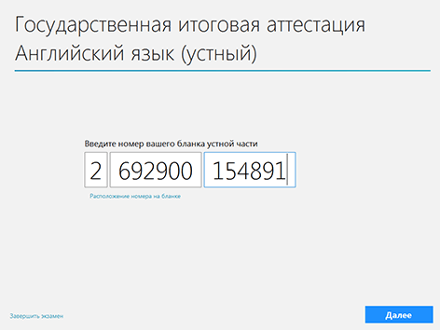
Введите с клавиатуры номер Вашего бланка устной части

Нажмите «Далее»

Проверьте правильность номеров бланка устной части и КИМ

Если Вы ошиблись при вводе, нажмите «Изменить»

Если номера правильные, нажмите «Данные корректны»

После проверки данных пригласите организатора для активации экзамена
2
1
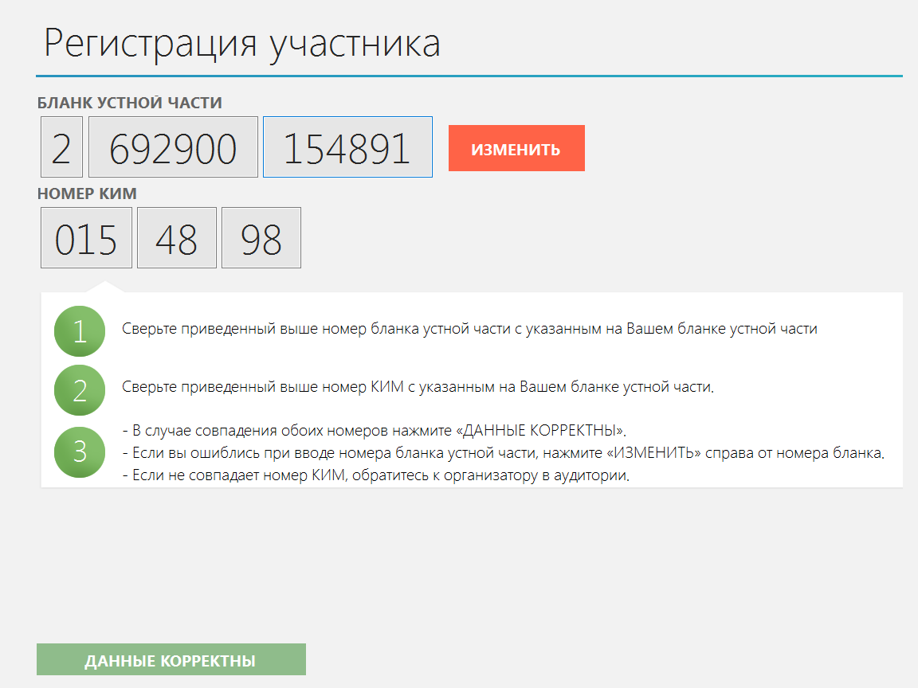
!
5
4
3
- Запись номера КИМ
Переход на страницу записи номера КИМ выполняется после активации экзамена организатором.
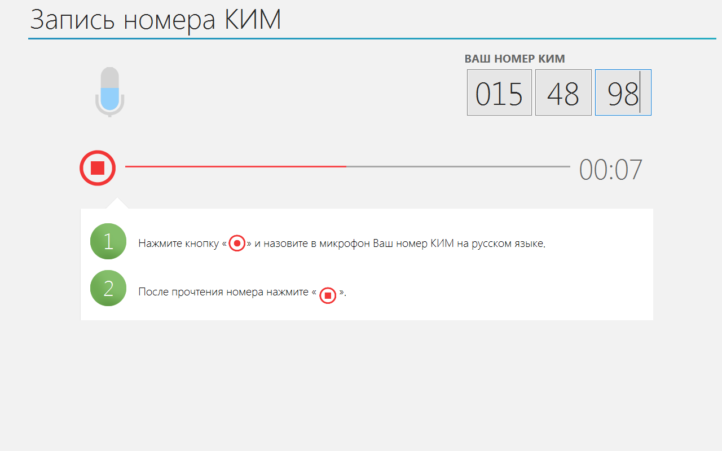
В процессе записи должен отображаться уровень громкости

Следуя инструкциям системы, выполните запись своего номера КИМ

Переход к прослушиванию записи выполняется автоматически

Следуя инструкциям системы, прослушайте записанный номер КИМ

При необходимости выполните повторную запись номера КИМ

Если запись слышна громко и отчетливо, нажмите «Далее»
1
!
!

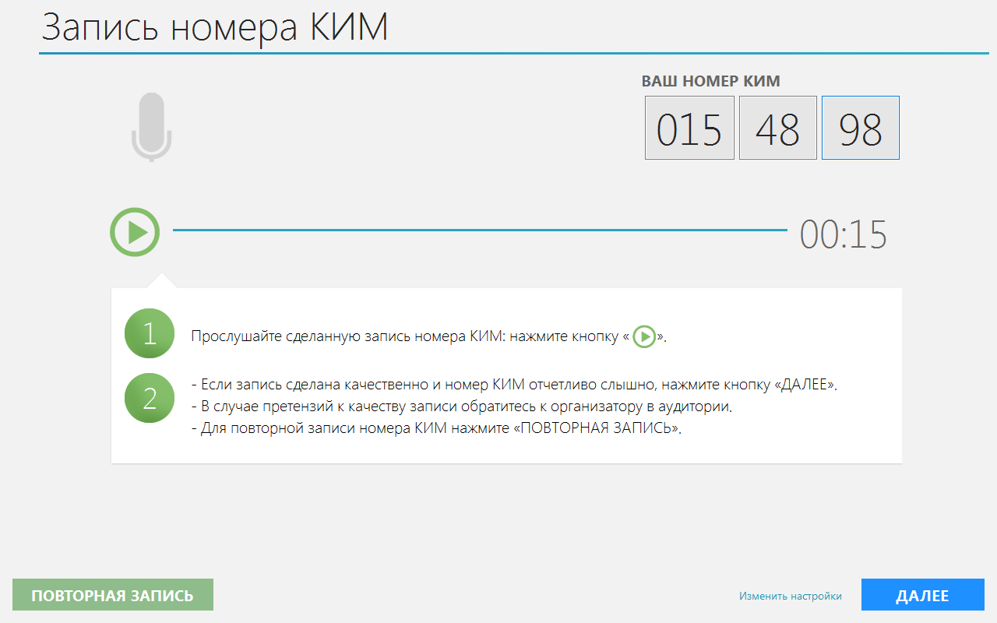
4
3
2
- Выбор фоновой мелодии
Переход на страницу выбора мелодии выполняется после записи номера КИМ.
Фоновая мелодия выбирается, чтобы заглушить внешние шумы

Прослушайте доступные мелодии

При необходимости
измените громкость
фоновой мелодии

Выбрав мелодию,
нажмите «Далее»
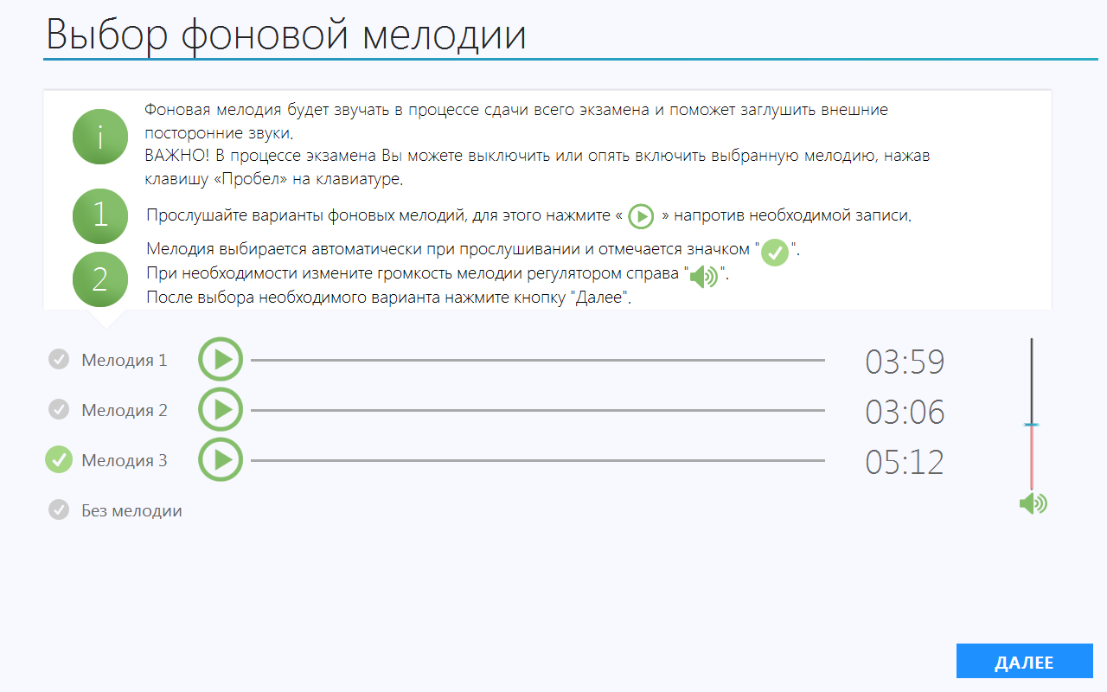
!
1
2
3

- Ознакомление с инструкцией и начало теста
После выбора фоновой мелодии автоматически начинается показ инструкции.
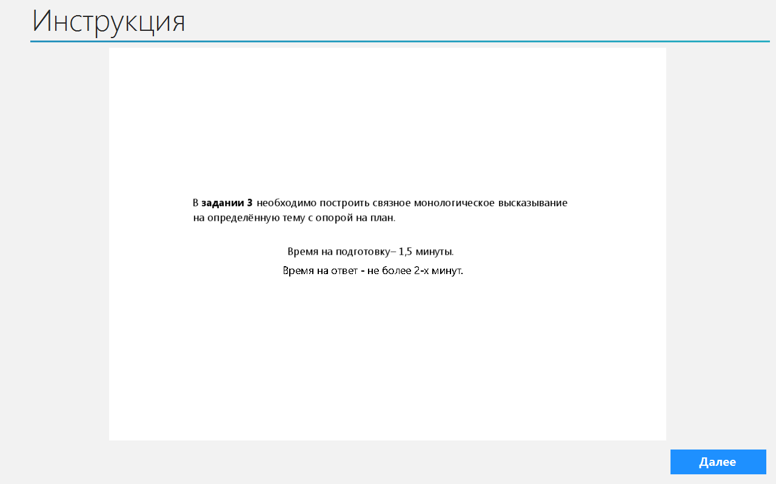
Инструкция содержит сведения о типах заданий и времени подготовки и ответа на них

Страницы инструкции автоматически переключаются через 10 секунд

Для самостоятельного перехода к следующей странице нажмите «Далее»

После нажатия этой кнопки начнётся экзамен
!
1
2

После завершения инструкции открывается страница начала теста.
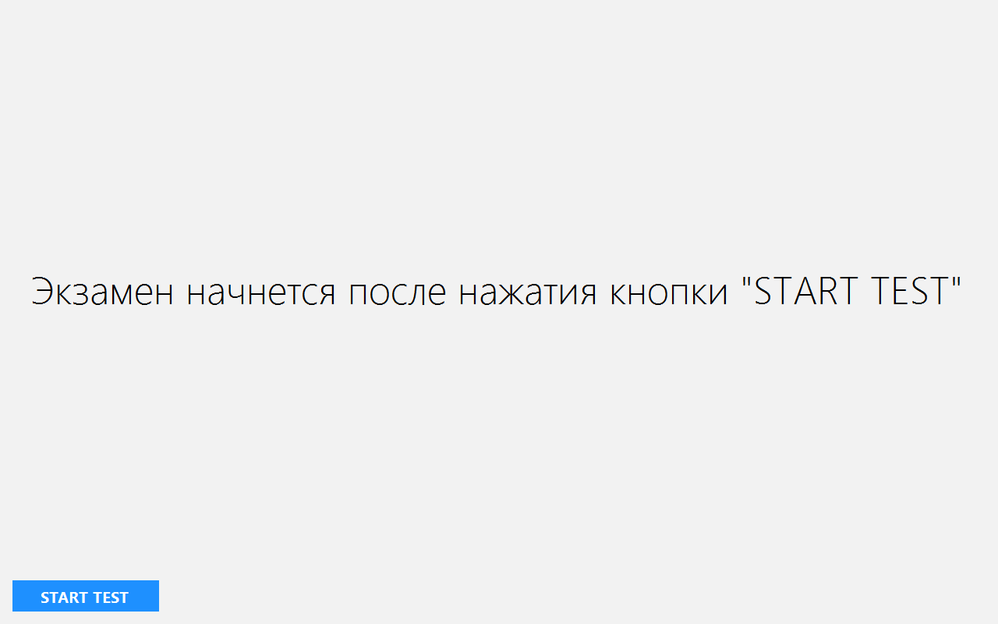
!
- Подготовка и ответ на задания

А. Общий порядок ответа на каждое задание
- Предварительная пауза – 5 секунд перед каждым заданием.
- Подготовка к ответу – 1,5 минуты на каждое задание.
- Предварительная пауза – 5 секунд перед каждым ответом на задание.
- Ответ под аудиозапись – от 1,5 до 2 минут на каждое задание.

В. Обратите внимание
- Контроль времени подготовки и ответа на задания осуществляется автоматически.
- Все подписи в интерфейсе сделаны на языке сдаваемого экзамена.
- Листать задания, возвращаться к ответам и заданиям нельзя, задания выводятся строго по порядку.
- Для Вашего удобства программа перед каждым заданием и началом каждого ответа выдаёт предупредительное голосовое сообщение на соответствующем языке.

С. Типы заданий
- Простые (задания №№ 1 и 3) – состоят из страницы подготовки и страницы ответа.
- Задание с несколькими вопросами (задание № 2) – задание содержит несколько вопросов, при ответе на задание вопросы воспроизводятся последовательно, для ответа на каждый отводится по 40 секунд.

Страница «Предварительная пауза перед экзаменом»

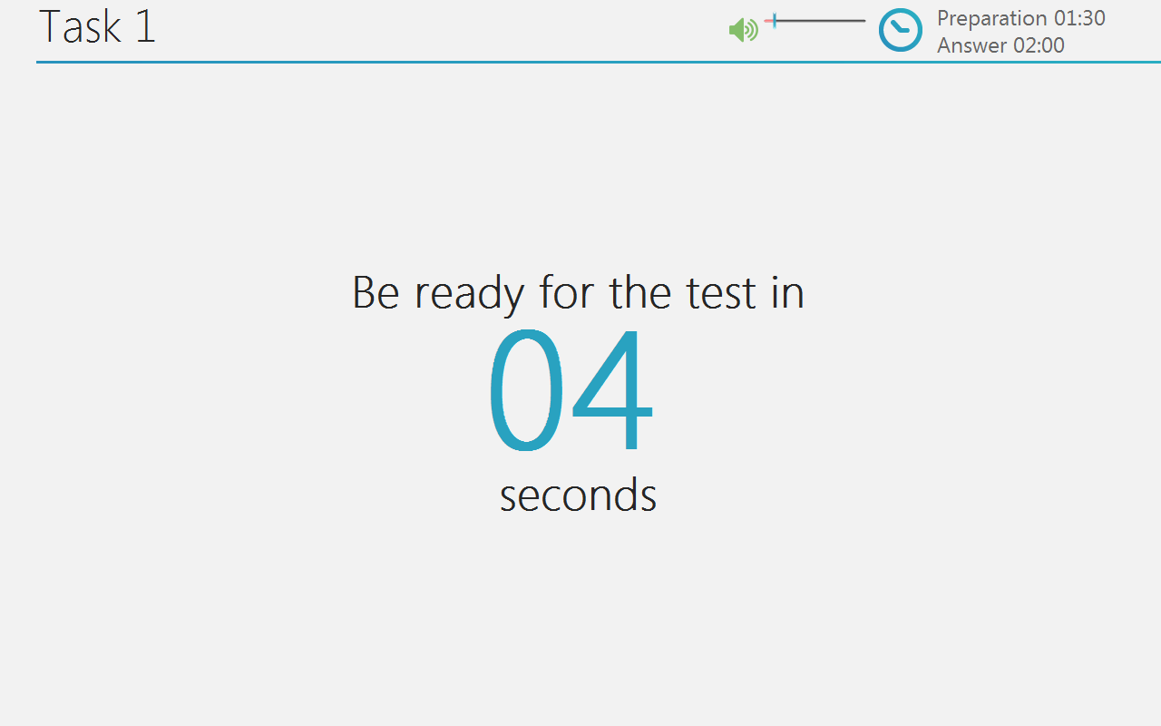
Время на подготовку

Время на ответ

Номер следующего задания

Количество секунд до начала подготовки к ответу на задание

Регулятор громкости фоновой мелодии

Область отображения задания

Время, оставшееся на подготовку к ответу
1
3
2
4

Страница «Подготовка к ответу».

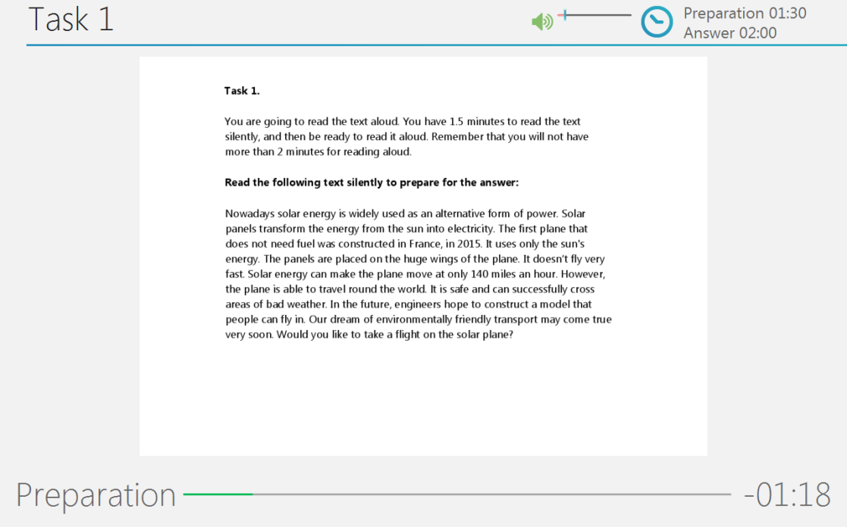
!
5
6

Страница «Предварительная пауза перед ответом на задание»

Количество секунд до начала ответа на задание

Регулятор громкости фоновой мелодии

Область отображения задания

В процессе записи ответа должен отображаться ненулевой уровень громкости

Кнопка досрочного завершения ответа

Время, оставшееся на ответ
7

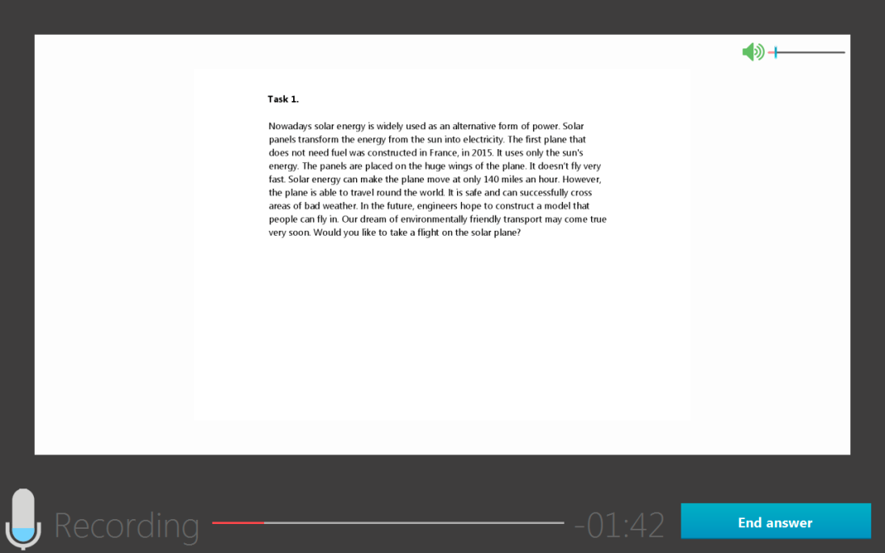
11
11
10

9

8

!

Страница записи ответа задания №2

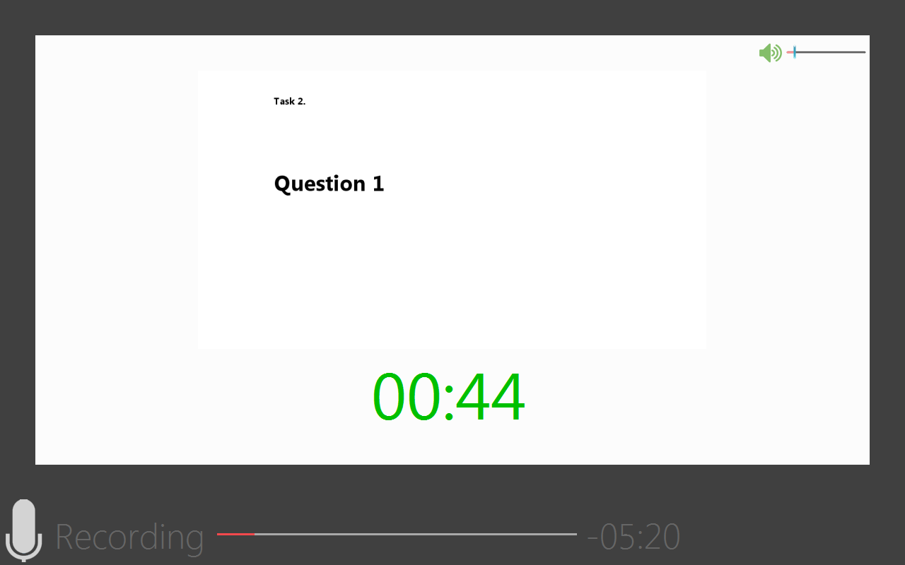

Номер вопроса

Время, оставшееся до воспроизведения следующего вопроса

Общее время ответа на задание

Перед воспроизведением каждого последующего вопроса Вам будет заблаговременно подано звуковое и визуальное оповещение
14
11
13
11
12
11
!

- Прослушивание ответов
После ответа на последнее задание автоматически откроется страница прослушивания ответов.

Вы можете прослушать Ваш ответ на любое задание

После прослушивания ответов нажмите кнопку «Завершить»

После завершения экзамена Вы можете покинуть аудиторию
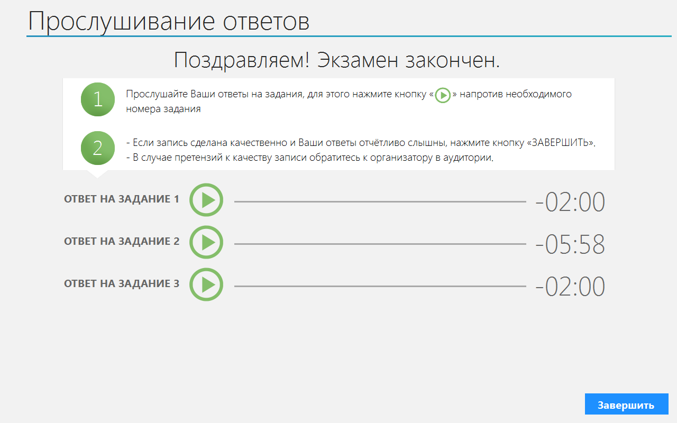
17
11
16
11
15
11

Инструкция для участников практической части ОГЭ
по информатике и ИКТ
- Задания практической части предназначены для выполнения на компьютере. Ярлыки тех программ, которые нужны для выполнения заданий, расположены на рабочем столе. Также на рабочем столе находится ярлык рабочей директории, в которой хранятся файлы заданий.
- Файл с результатами выполнения каждого задания сохраните в рабочую директорию, присвоив этому файлу имя в формате:
<№ бланка 2>-<№ задания (13-1, 13-2, 14, 15-1 или 15-2)>.<расширение файла>
Пример:
для задания 13.1: 2625506579543-13-1.pptx
для задания 13.2: 2625506579543-13-2.docx
для задания 14: 2625506579543-13-1.xlsx
для задания 15.1: 2625506579543-15-1.txt
для задания 15.2: 2625506579543-15-2.zip
Если среда разработки (например, Visual Studio) создаёт несколько файлов, эти файлы не нужно переименовывать. Все файлы проекта должны быть сжаты в архив в формате zip, а название архива строится в соответствии с требованиями к наименованию файлов, например: "xххххххxxxxx -15-2.zip", где xххххххxxxxx - номер бланка №2.
- После переименования файлов впишите в бланк ответов №2 следующее:
«Задание ХХ – выполнил (не выполнял), название программы».
Например:
«Задание 13.1 - выполнил Microsoft PowerPoint»
и/или
«Задание 13.2 - выполнил Microsoft Word 2007»
«Задание 14 – выполнил Microsoft Excel 2007»
«Задание 15.1 – выполнил Блокнот»
и/или
«Задание 15.2 – выполнил PascalABC.NET».
Если задание не выполнялось, то в строку с номером задания вписывается «не выполнял», например:
«Задание 14 – не выполнял».
- По окончании работы над практической частью экзамена обратитесь к техническому специалисту в аудитории ППЭ для передачи ему файлов с выполненными заданиями.
- При возникновении технических сбоев обратитесь к организатору в аудитории.
- При выполнении практической части ГИА по информатике и ИКТ запрещается осуществлять любые действия, не связанные с выполнением заданий практической части, а также направленные на нарушение работоспособности компьютера.

Инструкция по правилам безопасности труда для учащихся
при проведении экзамена по физике
- Будьте внимательны и дисциплинированны, точно выполняйте указания организатора экзамена.
- Не приступайте к выполнению работы без разрешения организатора экзамена.
- Размещайте приборы, материалы, оборудование на своем рабочем месте таким образом, чтобы исключить их падение или опрокидывание.
- Перед выполнением работы внимательно изучите ее содержание и порядок выполнения.
- Для предотвращения падения стеклянные сосуды (пробирки, колбы) при проведении опытов осторожно закрепляйте в лапке штатива. При работе с приборами из стекла соблюдайте особую осторожность.
- При проведении опытов не допускайте предельных нагрузок измерительных приборов.
- При сборке экспериментальных установок используйте провода (с наконечниками и предохранительными чехлами) с прочной изоляцией без видимых повреждений. Запрещается пользоваться проводником с изношенной изоляцией.
- При сборке электрической цепи избегайте пересечения проводов.
- Источник тока к электрической цепи подключайте в последнюю очередь. Собранную цепь включайте только после проверки и с разрешения организатора экзамена.
- Не производите пересоединения в цепях до отключения источника электропитания.
- Пользуйтесь инструментами с изолирующими ручками.
- По окончании работы отключите источник электропитания, после чего разберите электрическую цепь.
- Не уходите с рабочего места без разрешения организатора экзамена.
- Обнаружив неисправность в электрических устройствах, находящихся под напряжением, немедленно отключите источник электропитания и сообщите об этом организатору экзамена.

Инструкция по правилам безопасности труда для учащихся
при проведении экзамена по химии
Уважаемые участники экзамена!
Будьте внимательны и дисциплинированны, точно выполняйте указания эксперта-экзаменатора.
Не приступайте к выполнению работы без разрешения эксперта-экзаменатора.
- Во время работы необходимо соблюдать чистоту, тишину и порядок.
- Категорически запрещается в аудитории принимать пищу, пить воду и пробовать вещества на вкус.
- Нельзя приступать к работе, пока не пройден инструктаж по технике безопасности.
- При проведении работы можно пользоваться только теми склянками, банками и т.п., на которых имеются четкие надписи на этикетках.
- Склянки с веществами или растворами необходимо брать одной рукой за горлышко, а другой – поддерживать снизу за дно.
- При переливании реактивов не наклоняйтесь над сосудами во избежание попадания капель жидкостей на кожу, глаза или одежду.
- Для переноса жидкости из одной емкости в другую рекомендуется использовать склянки с пипеткой.
- Сосуды с реактивами после использования необходимо закрывать пробками (крышками) и ставить на соответствующие места.
- Запрещается брать твердые или порошкообразные вещества руками: используйте для этого шпатель или ложечку
- Если после отбора исходного реактива остался излишек, возврат реактива в исходную емкость категорически запрещен: излишек нужно поместить в отдельную резервную пробирку.
- Для определения запаха вещества следует осторожно, не наклоняясь над сосудом и не вдыхая глубоко, направлять на себя пары или газы легким движением руки.
- Перемешивая содержимое пробирки, запрещается закрывать ее отверстие пальцем руки: используйте для этого пробку или перемешайте, слегка постукивая пальцем по нижней части пробки.
- В случае разлива жидкости или рассыпания твердого вещества сообщите об этом эксперту-экзаменатору.
- В случае ухудшения самочувствия сообщите об этом эксперту-экзаменатору или организатору в аудитории.

9. Памятка о правилах проведения ГИА-9 в 2020 году (для ознакомления участников ГИА-9/ родителей (законных представителей) под подпись

Общая информация о порядке проведении ГИА:
1. В целях обеспечения безопасности, обеспечения порядка и предотвращения фактов нарушения порядка проведения ГИА пункты проведения экзаменов (ППЭ) могут быть оборудованы стационарными и (или) переносными металлоискателями, средствами видеонаблюдения, средствами подавления сигналов подвижной связи.
2. Государственная итоговая аттестация (далее - ГИА) проводится в форме основного государственного экзамена (далее - ОГЭ) и в форме государственного выпускного экзамена (далее - ГВЭ).
3. ГИА по всем учебным предметам начинается в 10.00 по местному времени.
4. Результаты экзаменов по каждому учебному предмету утверждаются, изменяются и (или) аннулируются председателем государственной экзаменационной комиссии (ГЭК). Изменение результатов возможно в случае проведения перепроверки экзаменационных работ по решению Комитета по образованию или ГЭК (о проведении перепроверки сообщается дополнительно), удовлетворения апелляции о несогласии с выставленными баллами, поданной участником экзамена. Аннулирование результатов возможно в случае выявления нарушений Порядка, удовлетворения апелляции о нарушении порядка проведения экзаменов, поданной участником экзамена.
5. Результаты ГИА признаются удовлетворительными в случае, если участник ГИА по сдаваемым учебным предметам набрал минимальное количество первичных баллов, определенное Комитетом по образованию.
6. Обработка и проверка экзаменационных работ занимает не более десяти рабочих дней. Полученные результаты в первичных баллах (сумма баллов за правильно выполненные задания экзаменационной работы) РЦОИ переводит в пятибалльную систему оценивания. Утверждение результатов ГИА осуществляется в течение одного рабочего дня с момента получения результатов проверки экзаменационных работ.
7. Ознакомление участников ГИА с утвержденными председателем ГЭК результатами ГИА по учебному предмету осуществляется в течение одного рабочего дня со дня их передачи в образовательные организации. Указанный день считается официальным днем объявления результатов.
8. Обучающимся, не прошедшим ГИА или получившим на ГИА неудовлетворительные результаты более чем по двум учебным предметам, либо получившим повторно неудовлетворительный результат по одному или двум учебным предметам на ГИА в дополнительные сроки, предоставляется право пройти ГИА по соответствующим учебным предметам не ранее 1 сентября текущего года.

Обязанности участника экзамена в рамках участия в ГИА
1. В день экзамена участник ГИА должен прибыть в ППЭ заблаговременно. Доступ участников в ППЭ открывается в 9.15, инструктаж участников в аудитории начинается в 9.50.
2. Допуск участников ГИА в ППЭ осуществляется при наличии у них документов, удостоверяющих их личность, и при наличии их в списках распределения в данный ППЭ.
Внимание! Свидетельство о рождении не является документом, удостоверяющим личность.
При отсутствии у участника ГИА документа, удостоверяющего личность, предупредите сопровождающего от образовательной организации.
В случае отсутствия у участника ГИА документа, удостоверяющего личность, и отсутствия сопровождающего от образовательной организации, который может подтвердить личность участника (или в случае невозможности подтвердить личность участника сопровождающим), допуск участника в ППЭ запрещен. При этом лицами, ответственными за проведение ГИА в ППЭ, составляется акт. Второй экземпляр акта остается у участника экзамена.
Если участник ГИА опоздал на экзамен, он допускается к сдаче экзамена в установленном порядке, при этом время окончания экзамена не продлевается, о чем сообщается участнику.
В случае проведения ОГЭ по иностранным языкам (письменная часть, раздел «Аудирование») и ОГЭ по русскому языку допуск опоздавших участников в аудиторию после включения аудиозаписи не осуществляется (за исключением, если в аудитории нет других участников или если участники в аудитории завершили прослушивание аудиозаписи). Персональное аудирование (прослушивание текста изложения) для опоздавших участников не проводится (за исключением, если в аудитории нет других участников экзамена).
Повторный общий инструктаж для опоздавших участников ГИА не проводится. Организаторы предоставляют необходимую информацию для заполнения регистрационных полей бланков ГИА.
3. В день проведения экзамена (в период с момента входа в ППЭ и до окончания экзамена) участнику ГИА в ППЭ запрещается иметь при себе средства связи, электронно-вычислительную технику, фото, аудио и видеоаппаратуру, справочные материалы, письменные заметки и иные средства хранения и передачи информации.
Рекомендуем взять с собой на экзамен только необходимые вещи.
Во время экзамена на рабочем столе, помимо экзаменационных материалов, могут находиться только:
- Гелевая или капиллярная ручка с чернилами черного цвета;
- документ, удостоверяющий личность;
- черновики со штампом школы, на базе которой организован ППЭ;
- лекарства и питание (при необходимости);
- дополнительные материалы, которые можно использовать на ГИА по отдельным учебным предметам:

на ОГЭ
- Русский язык: орфографический словарь
- Литература: орфографический словарь, тексты художественных произведений
- Математика: линейка, справочно-информационные материалы, которые включены в КИМ
- Химия: непрограммируемый калькулятор
- Биология: линейка и непрограммируемый калькулятор
- Физика: линейка, непрограммируемый калькулятор, комплекты стандартизированного лабораторного оборудования
- География: географические атласы для 7, 8 и 9 классов, непрограммируемый калькулятор, линейка

на ГВЭ (письменная форма)
- Русский язык: орфографический и толковый словарь
- Математика: линейка, справочно-информационные материалы, которые включены в задания
- География: географические атласы для 7, 8 и 9 классов, непрограммируемый калькулятор, линейка
- Физика: непрограммируемый калькулятор, линейка
- Химия: непрограммируемый калькулятор и справочные материалы, включенные в задания.
- Литература: тексты художественных произведений
- Биология: линейка и непрограммируемый калькулятор

Другие личные вещи участники ГИА обязаны оставить в специально выделенном месте в здании (комплексе зданий), где расположен ППЭ.
4. Участники ГИА занимают рабочие места в аудитории в соответствии со списками распределения. Изменение рабочего места не допускается.
5. Во время экзамена участники ГИА не имеют права общаться друг с другом, свободно перемещаться по аудитории и ППЭ, выходить из аудитории без разрешения организатора.
При выходе из аудитории во время экзамена участник ГИА должен оставить экзаменационные материалы, письменные принадлежности и черновики на рабочем столе.
6. Участники ГИА, допустившие нарушение указанных требований или иное нарушение установленного порядка проведения ГИА, удаляются с экзамена. По данному факту лицами, ответственными за проведение ГИА в ППЭ, составляется акт, который передаётся на рассмотрение председателю ГЭК. Если факт нарушения участником ГИА порядка проведения экзамена подтверждается, председатель ГЭК принимает решение об аннулировании результатов участника ГИА по соответствующему предмету.
7. Экзаменационная работа выполняется гелевой, капиллярной ручками с чернилами черного цвета. Экзаменационные работы, выполненные другими письменными принадлежностями, не обрабатываются и не проверяются.
8. Участник ГИА может при выполнении работы использовать листы бумаги для черновиков, выдаваемые образовательной организацией, на базе которой организован ППЭ, и делать пометки в КИМ (в случае проведения ГИА по иностранным языкам (раздел «Говорение») листы бумаги для черновиков не выдаются).
Внимание! Черновики и КИМ не проверяются, и записи в них не учитываются при обработке!
9. Участник ГИА, который по состоянию здоровья или другим объективным причинам не может завершить выполнение экзаменационной работы, имеет право досрочно покинуть аудиторию. Далее в присутствии медицинского работника и члена ГЭК составляется акт о досрочном завершении экзамена по объективным причинам. Организатор ставит в бланках ответов участника ОГЭ (ГВЭ) соответствующую отметку. В дальнейшем участник ГИА, при желании, сможет сдать экзамен по данному предмету в дополнительные сроки.
10. Участник ГИА, завершивший выполнение экзаменационной работы раньше установленного времени окончания экзамена, имеет право сдать ее организаторам и покинуть ППЭ, не дожидаясь завершения окончания экзамена.
11. Участник ГИА имеет право подать апелляцию о нарушении установленного порядка проведения ГИА и (или) о несогласии с выставленными баллами в конфликтную комиссию.
12. Апелляцию о нарушении установленного порядка проведения экзамена участник ГИА подает в день проведения экзамена члену ГЭК, не покидая ППЭ.
13. Апелляция о несогласии с выставленными баллами подается в течение двух рабочих дней после официального дня объявления результатов ГИА по соответствующему учебному предмету. Обучающиеся подают апелляцию о несогласии с выставленными баллами в образовательную организацию, которой они были допущены к ГИА, или непосредственно в Конфликтную комиссию Санкт-Петербурга.
14. Участники ГИА заблаговременно информируются о времени, месте и порядке рассмотрения апелляций.
15. В случае удовлетворения конфликтной комиссией апелляции участника ГИА о нарушении установленного порядка проведения экзамена, председатель ГЭК принимает решение об аннулировании результата экзамена данного участника ГИА по соответствующему общеобразовательному предмету, а также о его допуске к экзаменам в дополнительные сроки.
16. При установлении фактов нарушения установленного порядка проведения экзамена, которые могли повлечь за собой искажение результатов экзаменов всех участников ГИА, председатель ГЭК (заместитель председателя ГЭК) принимает решение об аннулировании результатов ГИА по соответствующему учебному предмету для всех участников ГИА и о допуске к экзаменам в дополнительные сроки участников ГИА, непричастных к фактам выявленных нарушений.
17. При подаче участником ГИА апелляции о несогласии с выставленными баллами работа участника перепроверяется целиком. В случае удовлетворения конфликтной комиссией апелляции участника ГИА о несогласии с выставленными баллами принимается решение об изменении результата экзамена. В случае отклонения апелляции участника ГИА о несогласии с выставленными баллами результат, который был до апелляции, сохраняется.
Внимание!
По результатам рассмотрения апелляции количество выставленных баллов может быть изменено как в сторону увеличения, так и в сторону уменьшения.

Данная информация была подготовлена в соответствии с нормативными правовыми документами, регламентирующими проведение ГИА:
- Федеральным законом от 29.12.2012 №273-ФЗ «Об образовании в Российской Федерации».
- Приказом от 10.01.2019 №7/16 Министерства просвещения Российской Федерации и Федеральной службы по надзору в сфере образования и науки «Об утверждении единого расписания и продолжительности проведения основного государственного экзамена по каждому учебному предмету, перечня средств обучения и воспитания, используемых при его проведении в 2019 году»
- Приказом Минпросвещения России и Рособрнадзора от 07.11.2018 № 189/1513 «Об утверждении Порядка проведения государственной итоговой аттестации по образовательным программам основного общего образования» (зарегистрирован Минюстом 10.12.2018 регистрационный № 52953)
Изменения в нормативных правовых документах, дополнительная справочная и разъясняющая информация о проведении ГИА в Санкт-Петербурге, а также предварительные результаты участников ГИА размещаются на официальном информационном портале: http:// ege.spb.ru

С правилами проведения ГИА ознакомлен (а):

Участник ГИА
___________________(_____________________)

Родитель/законный представитель несовершеннолетнего участника ГИА
___________________(_____________________)

«___»_______20__г.

Уведомление о необходимости явки в Комитет по образованию составляется в двух экземплярах. Один экземпляр Уведомления вручается удаленному участнику ГИА, второй в тот же день передается, вместе с комплектом документов об удалении участника ГИА, члену (уполномоченному представителю) ГЭК в РЦОИ.
В случае отказа участником ГИА подписать соответствующий документ, данный факт отражается в документе, от подписи которого отказался участник ГИА, а также в служебных записках лиц, присутствовавших при данном факте.
Формат имени файла с электронным КИМ: <дата экзамена>-<код предмета>.kim
При отсутствии в системе необходимых компонентов (Windows Installer 4.5 и .NET Framework 4) программа установки автоматически установит и настроит их перед инсталляцией основного модуля.
Типовые схемы нумерации рабочих мест см. в документе «Рекомендации по техническому оснащению ППЭ»
Пункт 1 статьи10 Федерального закона от 25 июля 2002 г. № 115-ФЗ «О правовом положении иностранных граждан в Российской Федерации» (Собрание законодательства Российской Федерации, 2002, № 30, ст. 3032).
Пункт 2 статьи10 Федерального закона от 25 июля 2002 г. № 115-ФЗ «О правовом положении иностранных граждан в Российской Федерации» (Собрание законодательства Российской Федерации, 2002, № 30, ст. 3032).

